黑龙江省双鸭山市石墨产业发展规划
（2021~2030年）


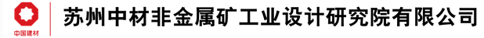
二〇二〇年十二月

双鸭山市石墨产业发展规划（2021~2030年）

总 经 理：孔建军
技 术 负 责 人：张 明
项 目 负 责 人：程飞飞

苏州中材非金属矿工业设计研究院有限公司

目 录
第一章 总 论 1
一、规划背景 1
二、规划目的与意义 3
三、规划依据 8
四、规划范围期限 10
第二章 石墨产业现状及发展趋势 11
一、石墨资源储量情况 11
二、石墨主要产品及应用情况 14
三、石墨生产消费情况 24
四、我国石墨产业面临的问题 32
五、石墨市场前景分析预测 34
第三章 双鸭山市石墨产业现状及SWOT分析 59
一、双鸭山市石墨资源现状 59
二、双鸭山市石墨产业现状 64
三、双鸭山市石墨产业SWOT分析 65
第四章 指导思想与基本原则 74
一、指导思想 74
二、基本原则 74
第五章 产业定位与发展目标 77
一、产业定位 77
二、发展目标 77
第六章 产业链设计与布局 81
一、设计原则 81
二、产业链设计 82
三、重点项目规划 106
四、实施步骤 108
五、产业布局 117
第七章 重点任务 122
一、强化资源保障，优化资源配置 122
二、加强招商引资，推进项目实施 123
三、加快基础配套，完善园区建设 125
四、推进技术创新，注重人才引进 126
五、搭建服务平台，培育产业集群 127
六、注重服务宣传，实施品牌战略 128
第八章 环境保护 130
一、环境现状 130
二、主要污染源与污染物 130
三、污染防治措施 131
五、总体环保效果 133
第九章 保障措施 134
一、组织保障 134
二、政策保障 134
三、资金保障 135
四、体制保障 136
附件1 一期规划重点项目简介 138
附件2 非金属矿行业绿色矿山建设规范 161
附件3 石墨行业规范条件 167

第一章 总 论

一、规划背景
石墨是工业体系中多个产业部门的基础性原料，是现代工业发展不可或缺的重要战略资源，不仅应用于耐火材料、电机电刷、铅笔、铸造、密封、润滑等传统工业领域，更是高端装备制造、新能源、新材料等战略新兴产业的关键原材料，被誉为“21世纪支撑高新技术发展的战略资源”，素有“黑金”美誉。
石墨战略地位日益凸显，国家高度重视石墨资源的保护性开发和利用。2012年、2020年工信部先后发布了《石墨行业准入条件》、《石墨行业规范条件》，从建设条件、生产规模、生产工艺与装备，产品质量、能源与水资源消耗、综合利用等多方面提出了具体要求；《新材料产业“十三五”发展规划》提出要积极发展高纯石墨，提高锂电池用石墨负极材料质量，加快研发核级石墨材料。《“十三五”国家战略性新兴产业发展规划》中提出要推动石墨等特色资源高质化利用，加强专用工艺和技术研发支持建立矿物功能材料制造基地。
黑龙江是我国石墨资源最丰富的省份，已探明石墨资源储量占全国储量的近一半。黑龙江省立足于丰富的石墨资源，着力培育和发展储能密封、散热、超硬、石墨烯、特种、耐火和尾矿综合利用产业链，使石墨产业成为集采选、精深加工、下游制品及科研开发于一体的千亿级产业集群，把黑龙江省打造成为全国领先的石墨产业生产研发基地。
随着国家、各省区市的高度重视和大力投入，近几年双鸭山市在石墨资源勘探工作上取得了重大突破。2015年以前，双鸭山市仅有1处石墨矿床，石墨矿物资源量156.70万吨。随着黑龙江省地质勘查三年专项行动的实施，截止到2018年10月，双鸭山市辖区内共发现石墨矿床（矿点）25处，其中大型、超大型石墨矿4处，累计查明石墨矿物资源储量3897.53万吨（其中已经通过储量评审备案的石墨矿物资源储量2926.84万吨），目前尚未进行开发利用。
依托矿产资源优势，双鸭山市委、市政府认真贯彻落实习近平总书记关于黑龙江要做好“三篇大文章”重要指示，按照省委、省政府的打造千亿石墨产业的重要决策部署，把石墨产业作为重大战略性新兴产业、支撑产业转型发展的七大主导产业之一予以重点推进。
为统筹和推进石墨产业发展，更加科学、合理、高效、环保的开发利用双鸭山市的石墨资源，2019年初双鸭山市启动了全市石墨产业发展规划编制工作。受双鸭山市工业和信息化局的委托，苏州中材非金属矿工业设计院研究院有限公司研究制定本规划。
规划对当前国内天然石墨现状和存在的问题进行了分析，对行业发展趋势进行了预判；分析了双鸭山市石墨产业现状，并通过SWOT分析了双鸭山市石墨产业发展的优劣势，提出了双鸭山市石墨产业的发展定位、发展目标；依据以市场为导向和资源特色开发的原则，进行了石墨产业链的设计及石墨产业布局；并制定了主要任务和保障措施，确保规划有序、顺利的推进。

二、规划目的与意义

（一）将资源优势转化为经济优势，促进经济结构调整
在资源方面，目前双鸭山市辖区内共发现石墨矿床（矿点）25处，其中大型、超大型石墨矿4处，分别为双鸭山市岭西石灰窑石墨矿、双鸭山市羊鼻山石墨矿、宝清县锅盔山石墨矿、双鸭山市西沟石墨矿；中型石墨矿1处：双鸭山市羊鼻山（南）石墨矿。累计查明石墨矿物资源储量3897.53万吨（其中已经通过储量评审备案的石墨矿物资源储量2926.84万吨），目前尚未进行开发利用。
在经济方面，双鸭山市2017年实现地区生产总值为462.9亿，2018年为507.0亿元，在省内基本位于第三梯队，与第一、第二梯队整体差距较大（图1-1）；双鸭山市2018年三次产业结构为38.4:20.5:41.1，与黑龙江省相比（2018年，18.3:24.6:57.1），第一产业比重偏大，第二、三产业比重相对较小；同时，双鸭山市的主导产业为煤炭、电力、钢铁、粮加工、煤化工、建材等传统产业，占规模以上工业的92%以上。随着经济发展新常态的深入推进、清洁生产和循环经济进一步发展，双鸭山市面临着经济转型与产业升级的压力。
加快双鸭山市石墨资源的开发利用，可以培育新的经济增长点，形成新的规模产业，并带动矿山开采、机械、物流、商贸、旅游、餐饮服务等一系列相关产业的发展，扩大经济总量，有利于将资源优势转化为经济优势，促进双鸭山市经济结构的优化调整和转型升级。
注：数据来源于黑龙江统计年鉴（2019）
图1-1 2018年黑龙江各地区GDP

（二）加快经济与城市的转型升级，推进东北振兴战略
振兴东北一直是国家长期坚持的基本国策。新一届的党中央国务院也对振兴东北高度重视，先后发布了《关于全面振兴东北地区等老工业基地的若干意见》、《东北振兴“十三五”规划》、《推进东北地区等老工业基地振兴三年滚动实施方案（2016-2018）年》、《国务院关于深入推进实施新一轮东北振兴战略》等文件，明确提出要加快东北振兴；要以黑龙江省鸡西、鹤岗、双鸭山、七台河四大煤城为重点，实施资源型城市产业转型攻坚行动计划；要积极推动高端石墨深加工等特色产业发展，支持新一代信息技术、新能源汽车、高端装备和材料、数字创意、绿色低碳和生态环保等领域的新兴产业发展壮大。2018年9月，中共中央总书记、国家主席、中央军委主席习近平在东北三省考察，主持召开深入推进东北振兴座谈会并发表重要讲话，强调以新气象新担当新作为推进东北振兴，明确提出新时代东北振兴，是全面振兴、全方位振兴。
加快双鸭山市石墨资源的开发利用，以资源促产业，形成新能源、新材料等战略性新兴产业的集群，使石墨产业成为双鸭山市的新的经济发展推动力，实现双鸭山市的经济结构调整与城市的转型，有利于东北振兴战略的顺利、稳步、快速推进实施。

（三）促进石墨产业的高质量发展，提升石墨战略地位
石墨是一种重要的战略资源。美、俄、英、德等国家一方面加紧石墨资源的勘探，另一方面限制石墨资源开采，转而从中国等国家低价进口，并作为战略物资予以储备。欧盟2010年发布题为《对欧盟生死攸关的14种紧缺原料》中，将石墨排在第7位；美国对本国的石墨资源进行了专项的立法保护，其保护力度超过了对稀土的保护。
随着石墨战略地位的凸显，国家高度重视优势石墨矿产资源的开发利用，致力于资源的整合与产业的高端化发展。《全国矿产资源规划（2016~2020）》中明确提出将晶质石墨列入战略性矿产目录，作为矿产资源宏观调控和监督管理的重点对象。《新材料产业“十三五”发展规划》中提出要高度重视石墨等我国优势战略性资源的保护，加强战略性资源储备；要积极发展高纯石墨，提高锂电池用石墨负极材料质量，加快研发核级石墨材料。
石墨材料尤其是石墨烯材料是许多高端材料制造的关键原材料之一。目前，石墨与石墨烯制备的复合材料、储能材料、油漆涂料等产品可以在光电领域、传感器领域、航天航空、核能军工等取得广泛的应用。《中国制造2025》中确立了石墨高端材料和前沿材料石墨烯在新一代信息技术、节能与新能源汽车、电力装备、新材料等多个重点发展领域的广泛应用。
表1-1 石墨和《中国制造2025》关系
《中国制造2025》部分重点领域 | 石墨高端材料 | 石墨烯
新一代信息技术 | 无线移动通信设备锂离子电池负极材料 | 石墨烯芯片处理器，高灵敏度传感器，生产柔性显示器件
新能源汽车 | 车用锂离子电池负极材料 | 石墨烯复合负极材料，锂离子电池正极材料的导电添加剂，石墨烯功能涂层铝箔，石墨烯超级电容
电力装备 | 核反应堆中的减速剂，反射材料和涂覆材料 | 石墨烯太阳能电池，石墨烯超级电容
新材料 | 高端密封材料，环境污染吸附材料，超硬材料，防腐蚀材料 | 石墨烯基电极材料，海洋工程等用石墨烯基防腐蚀涂料，柔性电子用石墨烯薄膜，光/电领域用石墨烯基高性能热界面材料
加快双鸭山市石墨资源的开发利用，一方面可以合理高效的开发利用石墨，节约能源资源，另一方面可以促进石墨产业链的进一步延伸，实现新能源、新材料的产业集群，有利于促进我国石墨产业的高质量发展，进一步提高石墨在国民经济中的战略地位。

（四）有利于加速石墨产业内循环，加快行业健康发展
40年改革开放以来，我国经济外循环之路取得了非常耀眼的成绩，国内GDP从1978年的3679亿元（全球第10）增长到2019年的990865亿元（全球第二）。尤其2001年加入WTO之后，中国利用劳动力数量和劳动力成本的优势成为世界工厂。“一带一路”进一步加深了中国与亚洲、欧洲、非洲等国家的经济联系。在全球经济一体化的今天，中国的经济对外部的环境依赖度越来越大。
然而，经济外循环的缺点也显而易见。外贸依存度和波动性偏高，无法掌握主动权；处于分工和专业化下游容易被卡，关键核心技术研发能力太弱；空间受要素成本和外需空间约束；成果又融入在美元体系中，受美国经济政策的制约。
近些年，国际环境复杂多变。一边是保护主义盛行，中美贸易摩擦以及美国的“实体清单”，都对我国的进出口依赖型产业进行了精准打压。另一方面是疫情的影响深化，截止2020年8月17日全球新冠肺炎确诊患者累计突破2170万，涉及全球212个国家，造成世界经济低迷、全球市场萎缩，据预测全球新冠肺炎疫情影响将持续数十年。因此我们必须充分发挥国内超大规模市场优势，通过繁荣国内经济、畅通国内大循环为我国经济发展增添动力，带动世界经济复苏。
要打造经济内循环，一是要牢牢抓住创新这个驱动发展的不竭动力，尽快打通支撑科技强国的全流程创新链条，以创新创业引领内循环；二是要抢抓新一轮科技和产业革命新机遇，以新基建推动数字技术产业化、传统产业数字化，以数字经济赋能内循环；三是要创新发展思路，促进区域经济协调发展和布局优化，以培育新增长极和动力源拉动内循环。
我国石墨产业对进出口的依赖也较大。中国是全球第一大石墨出口国，出口量超过生产量的30%，全球市场占比高达60%以上；2018年中国也是全球石墨进口总量最多的国家。而且，中国出口的石墨产品以初加工产品为主，而进口产品则以高附加值的精深加工产品为主。因此，在保护主义盛行、世界经济低迷、全球市场萎缩的现状下，我国石墨产业也要壮大培育经济内循环。
加快双鸭山市石墨资源的开发利用，一是可以扩大石墨产业市场内需与消耗，拓展国内市场；二是可以抓住新一轮科技和产业革命，通过科技发展与创新驱动，促进我国高温法高纯石墨等精深加工产业快速发展；三是培育新的经济增长极，促进双鸭山、黑龙江区域经济协调发展和石墨产业的布局优化。

三、规划依据
（1）《国民经济和社会发展第十三个五年规划纲要》
（2）《“十三五”国家科技创新规划》
（3）《“十三五”国家战略性新兴产业发展规划》
（4）《国土资源“十三五”规划纲要》
（5）《全国矿产资源规划（2016-2020年）》
（6）《石墨行业准入条件》
（7）《石墨行业规范条件》
（8）《关于加快石墨烯产业创新发展的若干意见》
（9）《中国制造2025》
（10）《新材料产业“十三五”发展规划》
（11）《关于全面振兴东北地区等老工业基地的若干意见》
（12）《东北振兴“十三五”规划》
（13）《推进东北地区等老工业基地振兴三年滚动实施方案（2016-2018）年》
（14）《国务院关于深入推进实施新一轮东北振兴战略》
（15）《黑龙江省国民经济和社会发展第十三个五年规划纲要》
（16）《黑龙江省国土资源“十三五”规划》
（17）《黑龙江省制造业转型升级“十三五”规划》
（18）《黑龙江省石墨矿产资源总体勘查方案》
（19）《黑龙江省石墨产业科技发展实施方案》
（20）《关于黑龙江省建立国家高新石墨产品开发、产业化与交易基地（国际石墨谷）的建议》
（21）《黑龙江省千亿级产业培育行动计划》
（22）《双鸭山市国民经济和社会发展第十三个五年规划纲要》
（23）《双鸭山市石墨矿资源规划》
（24）双鸭山市石墨资源及产业现状
（25）双鸭山市提供的相关经济、水、电、土地、交通、环保等相关资料。

四、规划范围期限

（一）规划范围
规划研究范围主要为双鸭山市境内的石墨资源与产业，通过对石墨主要应用领域及主要产品的市场分析，根据双鸭山市石墨资源的特点与石墨产业现状，规划适合双鸭山市石墨资源的产业链和重点项目，并对矿山、选矿厂及尾矿综合利用厂、提纯深加工、石墨新材料等产业进行合理布局，并制定了一系列的主要任务及保障措施。

（二）规划实施期限
规划实施期限为2021年至2030年，分两期，一期为2021~2025年，二期为2026-2030年。

第二章 石墨产业现状及发展趋势

一、石墨资源储量情况

（一）全球石墨资源储量情况
全球石墨资源分布较为广泛，遍及亚洲、欧洲、非洲、美洲、澳洲五大洲（图2-1）。据美国地质调查局资料，全球石墨资源可采储量处于增长趋势，新增石墨资源储量主要位于一些非洲国家。
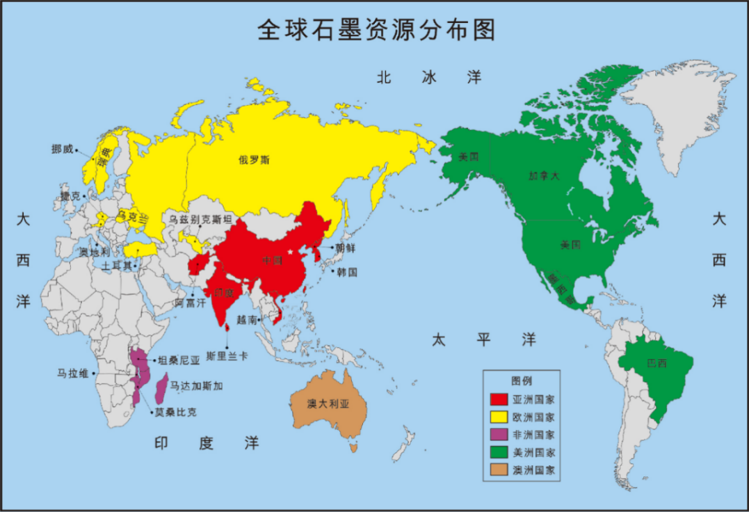
图2-1全球石墨资源分布图
据美国地质调查局数据显示，全球石墨资源主要集中在土耳其、巴西和中国，三个国家累计占全球总储量的85%以上。莫桑比克、印度、坦桑尼亚、墨西哥等国的石墨资源也比较丰富。
从石墨矿石种类来看，中国、乌克兰、斯里兰卡、马达加斯加、巴西等国是晶质石墨矿产的主要产出国，其中马达加斯加盛产大鳞片石墨，斯里兰卡盛产高品位的致密块状石墨，隐晶质石墨矿床主要分布于土耳其、印度、韩国、墨西哥、奥地利、中国。多数国家只产出某一类石墨矿产，中国是少数几个石墨矿产种类齐全的国家之一。
非洲的石墨资源储量也相对丰富，主要分布在马达加斯加、坦桑尼亚、莫桑比克等地。
马达加斯加有着全球优质的大鳞片石墨矿床，主要分布在马达加斯加岛东部沿海地区。矿石品位一般为3%-11%，少数矿脉的品位可高达30%-40%，鳞片粗者可达4mm，甚至超过1cm，而且其石墨片薄，厚度均匀，质地纯净柔软，工艺性能良好。
近几年，坦桑尼亚林迪省发现的高品质石墨矿，探明总的矿石资源量为2960万t，石墨品位11%，含石墨矿物量330万t。选矿后精矿回收率可达85%，粒度大于180μm，属大鳞片石墨，其中有16%～25%属于超大鳞片。
经过十多年的勘探，莫桑比克先后在巴拉马、尼加达、安纳库贝、德尔加杜角发现储量巨大的石墨矿床。巴拉马石墨矿推测资源量超过25亿t，石墨品位10%~11%，通常可见到粗片石墨。尼加达西（Nicanda West）矿床推测资源量为矿石量3000万t，石墨品位6.6%，石墨矿物量197万t。安纳库贝矿床矿石预测资源量为1490万t，石墨品位5.4%。莫国北部省份德尔加杜角的石墨蕴藏量约10亿t。由于资源量巨大，因此莫桑比克一跃成为世界重要的石墨资源国。

（二）我国石墨资源储量情况
我国石墨资源丰富，据国土资源部最新统计资料显示，我国晶质石墨查明资源储量为29982万ｔ（矿物量），隐晶质石墨查明资源储量为6485万ｔ（矿石量），赋存于20个省（自治区、市）。目前已在全国25个省、市、自治区均发现石墨矿点分布，呈现“分布广泛、东多西少、相对富集”的特征（图2-2）。
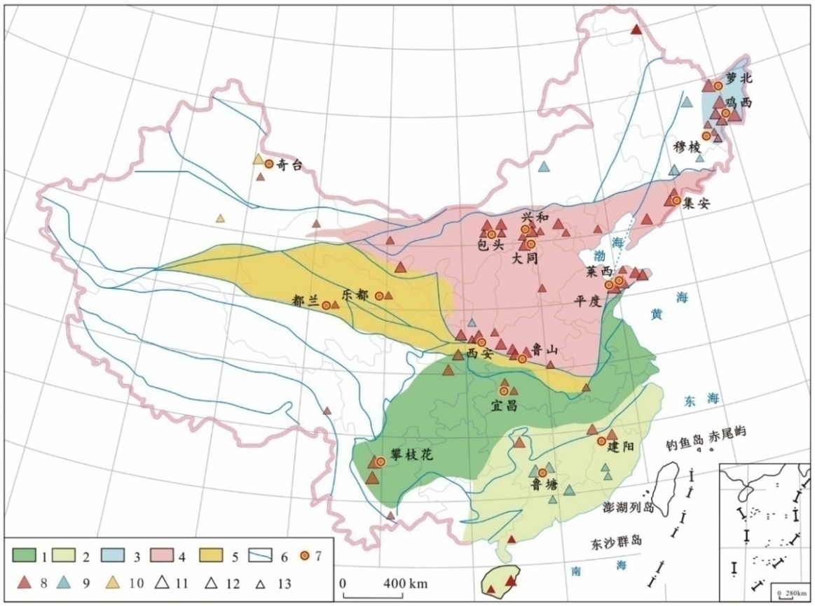
1 扬子地台; 2 华夏板块; 3 佳木斯地块; 4 华北地台; 5 秦祁昆-大别造山带; 6 断裂;7 典型石墨矿床产地; 8 区域变质型; 9 接触变质型; 10 岩浆热液型; 11 大型矿床; 12 中型矿床; 13 小型矿床
图2-2 中国主要石墨资源分布图
我国晶质石墨主要分布于黑龙江（43%）、内蒙古（27%）、四川（7%）、山西（7%）、山东（5%）五省（自治区），保有储量占全国80%以上，黑龙江和内蒙古保有储量最多；隐晶质石墨主要分布于内蒙古（58%）、湖南（15%）两省（自治区）。
近三年来，我国大型、超大型石墨矿床勘探成果丰硕。在内蒙古巴彦淖尔市的大乌淀、高勒图、查干文都日石墨矿区发现3处超大晶质石墨矿床，在内蒙古阿拉善盟查汗木胡鲁石墨矿区发现大型石墨矿床，在黑龙江林口县发现特大晶质石墨矿床，在新疆奇台县黄羊山发现我国首个超大型浆岩晶质石墨矿床。

二、石墨主要产品及应用情况

（一）石墨主要产品
1、鳞片石墨
根据中华人民共和国国家标准《GB/T3518-2008鳞片石墨》将鳞片石墨（图2-3）按照固定碳含量分为四类，即高纯石墨、高碳石墨、中碳石墨和低碳石墨。
各类石墨产品的技术指标要求请参照《GB/T3518-2008鳞片石墨》。高纯石墨的固定碳含量≥99.9%，主要用于生产柔性石墨、密封材料、润滑剂的基料。高碳石墨固定碳含量为94.0≤C<99.9%，主要用于生产润滑剂、涂料或填充料。中碳石墨固定碳含量为80.0≤C<94.0%，主要用于生产坩埚、铅笔、电池、耐火材料、铸造材料的原料。低碳石墨固定碳含量为50.0≤C<80.0%，主要用于铸造涂料等。
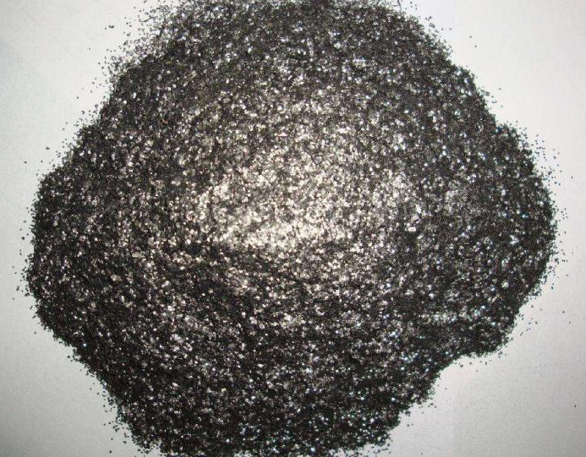
图2-3 鳞片石墨
表2-2 鳞片石墨产品分类
名称 | 高纯石墨 | 高碳石墨 | 中碳石墨 | 低碳石墨
固定碳（C）% | C≥99.9 | 94.0≤C<99.9 | 80.0≤C<94.0 | 50.0≤C<80.0
代号 | LC | LG | LZ | LD
2、高纯石墨
高纯石墨是指含碳量≥99.9%的石墨。高纯石墨具有高强度、高密度、高纯度、化学稳定性高、结构致密均匀、耐高温、导电率高、耐磨性好、自润滑、易加工等特点, 广泛应用于冶金、化工、航天、电子、机械、核能等工业领域。尤其是大规格高质量的高纯石墨, 作为替代性材料, 在高科技、新技术领域有着宽广的应用空间, 具有广泛的应用前景。
高纯石墨在冶金工业中主要用作耐火材料；在铸造业中用作铸模和防锈涂料；在电气工业中用于生产碳素电极、电极碳棒、电池，制成的碳素制品可用于发电机、电动机、通讯器材等诸多方面；在机械工业中用作飞机、轮船、火车等高速运转机械的润滑剂；在化学工业中用于制造各种抗腐蚀器皿和设备；在核工业中用作原子反应堆中的中子减速剂和防护材料；在航天工业中可做火箭发动机尾喷管喉衬，火箭、导弹的隔热、耐热材料以及人造卫星上的无线电连接型号和导电结构材料。此外，高纯石墨还是轻工业中玻璃和造纸的磨光剂和防锈剂，制造铅笔、墨汁、黑漆、油墨和人造金刚石的原料。
高纯石墨大量用于直拉单晶硅炉中；加工成各类坩埚；制造光谱分析用石墨电极。随着现代科学技术和工业的发展，高纯石墨的应用领域还在不断拓宽，已成为高科技领域中新型复合材料的重要原料，在国民经济中具有重要作用。
3、微粉石墨
微粉石墨一般是指采用粉磨设备制备的微细粒鳞片石墨，粒度有100目、200目、325目、800目、1200目、2000目、4000目、5000目、8000目、10000目、12000目等各种型号，是石墨行业很多深加工产品不可替代的原料。
4、（可）膨胀石墨
可膨胀石墨选用优质天然鳞片石墨，经酸性氧化剂（硫酸、硝酸与双氧水，高锰酸钾等）处理后的层间化合物，亦称酸化石墨。可膨胀石墨经高温膨胀后即获得膨胀石墨。膨胀石墨具有耐高温、耐高压、密封性好和耐多种介质腐蚀等众多优点，是目前新型的高级密封材料，也可以应用于海上除油的环保领域和阻燃材料等领域。
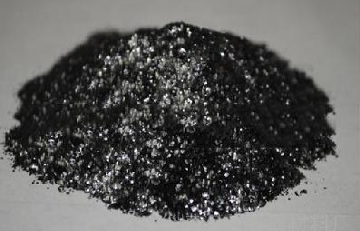  1-可膨胀石墨 | 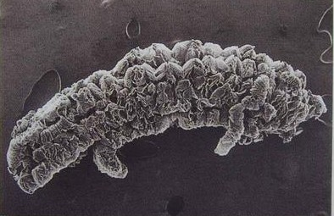  2-膨胀石墨
图2-4可膨胀石墨和膨胀石墨
5、球形石墨
球形石墨是以优质高碳天然鳞片石墨为原料、采用先进加工工艺对石墨表面进行整形处理，生产的不同细度，形似椭圆球形的石墨产品。球形石墨材料具有导电性好、结晶度高、成本低、理论嵌锂容量高、充放电电位低且平坦等特点，是作为锂离子电池负极材料重要组分，是国内外锂离子电池生产用负极材料的换代产品。
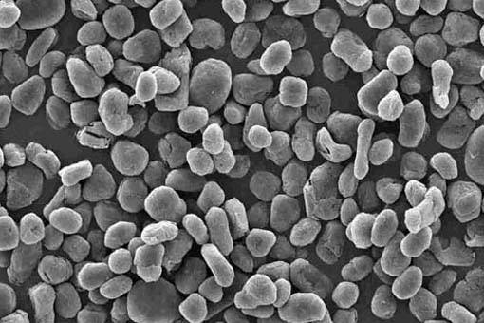
图2-5 球形石墨
6、高导热石墨
高功率密度电子器件和高端电子工业器件等逐渐小型化、结构紧凑化、高功率密度化，引发的散热问题对器件的工作稳定性和可靠性提出严峻的挑战，从而对其运行过程中产生的热量强化导出与放散提出了更高的要求，目前常用的铝合金已很难满足要求。高导热石墨由于质量轻（仅为传统金属导热材料的1/2-1/5）、导热率高、耐腐蚀、热膨胀系数小，在前述需散热的器件上取代传统金属材料，不仅有利于电子器件的小型化微型化和高功率密度化，而且可以有效地减轻器件的重量，增加有效载荷；同时用于我国的高端电子器件设备，亦可高效散热、使用安全、寿命长（主要是其抗腐蚀和氧化能力强）。
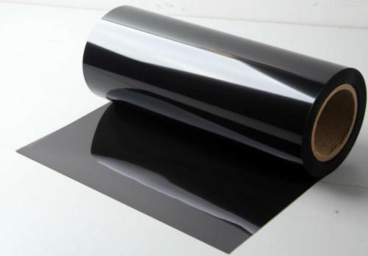
图2-6 导热石墨片
7、等静压石墨
等静压石墨由高纯石墨压制而成，它具有热膨胀系数低、耐热性好、耐化学腐蚀、导热导电性能良好等特点。等静压石墨是国际上近50年发展起来的新产品，不仅在民用上大有作为，在国防尖端上也占有重要地位，属新型材料，令人瞩目。等静压石墨可以应用于多晶硅铸锭炉用加热器、高温气冷堆（核裂变堆）、核聚变反应堆、放电加工电极等多个领域。
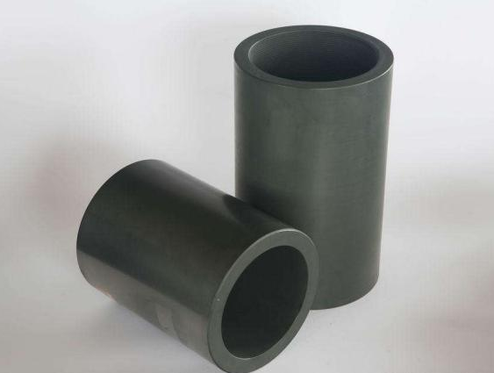 | 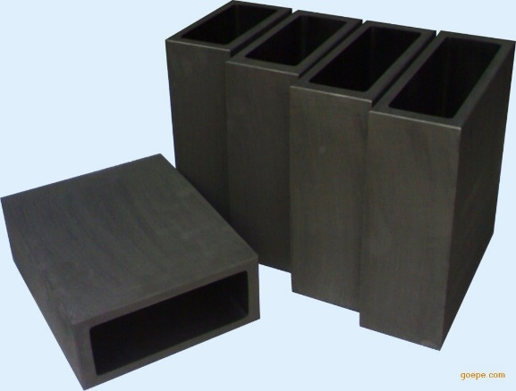
图2-7等静压石墨
8、氟化石墨
氟化石墨是石墨的深加工产品，是当前最具经济前景的新型石墨制品之一。氟化石墨是石墨与氟直接反应而制得的一类层间化合物，氟化石墨颜色随着氟含量的增加，由灰黑色变为雪白色。高氟化度石墨具有优良的热稳定性，是电和热的绝缘体，不受强酸和强碱的腐蚀，润滑性能超过MoS₂和鳞片石墨。由于氟化石墨具有许多优异性能，在军事、航空、航天、冶金、机电、化工及特种材料领域具有广泛应用前景。目前，氟化石墨的价格在10~30万美元/吨。氟化石墨的主要应用方向有固体高效润滑剂、高能量密度锂氟化碳电池电极材料、疏水防油材料等几个方面。
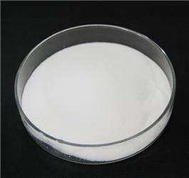 | 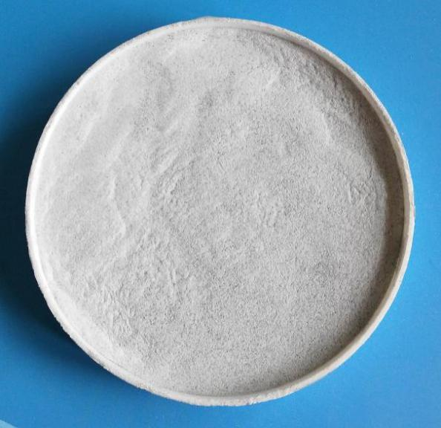
图2-8 氟化石墨
9、胶体石墨
胶体石墨主要具有：①润滑性。在一些摩擦强度大的机械中涂抹胶体石墨，会在摩擦机械表面形成润滑薄膜，从而降低摩擦阻力和摩擦产生的温度，避免机械出现烧坏、卡死，延长工作寿命；②隔热性。因胶体石墨膜面垂直方向具有隔热作用，所以在热蒸汽汽缸和透平螺旋桨方面应用广泛；③成膜均匀，且具有优良的导电性和导热性，在电子工业中用于防止反光，抑制电子二次反射，消除静电。

10、石墨烯
石墨烯是一种由碳原子以sp2杂化轨道组成六角型呈蜂巢晶格的平面薄膜，只有一个碳原子厚度的二维材料，是目前发现的硬度最高、韧性最强的纳米材料。由于其特殊的原子排列结构所表现出来的特性，使其得到了广泛应用。可应用于功能化器件、功能涂层、结构功能一体化复合材料、导电油墨、半导体信息产业、能量储存与转化等领域。

图2-9 石墨烯

（二）石墨产品应用方向
1、冶金铸造工业
在冶金工业中，用作耐火材料，用作钢锭保护剂；由于石墨及其制品具有耐高温、强度高的性质，在冶金工业中用来制造石墨坩埚，炼钢炉衬里、保护渣及连铸等；还可用作真空冶炼的隔热板和底座，高温电阻炉管、棒、板、格栅元件以及炼钢增碳剂等。另外，石墨是制造镁碳砖、铝镁碳模型、硅碳石墨耐火材料以及石墨坩埚等的材料。细分包括碳粘结砖、可铸捣打混合料、喷补混合料等；主要用于高温易腐蚀环境：如炼铁高炉、铁（钢）水包以及炼钢炉等；碳铝衬里料主要用于连铸钢生产。
钢铁和铸造：石墨用于炼钢工业的增碳剂。在铸造方面，石墨用于铸造、翻砂、压模材料：由于石墨的热膨胀系数小，使用石墨作铸模涂料，使铸件尺寸精确，表面光洁，减少铸件的裂纹和孔隙，成品率高；生产硬质合金等粉末冶金工艺，通常用石墨材料制成压模。
另外，石墨还用于生产粉末冶金、超硬合金；生产碳素制品等。
2、化学工业
石墨具有良好的化学稳定性。经过特殊加工的石墨，具有耐腐蚀、导热性好、渗透率低等特点，利用石墨制作石墨管道，可以保证化学反应正常进行，可以满足制造高纯化学物品的需要；用石墨纤维和塑料制成的器皿和设备，可以耐各种腐蚀性气体和液体，因此大量用来制作热交换器、反应槽、凝缩器、燃烧塔、吸收塔、冷却器、加热器、过滤器、泵设备等，这些设备用于石油化工、湿法冶金、酸碱生产、合成纤维、造纸等工业部门，可节省大量的金属材料。石墨能防止锅炉结垢，有关单位试验表明，在水中加入一定量的石墨粉，能防止锅炉表面结垢。此外石墨涂在金属烟囱、屋顶、桥梁、管道上可以防腐和防锈。
此外，石墨还用作生产化肥的催化剂及耐高温高压的密封件、防腐油漆；汽车轮胎、橡胶化工颜料、着色剂、聚丙烯结构件及火药等。
3、机械工业
石墨广泛用于生产汽车刹车衬里等部件以及机械工业耐高温的润滑剂；石墨在加工成胶体石墨和氟化石墨后，在机械工业中如飞机、轮船、火车，汽车等高速运转机械中，常用作固体润滑剂。普通润滑剂往往不能在高速、高温、高压及高负荷条件下使用，如果把石墨与非金属碳素结合制成碳-石墨复合耐磨材料，可用来制作活塞环、滑动轴承、密封垫圈、和集成刷等，均具有自润滑性能。这种石墨耐磨材料可以在-200至2000℃时，在100m／s的速度下工作。因此，许多输送腐蚀介质的设备，广泛采用石墨耐磨材料制作。其次，石墨乳也是许多金属加工的良好润滑剂。
4、电气电子工业
用于生产微晶石墨电极、电刷、电池、锂电池、燃料电池的正极导电材料、阳极板、电棒、碳管、石墨垫圈、电话零件、整流器的正极、电磁屏蔽的导电塑料、换热器元件以及电视机显像管的涂层等。其中以石墨电极应用最广，用于冶炼各种合金；此外，石墨用于电解金属镁、铝等的电解槽的阴极。
球形石墨经过高纯化以及表面包覆、碳化、石墨化等处理后，可以用作锂离子电池的负极材料，具有优良的导电性和化学稳定性、充放电容量高、循环寿命长、绿色环保等特点。
加温加压按一定方向排列的石墨晶体，能制成“定向石墨”，石墨经过定向后，其顺向的导电性能可提高1000倍。
此外，目前氟化石墨大量用于高能电池材料，特别是CF_{0.5-0.99}的氟化石墨最适合做高能电池的阳极材料，并使电池小型化。

5、原子能、航空航天和国防工业
石墨具有高熔点、稳定、耐腐蚀以及良好的抗α射线和使中子减速性能，因此高密度的高纯石墨和氟化石墨，已成功地应用作核反应堆和中子减速剂和防原子辐射的外壳。原子反应堆用的石墨纯度要求很高，杂质含量不应超过百万分之几十，其中硼的含量要小于百万分之零点五（0.5ppm）；
另外，石墨还用于制造远程导弹或者航天火箭推进器的材料，宇宙航行设备的零件，隔热材料和防射线材料，制造固体燃料火箭发动机尾喷管喉衬等，用于生产航空电刷，以及航天器上的直流电机以及宇航设备零件、人造卫星上无线电连接信号和导电结构材料；在国防工业方面，可用于制造新型潜艇的轴承，生产国防用高纯石墨、石墨炸弹、隐形飞机和导弹的鼻锥等。特别是石墨炸弹可瘫痪变电站及其它大型电器的运行，并有极大的气象影响作用，可用于军事目的。
6、其他新材料方向
石墨烯是石墨最重要的新材料之一。在太阳能电池方向，石墨烯可能是替代铟锡氧化物的理想之选；在柔性显示方向，石墨烯可以制备柔性触摸显示屏；石墨烯具有较高的杨氏模量和本征强度，可以用于提高聚合物材料的力学性能及耐磨性能等；石墨烯导电性能更加稳定，可以在导电油墨等导电填料应用；石墨烯的导电、导热性能远超硅和其他传统的半导体材料，有望取代硅成为新一代电子元器件材料，在锂离子电池、锂-硫电池等能源存储与转化方面应用前景巨大。石墨烯应用在半导体、光伏、能源、航空航天、国防军工、新一代显示器等领域都将带来革命性的技术变革，一旦量产必将会成为下一个万亿级的产业，将会成为国民经济增长的重要组成部分。

三、石墨生产消费情况

（一）石墨生产情况
目前，我国已形成六大石墨生产加工基地，主要生产和出口低端产品，其中晶质石墨主要产地有黑龙江鸡西、黑龙江萝北、山东平度、内蒙古兴和等，隐晶质石墨主要产地有湖南郴州、吉林磐石等。六大石墨生产加工基地的天然石墨年产量占全国的70%以上。2017年国内主要石墨生产企业基本情况见表2-3。
表2-3 国内石墨主要生产企业
企业名称 | 产品 | 产能/万吨
青岛大华电子科技有限公司 | 锂电池负极材料、鳞片石墨及石墨制品、高纯石墨、球形石墨、人造石墨 | 2
青岛海达石墨有限公司 | 鳞片石墨、高纯石墨，微粉石墨，可膨胀石墨，柔性石墨板材，石墨增强板，石墨散热片，柔性石墨编织填料和球形石墨等 | 4
青岛黑龙石墨有限公司 | 鳞片石墨、高纯石墨、微粉石墨、可膨胀石墨、柔性石墨板材、石墨增强板、石墨散热片、柔性石墨编织填料和球形石墨等 | 5
内蒙古瑞盛新能源有限公司 | 鳞片石墨、可膨胀石墨、柔性石墨、球形石墨、高导热石墨、等静压石墨 | 6
洛阳冠奇工贸有限公司 | 鳞片石墨、高纯石墨、球形石墨 | 3
奥宇石墨集团 | 鳞片石墨、可膨胀石墨、石墨板材、球形石墨 | 10
鸡西市贝特瑞石墨新材料产业园有限公司 | 球形石墨、高纯石墨、锂电池负极材料、微粉石墨 | 2.5
南海石墨集团 | 球形石墨、小鳞片高碳石墨 | 4
溢祥石墨集团 | 高、中碳石墨、高纯石墨、球形石墨、锂离子电池负极材料及副料 | 8
联投恒达石墨有限公司 | 鳞片石墨、高纯石墨、球形石墨、石墨板材、导热石墨、石墨电池材料、散热石墨片、石墨密封件、金刚石碳源 | 6
宜昌新成石墨有限责任公司 | 可膨胀石墨、柔性石墨、石墨密封件、石墨聚苯板 | 3
我国近几年鳞片石墨、高纯石墨、球形石墨等产品的具体生产情况如下。
1、鳞片石墨
近十几年来，世界天然石墨产量基本保持稳定，我国产量长期稳居世界第一，2010年以后我国石墨每年产量在全球占比保持在65%以上。
表2-4 中国2014~2018年石墨产量（万吨）
年份 | 2014年 | 2015年 | 2016年 | 2017年 | 2018年
晶质 | 65 | 66 | 45 | 67 | 82
非晶质 | 25 | 20 | 35 | 50 | 43
石墨产量 | 90 | 86 | 80 | 117 | 125
中国是全球第一大石墨生产国、出口国和消费国。2014~2017年我国石墨产量整体呈上升趋势，见表2-4。2014~2018年期间，我国晶质石墨产量总体稳定，基本维持在60~70万吨水平。隐晶质石墨产量总体呈增长趋势，从2014年的25万吨，增长到2017年的50万吨，年平均增长25%。2018年石墨产量约为125万吨，其中晶质石墨产量约43万吨。
2、高纯石墨
近十年，我国高纯石墨的需求量逐年提高，如表2-5所示。2012年，我国高纯石墨需求量为8.60万吨，2013年我国高纯石墨需求量为9.74万吨，同比增长13.24%，2014年，我国高纯石墨需求量为11.20万吨，同比增长14.96%，2015年，我国高纯石墨需求量为是12.55万吨，同比增长12.05%，2016年，我国高纯石墨需求量为14.25万吨，同比增长13.50%。2017年、2018年，我国天然石墨的需求量约为16.5万t和19.0万t。
表2-5 中国2012~2016年高纯石墨需求量（万吨）
年份 | 2012 | 2013 | 2014 | 2015 | 2016 | 2017 | 2018
高纯石墨需求量 | 8.60 | 9.74 | 11.20 | 12.55 | 14.25 | 约16.5 | 约19.0

3、负极材料
近十年，我国负极材料的年产量逐年提高，如表2-6所示。2011年我国负极材料的年产量仅为2.30万t，到2018年，我国负极材料的年产量已达到19.20万t。
表2-6 中国2011~2018年负极材料产量（万吨）
年份 | 2011 | 2012 | 2013 | 2014 | 2015 | 2016 | 2017 | 2018
负极材料 | 2.30 | 2.77 | 3.5 | 5.16 | 7.28 | 12.25 | 14.60 | 19.20

（二）石墨消费结构
天然石墨的消费结构见图2-10，近两年世界石墨消费结构变化不大。由于各国工业经济发展水平不同，石墨消费结构也不尽相同。
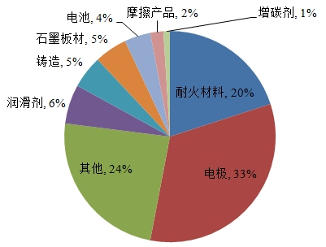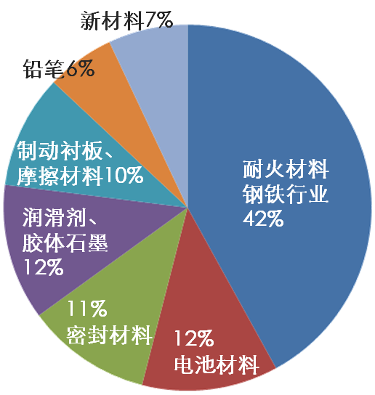
（a）世界 （b）中国
图2-10 石墨的消费结构
与先进国家相比，我国石墨在功能材料生产与应用方面存在一定的差距，特别是高纯石墨、氟化石墨、石墨乳、电池石墨等方面国内还有很大的发展空间。目前中国石墨消费主要还是以传统产业为主，伴随着我国经济结构调整，我国石墨消费结构逐渐由传统耐火材料、铸造、铅笔等领域转向新能源、新材料领域。

（三）石墨销售价格
1、鳞片石墨
表2-7为近几年我国鳞片石墨的市场价格。2015~2016年中国石墨市场持续弱势运行，在下游钢铁市场的持续疲软的拖累下，传统天然石墨市场量价齐跌。东北主产区不少企业产能利用率仅维持在一半左右，产品价格一直处于相对低位。但从2017年开始至2018年国内天然石墨市场以调涨为主，主要是因为市场供应不足。
萝北地区开工仅两个月左右，就由于矿石供应问题导致停产；山东地区自2017年8月份开始环保大检查，石墨开矿企业同样全面停工。另外，由于近年石墨生产企业生产的成本的持续增加，使得石墨生产企业调涨意愿十分强烈。
2019年，鳞片石墨市场价格整体上呈下降趋势。这主要是受国外市场，尤其是非洲市场的冲击造成的。2019年前4个月鳞片石墨进口总量62730t，相较去年同期的11663t，同比增长高达438%。
表2-7 近几年主要石墨精粉产品的价格情况
产品规格 | 2015年  （元/吨） | 2016年  （元/吨） | 2017年  （元/吨） | 2018年  （元/吨） | 2019年  （元/吨）
LG300-95 | 9600 | 9200 | 10600-11000 | 11000 | 9200-9600
LG180-95 | 5300 | 4800 | 6000-6500 | 5900~6400 | 5600-6200
LG150-95 | 4500 | 3900 | 5100-5300 | 5000~5200 | 4500-5000
LG（-）150-95 | 3500 | 3200 | 4000-4600 | 4400-5000 | 3600-4500

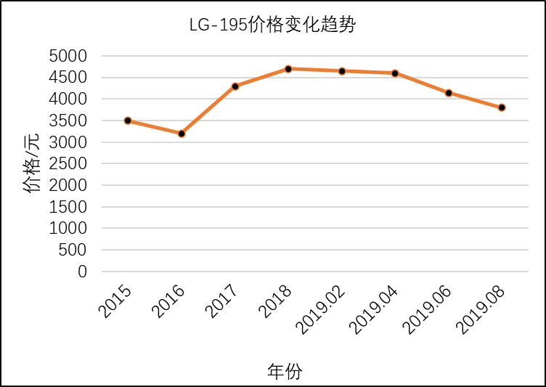
图2-11 鳞片石墨价格变化趋势
2、高纯石墨
近两年高纯石墨的价格情况如表2-8所示。LC(-)150-99.9（-150目，固定碳含量≥99.9%）的高纯石墨的价格基本保持在9000元/t~14000元/t，整体上呈略有上涨的趋势，主要是受环保压力的影响，许多化学法生产高纯石墨的企业停产，同时也受原材料价格和石墨产业飞速发展的影响，市场供不应求。
表2-8 近两年高纯石墨的价格情况 元/t
年份 | 2017年价格 | 2018年价格 | 2019年价格
LC(-)150-99.9（酸碱法） | 9900-10500 | 11000-13000 | 11000-13000
LC(-)150-99.9（氢氟酸法） | 8900-9600 | 9200-10000 | 8600-10500
3、负极材料
我国近几年球形石墨和负极材料的价格如表2-9所示。从2015年到2016年市场价格整体上呈小幅度下降的趋势，这主要是由于鳞片石墨价格的走低以及球形石墨产能提高造成的。2017开始，球形石墨价格和负极材料有所提高，这主要是由于原材料价格上涨、环保压力加大以及新能源产业的飞速发展造成的。
表2-9 近几年球形石墨和负极材料的价格情况 元/t
年份 | 2015年价格 | 2016年价格 | 2017年价格 | 2018年价格 | 2019年价格
球形石墨 | 17000~20000 | 16000~19000 | 15000~21000 | 15000~22000 | 17000~22000
负极材料 | 40000~60000 | 40000~60000 | 45000~60000 | 45000~65000 | 45000~70000
预测未来一段时间，鳞片石墨的价格将会保持相对平稳；同时，新能源、新材料及核电、石墨烯等战略新兴产业将助推石墨产业的飞速发展，石墨应用领域逐步拓宽，石墨精深加工产品增值效益明显。

（四）石墨进出口情况
中国是全球第一大石墨出口国。2000～2017年，累计出口石墨709万t，年均39.4万t，出口量占生产量的33.4%。出口流向日本、韩国、印度、德国，美国等50多个国家和地区。日本是世界最大石墨进口国，占世界进口量的50%以上，其中98%系从中国进口，2000～2017年日本累计从中国进口石墨329万t，占中国出口量的46.4%。美国天然鳞片石墨完全依靠进口，其中48%来自中国。
中国出口的石墨产品以初加工产品为主，占比达80%，而进口产品则以高附加值的精深加工产品为主。如2017年中国向日本出口晶质石墨产品10万余吨，出口价格仅1000美元/吨；从日本进口电池用球化石墨600吨，进口价格11105美元/吨。
2018年全球石墨出口贸易额达到5.6亿，主要出口国有中国、朝鲜、巴西、德国和美国等。中国是全球石墨第一大出口国，在全球石墨出口市场占据大部分市场份额，年增长32%，全球市场占比高达61.9%。2018年石墨主要进口国根据进口贸易额排名前五位分别为：日本、韩国、美国、德国和中国。日本以78307吨进口量、1.27亿美元排名第一。中国虽排名第5，但进口总量却是前五中最多的，达到了108222吨，进口单价为512美元/吨（排名前二的日本和韩国的进口单价分别是1633美元/吨和1392美元/吨）。
2017年7月~2018年6月中国石墨出口情况见表2-10。
表2-10 2017年7月~2018年6月中国石墨出口情况
日期 | 出口数量/万吨 | 出口金额/千美元 | 数量增长率/% | 金额增长率/%
2017年7月 | 3 | 23225 | 72.0 | 17.0
2017年8月 | 3 | 22152 | 10.2 | 15.1
2017年9月 | 2 | 21318 | 38.0 | 28.4
2017年10月 | 3 | 25457 | 57.0 | 44.7
2017年11月 | 4 | 29398 | 57.6 | 73.8
2017年12月 | 3 | 25938 | 5.8 | 54.4
2018年1月 | 4 | 32293 | 32.1 | 55.6
2018年2月 | 3 | 24057 | 47.0 | 65.1
2018年3月 | 2 | 31092 | -11.3 | 49.2
2018年4月 | 3 | 29191 | 22.7 | 50.9
2018年5月 | 3 | 32068 | -12.8 | 43.8
2018年6月 | 3 | 25045 | 11.7 | 21.0

四、我国石墨产业面临的问题

（一）石墨资源市场秩序混乱，供求关系失衡
近十年来我国勘查和评估石墨资源的工作相对较少，石墨资源资料更新工作较落后。石墨加工方法较为单一，没有针对不同尺寸大小的鳞片石墨研发出不同的选矿和加工技术，使得大鳞片石墨提取率不高。
由于石墨价格在近几年一路攀升，各地方政府和企业投资石墨热情高涨，国内石墨企业数量和产能急剧扩张。新投资的石墨企业多数生产的产品与原有的企业大同小异，依旧缺乏高新技术，造成了生产线低水平重复建设，加剧了初级加工产品的产能过剩，造成企业之间恶性竞争，影响石墨产业可持续发展。目前我国晶质石墨总产能利用率仅为一半左右。

（二）技术水平差距大，整体较国外相对落后
从全国石墨产业链来看，除了山东、黑龙江石墨产业链相对比较完善，有配套的深加工企业，石墨的生产附加值相对较高，其他主要石墨产区基本上还是以采选业为主，几乎没有精深加工企业，且开采加工技术落后。我国石墨工业在国际上处于中等水平，经过近几年的发展和竞争，一些大型企业在石墨产品的提纯技术和质量管理水平方面进步明显，但是高纯微细石墨加工技术与欧美和日韩发达国家相比依旧落后。
比如，目前我国中低端石墨粉的供给基本可以满足国内需求，但高端高纯石墨粉如超细高纯石墨等产品依然存在缺口，短期内仍需要进口。总的来说我国石墨行业加工技术、工艺、装备发展更新缓慢，石墨应用技术水平不高，整体较国外仍有一定的差距。

（三）环保意识淡漠，环境污染严重
我国石墨开采矿山企业大多生产设备落后，石墨开采粗放，矿山管理落后。有许多中小企业只顾眼前利益，私挖滥采，采富弃贫，石墨生产过程中尾矿和废水随地排放，即污染了环境，又侵占了耕地。石墨生产过程中大量使用酸、碱、原煤等辅助材料，粉碎烘干过程中粉尘作业除尘差，危害生产工人身体健康，加剧周边地区的污染，通常石墨企业周边的道路房屋河流都是覆盖一层灰黑色粉尘，农作物受损减产，村民健康受到严重威胁。技术落后的中小石墨生产企业继续以浪费资源、污染环境为代价来换取眼前的经济利益，严重损坏了行业形象和秩序。
近两年，国家对环保问题越来越重视，中央环保督察组陆续进驻了全国31个省市自治区，对石墨行业带来了深远的影响，比如关停了大部分山东的石墨企业。高纯石墨、负极材料、膨胀石墨等对酸、碱等化学品依赖强度较大的产品受到的冲击更大，企业停产、市场供不应求、价格上扬。进一步加快连续高温法等环保压力小的新工艺新技术的研发、转化、投产是高纯石墨产业发展的另一重要趋势。

五、石墨市场前景分析预测

（一）全球石墨市场前景分析
1、全球石墨精深加工现状及趋势
美国、日本、德国、韩国等国的石墨深加工先进技术已经相当成熟，基本垄断了石墨深加工的先进技术和知识产权，利用我国廉价的原料，加工先进石墨材料，并对我国进行技术封锁。与发达国家相比，我国石墨深加工产业仍有较大差距，表现为产业链短、产品附加值低、高科技产品少，在石墨功能材料生产与应用领域与发达国家差距明显，特别是氟化石墨、超高纯石墨、核石墨等。
（1）高纯石墨
石墨提纯就是采取有效的手段除去其中的杂质，石墨提纯包括化学提纯和物理法提纯。化学提纯包括碱酸法、氢氟酸法、氯化焙烧法等，物理提纯主要是高温法。高温法的最大优点是产品的含碳量极高，可99.995%以上，缺点是高温炉设备要求高，价格昂贵，能耗大、成本较高。目前国内外关于高温法的研究集中在新型高温炉的研制上，目前处于小批量生产。
未来高纯度石墨消费的主要增长领域是高技术产业，如核工业、航空航天、光伏、半导体材料领域、锂电池、燃料电池等领域。国内外现有的石墨提纯方法各有优缺点，随着能源和环境问题的加剧，能耗高、污染大的提纯方法逐步被取替，国内外高纯石墨工艺正朝着节能、环保、高效、廉价的方向发展。

（2）柔性石墨
目前，美、日、德、法的柔性石墨产业居领先地位。日本生产核能级的超低硫(S<500ppm)及高纯(S<50ppm)产品的技术领先。其中，超高纯柔性石墨只有日本能够生产。全世界柔性石墨产量最大为1.5~2.0万吨以上。
我国自20世纪70年代开始对可膨胀石墨及其制品进行研究，尽管也取得一定的成绩，但由于缺乏行业指导、系统规划，大多是闭门自锁、各自为战，发展层次较浅。目前我国大多数生产企业，生产方式都比较落后；同时由于采用硫酸作插入剂，插入剂消耗量大，洗涤用水量和污水排放量居高不下。且多数生产厂家没有解决废水处理问题，处于自然排放状态，环境污染严重，严重制约着该行业的发展。
因此，柔性石墨的发展方向主要是大倍数、超低硫等高性能和高环保的方向。
（3）负极材料
目前，石墨类负极材料产量最大的企业是日本日立化成有限公司（Hitachi）与我国贝特瑞新能源材料股份有限公司（BTR New Energy），这两家公司的产品分别以人造石墨与天然石墨为主。较大的企业还有日本三菱化学、日本炭素（Nippon CarbonCo. Ltd.）、上海杉杉科技有限公司、日本JFE、江西紫宸科技有限公司等。
在改性天然石墨方面，2000 年成立的深圳贝特瑞公司，在岳敏率领的研发团队的攻关下，率先研制出化学法制备99.999%以上低成本光谱纯石墨和99.9%天然鳞片高纯石墨技术，将天然石墨开发出球形石墨并成功实现产业化。球形石墨的成功开发为后续改性天然石墨奠定了关键基础。该团队又分别在2004、2006、2010 年先后推出高容量天然石墨复合负极材料818、168、BSG-L 等，目前在天然石墨负极材料方面世界销量第一。
随着消费电子类产品的更新换代、新能源汽车产业的蓬勃发展、智能电网的迅速推广以及其它技术领域对高性能电池的旺盛需求，锂离子电池产业必将在未来10～20年持续高速发展。这为我国锂离子电池负极材料产业的发展提供了很大的机遇，但同时也提出了更高的要求。改性天然石墨负极材料的大量应用需要大量开采石墨矿，天然石墨矿的无序开采以及人造石墨的石墨化除杂质过程均有可能对环境造成污染和破坏。在电化学性能方面，其它负极材料都还存在着不同程度的不足，其产业化程度和技术成熟度与石墨类碳材料相比还有一定距离，在未来较长的时间，石墨类负极材料的生产依然会持续增长。
（4）等静压石墨
等静压石墨是上世纪60年代发展起来的一种新型石墨材料，具有一系列优异的性能。与普通石墨相比，结构精细致密，而且均匀性好；热膨胀系数很低，具有优异的抗热震性能；各向同性；耐化学腐蚀性强，导热性能和导电性能良好；具有优异的机械加工性能。正是由于具有这一系列的优异性能，等静压石墨在冶金、化学、电气、航空宇宙及原子能工业等领域得到广泛应用。
作为全球制造业大国和最大的光伏产品生产国，中国一直保持巨量的等静压石墨需求。近年来，随着国内光伏产业的迅猛发展，中国等静压石墨需求量逐年扩大。同期，由于中国等静压石墨生产企业技术基础薄弱，加上国外企业的技术封锁，中国等静压石墨产量和质量均未得到有效提升。
目前，日本等静压石墨在产量、质量、品种、规格以及拓展应用方面均达到了世界先进水平，主要表现在：从事等静压石墨研制的企业最多，产品品种最多，产品规格最大，最广：日本的等静压石墨不仅应用于半导体、太阳能、冶金、机械加工、原子能等工业，还推广应用到生物工程与电机制造等领域。全球等静压石墨生产企业主要为日本和欧美企业，产能在1万吨以上的包括日本TOYO TANSO、日本Tokai、德国SGL、法国Mersen和日本IBIDEN，其中SGL、Mersen和TOYO TANSO在中国设有生产基地。
60年代初我国开始了等静压技术的研究，对碳、石墨等多种粉末进行了试制研究工作。据初步统计，目前国内涉及等静压石墨研制和生产的企业约有：成都炭素有限责任公司、方大炭素新材料科技股份有限公司、四川林凤控股股份有限公司、哈尔滨电碳有限责任公司、中钢集团吉林炭素有限责任公司、中钢集团上海碳素厂、河南省特种热工炉材有限公司、平顶山天宝碳素制造有限公司，其中以成都炭素有限责任公司产品产量和规格品种最多。
目前，我国等静压石墨与国外的差距表现在以下几个方面：一是产品机械强度有待提高，二是灰分有待降低三是品种有待发展，四是产品规格有待提高。

（5）氟化石墨
氟化石墨是石墨的深加工产品之一，是当前最具经济前景的新型石墨制品。虽然氟化石墨的研究始于一个世纪以前，但工业化技术只是被美国、日本等少数几个公司掌握。1914年，Ruh等人通过控制爆炸和燃烧反应，就合成了灰色的氟化石墨(CF_{0.29})n。1947年，Rüdorff通过严格控制反应温度，在410~500℃条件下合成了氟化石墨(CF_{0.67-0.985})n，该化合物颜色随氟含量的增加，从灰色变为白色。后来，Potim等在420~450℃条件下合成了(CF_{1.04})n高氟化度石墨。Toyonosuke等人则通过控制F₂中HF的含量制备出了(CF₁)n的白色氟化石墨，并得出氟化度接近于1:1的最佳反应条件。到了20世纪80年代，日本的Nakajma等人在低温下先后用A1F₃和MgF₂加入到氟气与石墨的反应体系中，制得了氟化石墨，并获得了C₆F(A1F₃)_{0.6}和C_{x}F(MgF₂)_{y}等Al，Mg插入化合物。湖南大学夏金童和刘其城采用一种操作安全、简便的新方法固相法工艺制得了氟化石墨，该方法仍在进一步探索之中。目前，我国氟化石墨尚未实现工业化。
（6）电火花加工用石墨
电火花加工是机械制造工业中的一种新型加工工艺，电火花加工可以对许多硬度较大的金属进行加工，并可加工形状复杂、精度要求较高的零部件，作为阳极的工具电极可以使用铜质材料，也可使用石墨材料。用作电火花加工的工具电极的石墨材料必须具备下列条件：①结构致密、组织均匀，不应当有粗颗粒料和大的气孔；②有较高的机械强度，又有良好的加工性能，能加工出复杂的形状或锐角、薄片状；③石墨质工具电极，在电火花加工过程中有一定损耗，这种损耗应尽可能低；④放电特性稳定，加工速度较快。因此电火花加工用石墨一般都采用细颗粒结构石墨或特细颗粒结构石墨，在物理性能上最好是各向同性。所以目前中国电火花加工石墨材料市场上用得较多的是细颗粒结构的各向同性石墨。
国外电火花加工用各向同性石墨的品种较多，可分别用于粗加工、半精加工、精加工、精细加工、超精细加工和精密加工（线切割等模具的加工）。表2-11为日本东洋炭素公司的电火花加工用石墨电极性能指标，表2-12为美国步高（POCO）公司的电火花加工石墨的技术性能，表2-13为中国几家炭素厂生产的电火花加工用石墨的技术性能。
表2-11 日本东洋炭素公司的电火花加工用石墨电极的特性
材质型号 | 体积密度（g/cm³） | 肖氏硬度 | 电阻率（μΩ·m） | 抗拉强度（MPa） | 平均颗粒尺寸（μm） | 标准尺寸（mm）
ISEM-1 | 1.68 | 45 | 12.5 | 30 | 10 | 305×620×1000
ISEM-2 | 1.78 | 55 | 11.0 | 41 | 10 | 305×620×1000
ISEM-3 | 1.85 | 60 | 9.5 | 50 | 10 | 305×620×1000
ISEM-4 | 1.78 | 65 | 13.5 | 52 | 8 | 305×620×1200
ISO-63 | 1.82 | 80 | 15.5 | 79 | 5 | 305×540×850
ISO-68 | 1.90 | 90 | 17.0 | 100 | 3 | 100×300×600
TTK-4 | 1.77 | 66 | 14.2 | 76 | 3 | 100×300×600
ISO-90 | 1.84 | 85 | 15.5 | 78 | 5 | 152×305×610
ISO-95 | 1.90 | 90 | 15.0 | 79 | 1 | 140×140×584
表2-12 美国步高（POCO）公司的电火花加工石墨的技术性能
材质型号 | 体积密度（g/cm³） | 肖氏硬度 | 电阻率（μΩ·m） | 抗折强度（MPa） | 平均颗粒尺寸（μm） | 抗压强度（MPa）
EDM-500 | 1.78 | 50 | 11 | 33 |  | 68
EDM-100 | 1.72 | 58 | 12 | 46 | 20 | 88
EDM-150 | 1.88 | 68 | 14.5 | 55 | 14 | 102
EDM-200 | 1.70 | 60 | 12 | 62 | 10 | 110
EDM-1 | 1.60 | 70 | 19 | 53 | ＜5 | 105
EDM-2 | 1.75 | 73 | 16 | 70 | ＜5 | 127
EDM-3 | 1.84 | 76 | 14 | 95 | ＜5 | 150
EDM-4 |  | 76 | 12.7 | 110 | ＜4 | 162
EDM-AF-5 | 1.80 | 87 | 17 | 120 | ＜1 | 190
注：EDM-100用于粗加工；EDM-150用于半粗加工；EDM-200用于精加工；EDM-1和EDM-2用于精细加工；EDM-3用于超精细加工；EDM-AF-5用于线切割的精密加工。
表2-13 中国生产的电火花加工用石墨的型号和质量指标
生产企业 | 产品型号 | 体积密度（g/cm³） | 气孔率（%） | 抗折强度（MPa） | 抗压强度（MPa） | 电阻率（μΩ·m） | 粒径（μm）
哈电碳研究所 | T401 | 1.80 |  | 40 | 110 | 20
哈尔滨电碳厂 | T501 | 1.50 | 30 |  | 20 | 20
哈尔滨电碳厂 | T502-1 | 1.60 |  |  | 30 | 16
哈碳厂/株碳厂 | T502-11 | 1.70 |  |  | 50 | 12
哈尔滨电碳厂 | T502 | 1.55 | 30 |  | 28 | 20
北京电碳厂 | T503 | 1.75 | 20 | 20 | 40 | 10~20
北京电碳厂 | T504 | 1.60 |  | 25 | 34 | 15
邢台电碳厂 | T505 | 1.60 | 24 | 25 | 40 | 16
邢台电碳厂 | T506 | 1.70 | 20 | 30 | 55 | 15
成都高纯石墨制品厂 | T507 | 1.76 | 18 | 35 | 65 | 14
东新电碳厂 | T508 | 1.80 | 15 | 30 | 60 | 15 | 42
东新电碳厂 | T552 | 1.70 | 12 | 25 | 60 | 18 | 35
东新电碳厂 | T568* | 1.75 | 12 | 30 | 65 | 20 | 25
东新电碳厂 | T555* | 1.76 |  | 30 | 70 | 20
上海炭素厂 | MSS-Ⅱ | 1.65 | 25 |  | 30 | 15
上海炭素厂 | MSS-Ⅲ | 1.70 | 23 |  | 40 | 15
上海炭素厂 | MSL-Ⅱ | 1.68 | 24 |  | 40 | 15
上海炭素厂 | MSL-Ⅲ | 1.73 | 22 |  | 55 | 15
上海炭素厂 | MSL-Ⅳ | 1.80 | 18 |  | 69 | 15
宝丰炭素材料厂 | BEG-3 | 1.66 |  |  | 35 | 20
宝丰炭素材料厂 | BEG-4 | 1.72 |  | 25 | 45 | 18
宝丰炭素材料厂 | BEG-5 | 1.80 |  | 30 | 60 | 15
宝丰炭素材料厂 | BEG-6 | 1.85 |  | 35 | 70 | 15
注：1.肖氏硬度：T401≥55，T568≥50，T555≥45；2.石墨化度：T401≥70%，T552≥84%；3.热膨胀系数：T401≤5×10⁻⁶/℃；4.带*号表示为各向同性石墨。
（7）模具石墨
机械工业中的铸造行业大量使用石墨材料作为加压铸造、离心铸造、超硬合金的热挤压等加工的模具，大到火车车轮，小到精密零件都可以使用石墨模具。石墨模具可多次重复使用，脱模后的铸件具有较高的光洁度，有的无需进一步加工即可使用。用作铸造模具的石墨材料应该是质地致密、热膨胀系数较低、抗氧化性能较好的石墨，用于铸造尺寸较大的铸件的石墨可以用较粗的粒度组成，而用于铸造小型精密零件的石墨必须使用细颗粒结构的石墨。表2-14为吉炭集团上海炭素厂生产的细颗粒结构石墨的规格和技术性能，表2-15为日本两家公司生产的连铸石墨指标。
表2-14 上海炭素厂生产的细颗粒结构石墨的规格和技术性能
型号 | 规格（mm） | 体积密度（g/cm³） | 孔隙率（%） | 抗压强度（MPa） | 电阻率（μΩ·m）
SMF-100 | 340×100×50 | ≥1.80 | ≤18 | ≥58 | ≤15
SMF-210 | Φ300×250 | ≥1.70 | ≤24 | ≥40 | ≤18
SMF-210 | Φ250×250
SMF-210 | Φ200×250
SMF-220 | Φ150×250 | ≥1.70 | ≤24 | ≥45 | ≤18
SMF-220 | 420×140×45
SMF-220 | 400×130×100
SMF-510 | 420×120×80 | ≥1.72 | ≤21 | ≥60 | ≤18
SMF-520 | 200×200×50 | ≥1.74 | ≤20 | ≥60 | ≤18
SMF-600 | 230×150×150 | ≥1.79 | ≤18 | ≥70 | ≤15
SMF-650 | 650×135×200 | ≥1.80 | ≤17 | ≥70 | ≤15
SMF-800 | 380×120×120 | ≥1.80 | ≤17 | ≥74 | ≤15
SIFB | 770×340×140 | ≥1.80 | ≤17 | ≥70 | ≤15
注：灰分均≤50×10⁻⁶。
表2-15 日本两家公司生产的连铸石墨技术指标
公司名称 | 牌号 | 体积密度（g/cm³） | 肖氏硬度 | 电阻率（μΩ·m） | 抗折强度（MPa） | 热导率  W/（m·K） | 热膨胀系数  10⁻⁶/℃
日本炭公司 | EGM-61 | 1.68 | 35 | 11.0 | 24.5 | 110 | 4.8
日本炭公司 | EGM-62 | 1.73 | 40 | 15.5 | 34.3 | 116 | 4.8
日本炭公司 | EGM-63 | 1.78 | 50 | 15.0 | 37.2 | 121.8 | 4.8
日本炭公司 | EGM-64 | 1.82 | 52 | 14.5 | 42.1 | 128 | 4.8
日本炭公司 | EGM-72 | 1.72 | 40 | 15.5 | 39.2 | 116 | 4.8
日本炭公司 | EGM-73 | 1.78 | 50 | 15.0 | 39.2 | 121.8 | 4.8
日本炭公司 | EGM-74 | 1.82 | 55 | 14.5 | 39.2 | 128 | 4.8
东海炭公司 | G340 | 1.74 | 45 | 14.0 | 34.3 | 81.2 | 3.7
东海炭公司 | G345 | 1.76 | 50 | 11.0 | 41.2 | 104.4 | 3.7
东海炭公司 | G370 | 1.76 | 60 | 17.0 | 39.2 | 81.2 | 3.5
东海炭公司 | G375 | 1.80 | 65 | 17.0 | 40.0 | 81.2 | 3.5

（8）人造金刚石用石墨
工业上金刚石是重要的切割和研磨材料，但是天然开采的金刚石产量很少，且价格昂贵。石墨和金刚石同属于碳元素，只是结晶形态不同，在高温、高压下石墨可转化成金刚石结晶形态，早在1954年瑞典和美国相继成功合成人造金刚石成功，中国也在20世纪60年代合成了人造金刚石，并在20世纪70年代生产出合成人造金刚石的专用石墨材料，形成了一定的生产规模。中国生产的合成金刚石专用石墨分为3类，特点及用途见表2-16。
表2-16 合成金刚石专用石墨分类、理化性能特点及用途
分类 | 特点 | 用途 | 气孔率（%） | 石墨化度（%） | 体积密度（g/cm³） | 抗压强度（MPa） | 整体电阻（Ω） | 硼含量（%）
常规石墨 | 灰分低、结构有序可在各种合成金刚石压机上使用 | 常规金刚石的合成 | 20~33 | 82~95
石墨-触媒混合柱 | 石墨和触媒接触面积大，工艺简单、使用方便 | 细颗粒金刚石的合成 |  |  | ≥3.5 | ≥18 | 0.01~0.02
含硼石墨 | 合成金刚石的抗氧化性能好 | 含硼金刚石的合成 | 26~32 | 88~95 | ≥1.5 | ≥30 |  | 0.10~0.50

2、国外石墨行业重要企业
（1）特密高石墨和炭有限公司
特密高石墨和炭有限公司在碳材料制造领域拥有悠久的传统和历史，总部设在瑞士，是材料增值领域世界级领先者英格瓷公司的成员之一。特密高机构生产和销售各种各样的合成和天然石墨粉、导电炭黑和石墨乳，并一贯保持优异的质量。公司的国际机构和商业办事处遍布全球各个主要市场，1997年已经进入中国，在中国常州建立了常州特密高石墨有限公司（外商独资），并于2007年2月和包头晶元石墨公司共同出资组建了合资公司特密高晶元石墨（包头）有限责任公司。
特密高公司致力于生产和销售高度专业化的、环境友好的炭基材料，产品应用领域广泛，例如：①便携式能源：主要包括碱性电池、锂离子电池、碳锌电池、燃料电池、超级电容器和电池外壳用石墨乳。②工程材料：包括粉末冶金和硬性金属、摩擦材料、炭刷、石墨纸、铅笔、催化剂、合成金刚石,工业润滑用粉末。③润滑剂：用于金属热成型、锻造、除鳞剂。④耐火材料和冶金：包括熔融金属覆盖层、增碳剂和坩锅。
（2）西格里集团公司
西格里集团（SGL Group - The Carbon Company）是全球领先的碳素石墨材料以及相关产品的制造商之一，总部位于德国的威斯巴登。西格里集团创建于1992年，由德国 SIGRI 集团与美国大湖碳素（Great Lakes Carbon）集团合并而成。西格里集团在欧洲、北美及亚洲地区拥有47个生产基地，其中分布于欧洲26个、北美洲12个、亚洲9个。此外，西格里集团的服务网络覆盖全球100多个国家。2012年销售额达到17.09亿欧元涨幅达11.0%。自1998年9月，西格里集团迈入中国石墨市场后，已先后在中国成立上海西格里东海碳素有限公司、西格里特种石墨(上海)有限公司、西格里石墨技术（上海）有限公司、宁波西格里信远石墨有限公司、西格里泉海碳素（山西）有限公司等数家合资及独资企业。
西格里集团目前主要经营四个碳素相关的领域：粗颗粒石墨、细颗粒石墨、天然膨胀石墨和碳纤维与碳纤维复合材料。西格里集团将其产品划分为三大类，分别为能效产品、石墨材料与系统、碳纤维及其复合材料产品。西格里集团的核心竞争力为高温技术、材料专长、工程技能和全面应用。其中能效产品属于基础材料领域，市场服务金属制造业，具有高销售回报率/现金流量，在行业中处于领先地位，且处于稳定增长态势；石墨材料与系统、碳纤维及其复合材料产品属于高新材料领域，市场服务制造业，具有较高的潜在回报率，专注于创新应用，有强劲增长态势。
（3）德国高而富石墨股份公司
德国高而富石墨股份公司（Graphit Kropfmühl AG(GK)）是一家位于德国巴伐利亚州拥有140年历史的上市公司。公司的石墨矿山和加工厂遍布全球，石墨矿山在德国、中国、斯里兰卡和津巴布韦，加工厂在英国、捷克和德国。其基地在德国南部，是世界上领先的石墨开采者和生产者之一，它具有150年的经营历史，因此也是最具有丰富经验的企业之一。公司每年生产石墨3万吨左右。
青岛高而富石墨有限公司是德国高而富石墨集团在中国的全资子公司，于2000年成立于山东省青岛市同和。青岛高而富石墨有限公司注册资金402万美元，工厂位于平度市同和镇李家楼村并在青岛崂山区设有办公室。
高而富集团在石墨产品研发方面具有多年经验，该集团产品品种多，包括鳞片石墨、超细石墨、导电石墨、高纯石墨、膨胀石墨，广泛应用于铅笔、润滑、导电材料、粉末冶金、塑料制品铸造、碳刷、密封材料、摩擦材料、耐火材料、阻燃材料、电池等领域。并可根据客户需求提供特殊规格的石墨产品，下表列出的是该集团石墨产品的标准规格。
（4）美尔森集团
2010年5月20日法国卡朋罗兰炭素集团正式更名为美尔森(MERSEN)集团。Mersen 在材料和电气两大专业领域处于领导地位。该集团是国际知名的石墨和炭素制品生产商，致力于高端石墨制品的生产。在材料领域，公司致力为需要抵御高温和强腐蚀的极端工业环境提供一系列基于石墨和高性能材料的设备，包括活性材料和碳化硅。在电气领域，公司的电机和发电机专用电气解决方案和服务有助于提升电气设备和功率电子组件的安全与性能。
集团早在1998年便已进入中国市场，目前在4个省份拥有8家生产基地，经营范围涉及集团所有业务。为了加强集团在中国工业领域的影响力，集团不仅实行了多次收购（贤达公司、茗熔电器保护系统有限公司和烟台市芝罘石墨制品厂），并且投入大量资金在重庆建造了超现代化的石墨生产基地。另外，新成立的贤达美尔森公司在上海近郊拥有集团最大的生产工厂。
美尔森先进石墨(昆山)有限公司，隶属高温石墨事业部，致力于中国市场开发与服务，涉及产品全部为等静压石墨产品，主要应用于以下几大行业：1、玻纤制造业石墨润滑涂油部件；2、玻璃制品行业石墨装夹配件；3、精密塑料模具电火花成型加工石墨电极及材料；4、太阳能单/多晶硅生产行业高温高纯石墨材料及部件；5、集成电路生产过程专用超纯石墨部件；6、机械密封石墨材料及部件；7、有色金属水平连铸石墨模具；8、其它石墨应用。法国罗兰碳素集团将以昆山工厂作为服务中国乃至亚洲的石墨制品精密加工基地，为相关行业用户提供个性化的全方位服务。
美尔森石墨工业(重庆)有限公司，是集团在中国独资兴建的材料生产基地，致力于为全球客户提供大尺寸、细颗粒、等静压高等级石墨材料。该项目的顺利实施，使罗兰集团全球石墨产能在原有基础上增加一倍，并将根本改变中国高等级石墨材料长期依赖进口的局面。
（5）日本东洋碳素集团
日本东洋碳素是全球最大的EDM用石墨生产商，年产5000吨，其产品线覆盖全部高、中、低端市场，广泛应用于塑料、压铸、锻造等模具行业。
1994年在上海市松江工业区成立上海东洋碳素有限公司，主要生产、加工、销售各种特种石墨制品。产品广泛应用于半导体、光伏、光纤、冶金、有色金属、家电、模具、石油、化工、造纸、玻璃等工业领域。随后成立了上海东洋炭素工业有限公司、嘉祥东洋炭素有限公司、上海永信东洋炭素有限公司，主要产品以主要生产电机用电刷及刷架总成产品、各种特种石墨、陶瓷以及复合材料及普遍应用于家用电器、汽车空调、微型电机、电子产品，应用范围广泛。
3、全球石墨市场前景分析
随着石墨应用技术的日益成熟，石墨的市场规模将不断增长，前景广阔，预测2025年，全球石墨的需求量将突破160万t。其中锂电池负极材料、光伏太阳能石墨材料、以及石墨烯等新能源新材料领域市场规模增长迅速。
（1）锂电池负极材料
近年来随着锂离子电池在电动汽车、3C家电(Computer、 Communication、Consumer Electronics)等领域的应用快速增长，全球锂离子电池的总体产量和市场规模得到快速提升。从2010年至2014年，比传统功能手机更耗电的智能手机以及平板电脑、电动汽车等新兴市场的崛起，推动了锂离子电池市场的快速发展和市场普及。
2015年得益于新能源汽车产业，动力电池成为锂离子电池重要组成部分。全球锂离子电池产业发展呈现四大特点：一是动力电池驱动效应显现；二是产业发展重心进一步向中国转移；三是技术创新步伐逐步加快；四是产业整合力度持续加强。
据统计数据显示，2015年全球锂离子电池市场规模达224亿美元。随着产业链的良好拉动，锂电池市场增长，截止到了2018年全球锂离子电池市场规模将达450亿美元。
根据公开资料显示，2025年全球新能源汽车产销量约为1200万辆，全球锂离子电池需求量约为800GWh，市场规模将达1000亿美元。从对石墨的需求量看，锂离子电池需求材料对石墨的需求量将超过90万t。
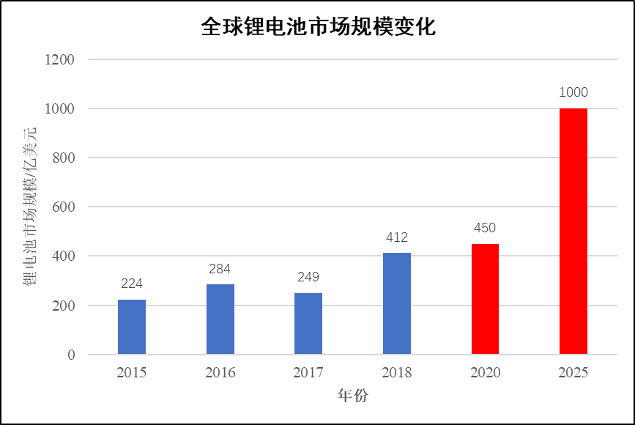
图2-12 全球锂电池市场规模变化
（2）光伏石墨
石墨在光伏太阳能行业主要应用于单晶硅、多晶硅的提纯生产，具体包括多晶硅制造用热场、单晶硅拉制用热场、硅晶片用架子等用途。
随着全球经济的发展，尤其是新兴经济体工业的快速增长，能源危机和环境污染正在日益引起人们的关注，各国正在采取行动，注意力转向可再生能源。
近年来，在全球范围内以太阳能光伏发电、风力发电为代表的新能源行业正在全球范围内引起人们的广泛关注和应用。据统计，2015年全球新增光伏装机容量为51GW、累计光伏装机容量为228GW；到2018年，全球新增光伏装机容量为105GW、累计光伏装机容量为506GW，年均增长率超过35%。
预测2020年全球新增光伏装机容量为117GW，全球累计光伏装机容量为740GW；2025年全球新增光伏装机容量为120GW，全球累计光伏装机容量为1340GW。每年对石墨的需求量将超过10万t。
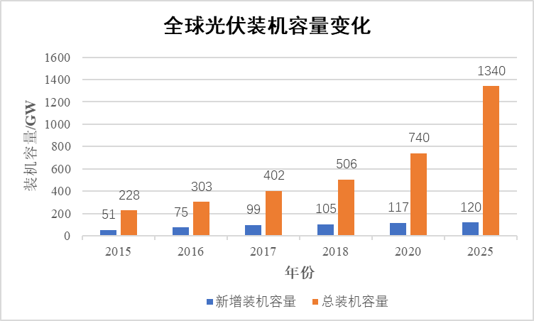
图2-13 全球光伏装机容量变化
（3）石墨烯
目前石墨烯市场还处于萌芽状态。预计在未来10年，随着石墨烯应用实现产业化，石墨烯行业将快速增长。石墨烯的应用推动力将从大学实验室转向大型企业。而复合材料、储能、水净化和音频等应用领域将获得最大程度增长。
轻量化复合强化材料领域。预计在未来几年内，复合强化轻量化材料领域将以5%～10%的年均复合增长率增长，在航空航天和汽车领域将实现近200亿美元产值。目前现有市场主要以碳纤维为主，未来石墨烯市场份额的抢占很可能取决于石墨烯气凝胶和交联氧化石墨烯膜的生产。
音响设备领域。音箱的小型化使得石墨烯在消费电子产品领域的应用增长，3D石墨烯可实现更薄、更小、更高效的音频驱动，因此3D石墨烯的可靠生产将进一步提高其市场份额。
储能领域。随着电动汽车的广泛应用，对大容量电池的需求快速增长，以及包括再生制动和太阳能输出功率等应用需求的增长，对锂电池和超级电容器需求的提升，预计石墨烯在这一领域的应用将在未来3～5年快速增长。
水净化领域。海水反渗透脱盐需要低成本、高通量渗透膜，而海水净化占这一领域市场的70%以上。只要全海水淡化系统的产量迅速上升，石墨烯就很有可能迅速占领市场份额。随着石墨烯实现规模生产，水净化领域石墨烯需求量在2020后将实现快速增长。
预计未来几年，石墨烯在多个领域的应用有望实现快速增长，平均增长率超过60%，到2025年全球石墨市场规模将突破50亿美元。

（二）我国石墨市场前景分析
1、我国石墨整体需求量预测
石墨是新能源、国防、军工等现代工业及高、新、尖技术发展中不可或缺的重要战略资源。高新技术、战略新兴领域为石墨创造了更加广阔的发展空间。特别是石墨新能源和石墨烯材料的出现，为石墨产业发展开拓了新的空间。近两年，石墨行情不断看涨。
以石墨电极和石墨负极材料为例，2018年中国锂电池负极材料市场规模94.1亿元，同比增长14.5%；出货量19.2万吨，增幅31.2%。2018年中国石墨电极产能约为118万吨，产量约为70万吨，同比增长18.64％；2018年石墨电极出口量达28.74万吨，同比增长21.11％。
近两年我国鳞片石墨的年产量约为70万t，随着我国经济的中高速发展、以及石墨在在新能源新材料等应用领域的不断拓展，石墨市场前景巨大，需求量将会持续上升。以年增长率5%计算，预测2025年我国鳞片石墨的需求量将会超过100万t。
2、各领域石墨需求量预测
未来我国钢铁冶炼、金属铸造、润滑剂、化工、玻璃陶瓷、铅笔等传统产业对石墨的需求量基本处于当前水平，而新能源、新材料等行业对鳞片石墨需求呈快速增长的趋势。
（1）传统领域
耐火材料、冶金铸造是我国石墨传统消费领域，占石墨消费总量的42~45%左右，由于基数较大，仍将是石墨消费的重要市场。
石墨在耐火材料领域主要应用在钢铁行业。近年来，虽然钢铁行业受到国家化解产能过剩等相关政策的影响，但钢铁产量和消费量仍然保持较为平稳增长的态势，据工信部发布的数据，2014年我国粗钢产量为82270万t，2015年为80382万t，2016年为80700万t，2017年为83173万t，2018年为92826万t。预测2025年，我国粗钢产量约为10亿t，消耗晶质石墨在20万t左右。
近年来铸造行业发展稳定，2015年~2020年，我国铸造业总产能保持在每年5000万t左右，预计2025年晶质石墨消耗约20万t。
（2）新能源领域
负极材料是锂离子电池最重要的原材料构成之一，而新能源汽车的发展是锂离子电池增长的主要因素，将助推锂离子电池材料产业的快速发展，石墨负极材料等产品将会迎来飞速发展的时期。
2011年我国负极材料的年产量为2.3万t，2018年我国负极材料的年产量达到了19.2万t。根据《汽车行业十三五规划》，2020年纯电动汽车插电式混合动力要达到200万辆，需锂离子电池约105GWh，按一辆电动车需要消耗50~60千克石墨计算，到2020年新能源汽车需要石墨12万t。同时考虑电子产品用小型电池以及储能电池需求，以新能源汽车消费占比65%计算，到2020年，锂离子电池用石墨负极材料将达到20万t，2025年新能源领域石墨负极材料的需求量将达到30万t，按照天然石墨负极材料占比50%计算，2025年锂电池天然石墨负极材料的需求量约为15万t。
石墨在新能源产业中还可以用作导电剂，2017年石墨类导电剂在导电剂行业中占比约为37%。2025年，中国锂离子电池石墨负极材料需求量为30万t，按照正极材料与负极材料质量比为4:1、一般导电浆料中石墨导电剂添加量为正极和负极重量的3%、石墨类导电剂占比50%计算，2025年导电浆料行业对石墨的需求量突破2万t。
（3）新材料领域
随着石墨应用领域的不断拓展，石墨新材料产业将会产生广阔的市场空间。
光伏太阳能行业石墨主要应用于单晶硅、多晶硅的提纯生产，具体包括多晶硅制造用热场、单晶硅拉制用热场、硅晶片用架子等用途。国家能源局《太阳能发展“十三五”规划》到2020年底，太阳能发电装机容量将达到110GW，年发电量达到1500亿千瓦时。预计到2020年光伏产业用石墨将超4万t，2025年将超过6万t。
石墨是中子的慢化剂和优良的反射剂，其自身的诸多优良特性使得它成为核工业领域关键材料之一。《“十三五”核工业发展规划》明确提出到2020年我国核电装机容量力争达到5800万千瓦。目前我国核电装机规模约为4600万千瓦时，目前仍有1200万千瓦时的缺口，按照高温气冷堆核石墨用量500吨/万千瓦时计算，2020年我国核石墨的需求量约为6万吨。预测2025年需求量将达到8万t。
石墨在重防腐涂料和润滑油等新型涂覆材料中的应用也越来越广泛，主要起功能助剂的作用。2017年我国重防腐涂料和润滑油的总产量超过1000万t。预测2025年我国重防腐涂料和润滑油的总产量将突破1500万t，按照添加量5%、石墨类占比不超过10%计算，石墨的需求量将超过7万t。
柔性石墨制品主要用于密封材料和散热材料行业，在发动机行业和电子信息行业具有良好的应用前景，预测2025年柔性石墨板材将达到10万t。
在合成金刚石上，2018年为182亿克拉，预测2025年人造金刚石消耗石墨5万t。
随着石墨乳产品的升级换代，预计2025年石墨乳及石墨润滑剂等消耗晶质石墨6万t。
特种石墨制品方面，主要包括氟化石墨、渗碳石墨、石墨烯，预测至2025年特种石墨制品消耗石墨6万t左右。
其他如石墨电极、铅笔工业、制动衬板和摩擦材料等行业对石墨需求量预计为3万t。

表2-17 2025年我国各领域晶质石墨需求量预测
序号 | 产品、领域 | 需求量（万吨）
1 | 耐火材料 | 20
2 | 铸造用石墨 | 20
3 | 锂离子电池负极材料 | 15
4 | 导电浆料 | 2
5 | 光伏太阳能 | 6
6 | 核石墨 | 8
7 | 涂覆新材料 | 7
8 | 柔性石墨 | 10
9 | 人造金刚石 | 5
10 | 石墨乳及石墨润滑剂 | 6
11 | 特种石墨 | 6
12 | 其他领域 | 3
13 | 合计 | 108

（三）国外市场对国内的影响
1、在初级石墨原料方面
（1）非洲近几年发现了较多的石墨资源，资源品质优异，大鳞片、超大鳞片石墨含量高，目前许多矿床已进入开发阶段，将会对国内的市场产生一定的冲击。在大鳞片方面，由于我国本土大鳞片石墨市场比重较小，因此整体影响较小；在细鳞片方面，非洲的石墨进入国内市场，经过运输以及关税成本的增加，与国内石墨相比竞争优势不大。整体上看，非洲资源对国内市场的影响不大，但在一定程度上会导致国内石墨价格的回落。
（2）我国是石墨资源出口大国，出口量超过生产量的30%，全球市场占比高达60%以上。2020年在新冠疫情的影响下，全球经济将在很长一段时间保持低迷、市场萎缩，因此全球对石墨的需求量可能会有所降低，影响国内石墨的出口情况。
2、在高端石墨制品方面
我国很多高端石墨制品依赖进口，近几年随着单边保护主义的盛行，欧美等国家对高端制品的出口管控加大，因此将会对我国在高端石墨制品方面产生一定影响。
因此，在初级原料出口降低、高端制品进口受阻的情况下，我们一方面要扩大内需，提高国内石墨原料的需求与消耗；另一方面要加快关键技术突破，实现高端制品的自力更生；要壮大培育石墨产业的经济内循环。

第三章 双鸭山市石墨产业现状及SWOT分析

一、双鸭山市石墨资源现状

（一）石墨资源储量与分布
目前双鸭山市内共发现石墨矿床（矿点）25处，其中大型、超大型石墨矿4处（见表3-1所示），累计查明石墨矿物资源储量3897.53万吨（其中已经通过储量评审备案的石墨矿物资源储量2926.84万吨）。
表3-1 双鸭山市石墨资源一览表
序号 | 矿产地名称 | 规模 | 矿物  /万t | 备注
1 | 集贤县万金窑石墨矿 | 矿点
2 | 集贤县双丰村-大青背石墨矿 | 矿点
3 | 双鸭山市西山石墨矿 | 矿点
4 | 集贤县果树示范场石墨矿 | 矿点
5 | 集贤县笔架山石门东山石墨矿 | 矿点
6 | 双鸭山市岭西区岭西林场北石墨矿 | 矿点
7 | 双鸭山市岭东区岭西石灰窑石墨矿 | 大型 | 432.53
8 | 双鸭山市岭西灰窑石墨 | 矿点
9 | 双鸭山市羊鼻山石墨矿 | 大型 | 156.70
10 | 双鸭山市哈建屯石墨矿 | 矿点
11 | 双鸭山市羊鼻山林场石墨矿 | 矿点
12 | 双鸭山市宝山区石英村石墨矿 | 矿点
13 | 双鸭山市岭东车队养路房石墨矿 | 矿点
14 | 双鸭山市寒葱沟石墨矿化点 | 矿化点
15 | 双鸭山市东西关门山沟石墨矿 | 矿点
16 | 双鸭山市大昌村石墨 | 矿点
17 | 双鸭山市岭东安邦河林场石墨矿 | 矿点
18 | 双鸭山市西瓮林场石墨矿 | 矿点
19 | 双鸭山市太平路-碾盘山石墨矿 | 矿点
20 | 宝清县锅盔山石墨矿 | 超大型 | 943.89 | 未备案
21 | 双鸭山市林业局五七干校一带石墨矿 | 矿点
22 | 双鸭山市393.8高地石墨矿 | 矿点
23 | 双鸭山市宝石山石墨矿 | 矿点
24 | 双鸭山市西沟石墨矿 | 超大型 | 2337.61
25 | 双鸭山市羊鼻山（南）石墨矿 | 中型 | 26.8 | 未备案
26 | 累计 |  | 3897.53 | 其中备案2926.84万t
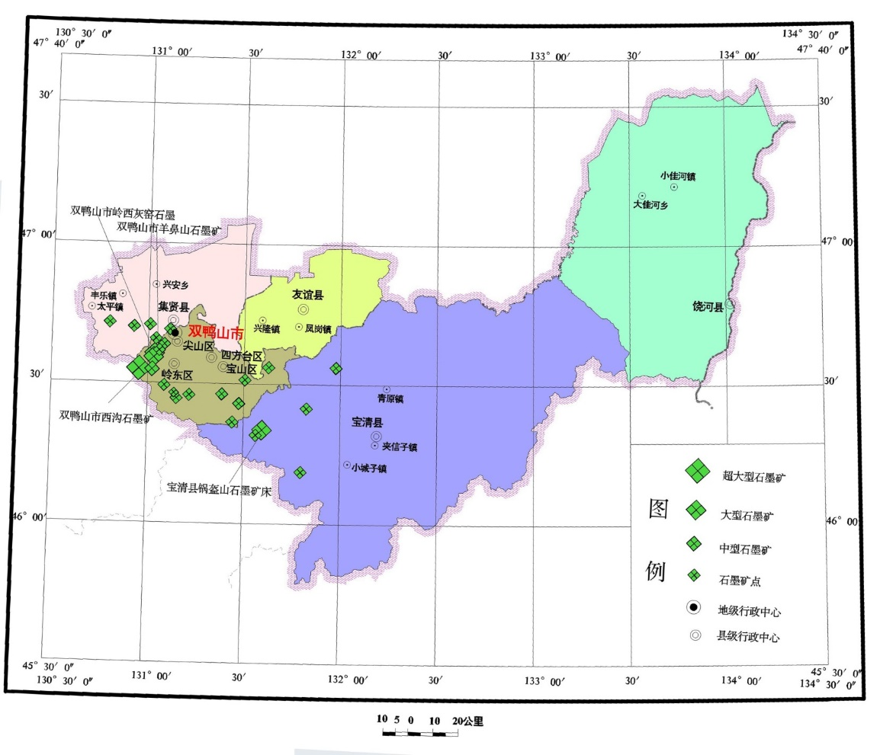
图3-1 双鸭山市石墨资源分布

（二）石墨资源特征
双鸭山市石墨矿均赋存于中-新元古界兴东岩群大盘道岩组中，属于沉积变质型晶质石墨矿，矿石类型以石墨片麻岩、石墨片岩为主，石墨粒度以大鳞片居多，中等鳞片次之；其次为石墨大理岩，石墨粒度以细小鳞片为主。前者产于大盘道岩组下段中，是含石墨的主要层位；后者产于大盘道岩组上段中，是含石墨的次要层位。双鸭山市石墨矿平均品位6.6%。大鳞片晶质石墨矿占60%以上。

（三）典型代表矿床
双鸭山市的典型代表性矿床有双鸭山市西沟石墨矿、宝清县锅盔山石墨矿、双鸭山市岭东区岭西石灰窑石墨矿、双鸭山市羊鼻山石墨矿、双鸭山市羊鼻山（南）石墨矿。
1、双鸭山市西沟石墨矿
石墨矿体赋存于中-新元古界兴东岩群大盘道岩组中，大盘道岩组以捕掳体形式分布在花岗岩中，地层走向北西，倾向南西，倾角一般50°-73°。普查区内共圈定石墨矿带2条，矿体62条，其中Ⅱ号矿带部分位于国家级自然保护区内，没有进一步工程控制。主矿带长约2km，宽约800m。
主要矿石类型为石墨片麻岩型、其次为石墨大理岩型。石墨片麻岩型石墨鳞片粒度在+100目以上的占66.76%，石墨大理岩型石墨鳞片粒度在+100目以上的占33.26%，属于大鳞片晶质石墨矿。
共求得（333）+（334）石墨矿石量33551.19万吨，矿物量2337.61万吨，固定碳平均品位6.97%。其中（333）石墨矿石量32302.18万吨，矿物量2225.95万吨，固定碳平均品位6.89%，占总资源量的95.22%。另外，探明低品位（333）石墨矿石资源量556.54万吨，矿物量20.62万吨，固定碳平均品位3.71%。
2、宝清县锅盔山石墨矿
石墨矿体赋存于中-新元古界兴东岩群大盘道岩组中，大盘道岩组以捕掳体形式分布在花岗岩中，地层走向北西，倾向南西，倾角一般60°左右。普查区内共圈定矿体群3处，矿体32条，矿体群长度一般1.2-2.5km，宽度250-400m。矿石类型以片岩型、片麻岩型为主，其次为大理岩型。矿石的结构为片状变晶结构、鳞片粒状变晶结构，矿石构造为片状构造、片麻状构造。属于大鳞片晶质石墨矿。
截止2018年6月，探求石墨矿石量（333）19701.68万t，矿物量1008.94万t，固定碳平均品位5.12%。其中，工业石墨矿石量（333）17687.29万t，矿物量943.89万t，固定碳平均品位5.34%；低品位石墨矿石量（333）2014.39万t，矿物量65.05万t，固定碳平均品位3.23%。开采标高以上开采境界内（333）资源储量矿石量15917.11万t，矿物量813.3万t，平均品位5.11%。
固定碳含量主要集中在2.5%-9%之间，其中又以3.5%-5%和5%-7%最为集中，含量大于9%部分只占5.1%。石墨呈鳞片-叶片状产出，片径0.1mm~1mm，大者可达5mm。石墨片度测定结果表明，石墨鳞片状粒度在+100目以上的占86%，其中-80+100目占10%、-50+80目占27%、+50目占49%。
3、双鸭山市岭西石灰窑石墨矿
石墨矿体赋存于中-新元古界兴东岩群大盘道岩组中，矿体分布在南北长1800m，东西宽约600m范围内，共圈出15条工业矿体，倾向东，倾角50-85°。矿体厚度一般20-30m,最大厚度115.92m，矿体长度100-600m，
矿石自然类型较简单，主要为石墨斜长片岩型，靠近矿床底部有少量的含石墨硅化石大理岩。+100目平均分布率为29.06%，其中，-80+100目平均9.18%，-50+80目平均12.38%，+50目平均7.50%；-100目平均71.94%。属于中等鳞片晶质石墨矿。
共求出石墨矿石量（332）+（333）4123.00万吨，矿物量432.53万吨, 矿床平均品位10.50%，其中（332）资源量占勘查区总资源量的66.96%。
4、双鸭山市羊鼻山石墨矿
矿床赋存在中-新元古界兴东岩群大盘道岩组铁矿层之上的石墨大理岩中。矿体呈层状或似层状，与围岩产状一致，走向32°~340°，倾向南西，倾角65-90°。单斜构造，断裂、破碎带较发育。矿区内共发现15条矿体。
矿区累计探明晶质石墨矿石量为1705万吨，矿物量156.7万吨，为大型矿床。含固定碳9.19%，硫0.97%，SiO₂ 42.72%。灰分76.60%，挥发分14.17%。矿石中石墨晶体小于0.1mm占50%，为小鳞片状。
5、双鸭山市羊鼻山（南）石墨矿
石墨矿体赋存于中-新元古界兴东岩群大盘道岩组中。区内共发现石墨矿体13条，矿体长度一般400m，最大长度800m；矿体宽度一般2-14m，最大宽度47m；走向北西，主要倾向北东，个别倾向南西，倾角一般30°-85°。
矿石类型主要为石墨片麻岩型，极少量石墨大理岩型。石墨鳞片粒度在+100目以上的占64.44%，其中-80+100目占18.40%、-50+80目占16.24%、+50目占29.80%。属于大鳞片晶质石墨矿。
截止2018年6月10日，共求得（334）石墨矿石量605.6万吨，固定碳平均品位6.23%。尚未进行储量评审备案。

二、双鸭山市石墨产业现状

（一）矿业权设置
双鸭山市辖区内共有石墨矿权8宗。其中，采矿权1宗，探矿权7宗，见表3-2。
表3-2 双鸭山市石墨矿业权设置
序号 | 类型 | 项目名称 | 矿权人
1 | 探矿权 | 黑龙江省宝清县锅盔山石墨矿普查（1区） | 黑龙江省第四地质勘查院
2 | 探矿权 | 黑龙江省宝清县锅盔山石墨矿普查（2区） | 黑龙江省第四地质勘查院
3 | 探矿权 | 黑龙江双鸭山市东关门山沟石墨矿普查 | 黑龙江省有色金属地质勘查702队
4 | 探矿权 | 黑龙江双鸭山市西关门山沟石墨矿普查 | 黑龙江省有色金属地质勘查702队
5 | 探矿权 | 黑龙江省双鸭山市羊鼻山石墨普查 | 双鸭山市同力科达资源开发有限公司
6 | 探矿权 | 黑龙江省双鸭山市西山石墨普查 | 双鸭山市同力科达资源开发有限公司
7 | 探矿权 | 双鸭山市西沟石墨矿普查 | 黑龙江省有色金属地质勘查701队
8 | 采矿权 | 岭西石灰窑石墨矿 | 双鸭山市中双石墨有限公司

（二）生产加工现状
双鸭山市以往尚未进行石墨矿产资源开发利用，近期刚刚起步，双鸭山市中双石墨有限公司岭东区岭西石灰窑石墨矿项目为首个石墨矿产资源开发项目，预算投资总额10890万元。目前采选项目已建设完成中，一期项目累计完成投资3.5亿元，矿山设计年开采石墨原矿124万吨，年生产石墨精矿12万吨。

三、双鸭山市石墨产业SWOT分析

（一）优势分析
1、资源优势
一是资源储量丰富。截止目前双鸭山市累计查明石墨矿物资源储量3897.53万吨，仅次于黑龙江鹤岗、黑龙江鸡西、内蒙古巴彦淖尔等地，在全国各地市位于前列。
二是分布相对集中。双鸭山市石墨矿物资源储量3897.53万吨，约60%分布在双鸭山市西沟石墨矿、约25%分布在双宝清县锅盔山石墨矿床。
三是鳞片石墨种类齐全，既有大鳞片也有中鳞片和细鳞片。如宝清县锅盔山石墨矿中+50目占49%，属于大鳞片石墨矿；双鸭山市岭西石灰窑石墨矿中+100目平均分布率为29.06%，属于中等鳞片石墨矿；双鸭山市羊鼻山石墨矿属于细鳞片石墨矿。
四是开采加工便利。矿山基本均可采用露天开采的方式，开采便利；根据实验室选矿结果，采用常规浮选流程可以获得固定碳含量≥94%、回收率≥90%的石墨精矿，属于易选矿石。
2、政策优势
国家实施“一带一路”战略、建设“中蒙俄经济走廊”、实施“互联网+”行动、“中国制造2025”、推进供给侧结构性改革，支持东北老工业基地振兴、资源型城市转型、大宗农产品主产区、边疆地区和贫困地区发展；党中央、国务院对东北振兴高度重视、深切关心，特别是习近平总书记对黑龙江省的两次重要讲话。
近年来，黑龙江省高度重视石墨产业发展，将其列为全省十大重点产业集群之一，作为黑龙江省新的经济增长点。按照省委省政府的部署，先后编制提交了《全省石墨资源专项规划》、《黑龙江省石墨矿产资源总体勘查方案》、《黑龙江省石墨产业科技发展实施方案》、《关于黑龙江省建立国家高新石墨产品开发、产业化与交易基地（国际石墨谷）的建议》等文件。这些都为双鸭山市转变发展方式、加快转型发展提供了强有力的政策优势。同时，双鸭山市委市政府也高度重视石墨产业的发展，将石墨产业作为本市煤城转型的重要支撑产业。
3、区位优势
双鸭山地处中国石墨大省强省——黑龙江省，一方面可以利用“黑龙江石墨”品牌效应发展自身产业，另一方面与鸡西、萝北的传统石墨生产基地形成优势互补、产业集聚，有利于石墨产业的集群化、规模化发展。
同时，双鸭山市地处中国东北部沿边开放前沿，周边300公里范围内有同江等6个国家一类对俄口岸。呈扇形辐射俄远东地区，且拥有双同饶抚、双绥等五条陆江海联运国际通道和双佳哈巴航空国际贸易大通道，有效经济圈覆盖东北亚地区，为双鸭山的外向型产业创造了良好条件。
目前，同江界河铁路大桥即将通车，牡佳客专已经开工建设，出口货物相比海运缩短2/3时间和运距，双鸭山是同江铁路大桥到中国地区的第一个地级市。为发展对俄经贸产业提供了便利的条件。
4、基础优势
电力资源丰富。双鸭山市属于典型煤炭资源城市，电力资源丰富，煤炭、电力是双鸭山市传统的主导产业；根据最新的双鸭山市政府招商引资指导性意见与政策，拟对双鸭山市经济开发区中的高能耗产业实行电价优惠政策，同时经开区规划建有园区的自备电厂（热电厂），可以为连续高温法高纯石墨等高能耗产业发展提供能源基础优势，生产的高纯石墨性能高、成本低，竞争优势明显。
污水处理设施齐全。双鸭山市经济开发区配套建设了污水处理厂，用于统一处理园区的工业废水；同时规划中的石墨产业园拟建设自身单独使用的污水处理厂，用于处理石墨产业生产加工过程中产生的特殊废水，可以为负极材料、膨胀石墨、石墨烯等对酸碱依赖程度高的产业解决污水处理问题。
5、后发优势
双鸭山市石墨资源丰富，且石墨产业刚刚起步，政府可以充分发挥调控作用，合理规划石墨产业。一方面目前双鸭山市境内仅有石墨采矿权1宗，绝大部分矿权仍掌握在政府手中，另一方面双鸭山境内目前尚未有正式投产的石墨开采加工企业，这为双鸭山石墨产业的发展带来了后发优势。
在石墨资源勘探和开采方面，可以合理设置矿权，一方面加强地质勘探，摸清资源家底；二是避免采富弃贫、乱采滥挖等现象，保护矿山生产环境，建设绿色矿山，实现石墨产业的绿色发展。
在石墨资源选矿和加工方面，可以对资源进行特色开发，即根据石墨资源禀赋特征、石墨产业发展趋势、周边及国内石墨产业现状，合理规划石墨产业发展方向，避免重复建设、同质竞争，实现石墨产业的特色发展。
在资源综合利用方面，可以从产业起步阶段就加强尾矿、废石的综合开发利用，发展循环经济，避免因为前期不注重、后期大量尾矿堆积污染环境的现状，实现石墨产业的高质量发展。

（二）劣势分析
1、石墨产业基础薄弱
虽然双鸭山市境内石墨资源相对丰富，但到目前为止境内尚无一家石墨开采加工企业，首个石墨资源开发项目——双鸭山市中双石墨有限公司岭东区岭西石灰窑石墨矿项目目前正在建设中，尚未开始投产，因此双鸭山市石墨产业尚未起步。另外，黑龙江鸡西、萝北已经形成了一定规模的石墨产业，对双鸭山市石墨产业的起步成型也会带来一定的压力。
2、资源开发受到限制
西沟石墨矿普查项目勘查区总面积16.31km²，全部分布在七星砬子东北虎自然保护区（分布面积9.35km²）和青山国家4A级森林公园（分布面积6.96km²）范围内；羊鼻山和西山石墨矿区全部在羊鼻山天然次生森林自然保护区、省级森林公园、国家级公益林区范围内。三个矿区的进一步勘查开发将受到严格限制。
3、人才技术缺乏保障
一方面双鸭山市石墨产业尚未起步，缺乏相关石墨的产业人才、技术储备；另一方面双鸭山市地处东北老工业基地，对石墨的高端人才、资金、技术等资源吸引力不如中部地区和沿海发达城市，而目前石墨新材料产业的发展和突破很可能取决于一个搞技术人才或团队。产业人才和高技术人才缺乏保障，制约了石墨产业的发展。
4、本地市场容量较小
双鸭山的主导产业为煤炭、电力、钢铁、粮食加工、煤化工、建材等传统产业，占规模以上工业的92%以上，对石墨精粉及其产品的需求量较小。同时对尾矿制备的建材产品的消耗能力也较小，不利于尾矿综合利用项目的开展。

（三）机遇分析
1、新一轮的东北老工业基地振兴战略
振兴东北老工业基地一直是国家长期坚持的基本国策，新一届的党中央国务院也对振兴东北高度重视。《国务院关于深入推进实施新一轮东北振兴战略》等文件明确提出要以黑龙江省鸡西、鹤岗、双鸭山、七台河四大煤城为重点，实施资源型城市产业转型攻坚行动计划，推动高端石墨深加工等特色产业发展，支持新一代信息技术、新能源汽车、高端装备和材料等新兴产业的发展壮大。新一轮东北振兴战略的实施为双鸭山城市转型和石墨产业的发展带来了机遇。
2、黑龙江省打造千亿级石墨产业集群
黑龙江省发布《黑龙江省千亿级产业培育行动计划》，要求做大做强石墨产业链，发挥黑龙江省石墨资源和产业基础优势，着力在行业领军企业招引、技术研发、重大项目建设、应用产品制造推广上实现突破，把黑龙江省打造成为全国领先的石墨产业生产研发基地。壮大储能密封、散热、超硬、石墨烯、特种、耐火和尾矿综合利用产业链，配套发展供应链和服务链，重点打造哈尔滨高端产品研发及制造中心，鸡西、鹤岗石墨生产加工基地，牡丹江、七台河、双鸭山石墨特色产业聚集区，使石墨产业成为集采选、精深加工、下游制品及科研开发于一体的千亿级产业集群。
3、石墨产业升级和需求量稳步增长
中国经济经过了30年高速发展，经济总量已位列世界第二，未来5年我国经济仍将保持快速发展。一方面，钢铁、石油、化工、机械、轻工等传统产业将不断推进产业结构优化升级，使产业保持较好的增长势头。另一方面，我国加快经济结构战略性调整，提高科技创新能力，加快高新技术产业发展，大力发展战略性新兴产业，节能环保、新能源、生物、高端装备制造、新材料等产业将得到较快发展，从而带动与这些产业密切相关的石墨产业的转型升级，同时需求量也在稳步增长。传统工业和战略新兴产业不断发展为石墨产业提供了广阔市场前景，石墨需求量将不断增长。

（四）挑战分析
1、市场竞争激烈
随着石墨价格在近几年一路攀升，各地方政府和企业投资石墨热情高涨，国内石墨企业数量和产能急剧扩张。国内除了鸡西、鹤岗、平度、兴和等老牌石墨生产基地，近几年规划、新建了一批石墨生产基地，如攀枝花、巴中、巴彦淖尔、福建永安等。许多新投资的石墨企业缺乏高新技术，造成低水平重复建设，加剧了初级产品产能过剩，造成企业之间恶性竞争，影响石墨产业可持续发展。
2、环保压力加大
绿色是永续发展的必要条件和人民对美好生活追求的重要体现。目前国内石墨产业多以高能耗、高排放、牺牲环境为代价换取经济增长的发展，不符合绿色发展的理念。近两年，国家大力整治石墨产业的环境污染问题，关停了一批环境污染问题严重的石墨企业，石墨生产企业面临着剧增的环保压力。
3、生产要素成本增加
随着国民经济和新材料产业的发展，资源、劳动力、土地等生产要素成本增加。同时生态环境保护与治理成本加大，节能减排压力加大，倒逼企业改进生产工艺、更新设备，提高加工技术水平，势必增加生产成本，导致产品竞争力下降。

（五）SWOT分析
根据SWOT矩阵分析的评价方法，列出优势、劣势、机遇和挑战的各因素所占的重要性，并结合双鸭山市的实际，具体评价矩阵分析如表3-3所示。
表3-3 双鸭山市石墨产业发展SWOT矩阵分析
类型 | 条件 | 权重 | 得分(0~5或-5~0) | 权重╳得分
优势 | 资源优势 | 7% | 3 | 0.210
优势 | 政策优势 | 10% | 2.5 | 0.250
优势 | 区位优势 | 8% | 2.5 | 0.200
优势 | 基础优势 | 15% | 3.5 | 0.525
优势 | 后发优势 | 10% | 3 | 0.300
劣势 | 石墨产业基础薄弱 | 10% | -2.5 | -0.300
劣势 | 资源开发受到限制 | 15% | -3 | -0.300
劣势 | 人才技术缺乏保障 | 10% | -3 | -0.300
劣势 | 本地市场容量较小 | 15% | -3 | -0.450
小计 |  | 100% | / | 0.135
机遇 | 新一轮的东北老工业基地振兴战略 | 15% | 3 | 0.600
机遇 | 黑龙江省打造千亿级石墨产业集群 | 20% | 3 | 0.450
机遇 | 石墨产业升级和需求量稳步增长 | 15% | 3 | 0.450
挑战 | 环保压力加大 | 20% | -3 | -0.500
挑战 | 市场竞争激烈 | 15% | -2.5 | -0.375
挑战 | 生产要素成本增加 | 15% | -2 | -0.300
小计 |  | 100% | / | 0.225
通过对以上因素分别进行评价，双鸭山石墨产业发展内外部环境评分为（0.135，0.225），应采取增长型策略（SO）（图3-2）。即充分发挥自身的石墨资源优势和区位优势，利用政策优势以及产业后发优势，抓住东北振兴、石墨战略新兴产业、市场需求增长的外部机遇，大力推进石墨产业的发展。
(0.135，0.225）
增长型战略
SO
扭转型战略
WO
多元化战略
ST
防御型战略
WT
优势
劣势
机遇
挑战
图3-2 双鸭山石墨产业发展SWOT分析图

第四章 指导思想与基本原则

一、指导思想
以习近平新时代中国特色社会主义思想为指导，认真贯彻党的十九大、十九届二中、三中全会、中央经济工作会议和省委十二届五次会议精神，坚持创新、协调、绿色、开放、共享的发展理念，坚持“五位一体”总体布局和“四个全面”战略布局，坚持以供给侧结构性改革为主线，坚持发展是第一要务，坚持稳中求进，加快转变发展方式，注重高质量发展，主动适应和引领经济发展新常态。
认真贯彻落实《东北振兴“十三五”规划》、《国务院关于深入推进实施新一轮东北振兴战略》、《黑龙江省石墨资源专项规划》、《黑龙江省千亿级产业培育行动计划》等文件精神，推动工业转动力、转方式，促进工业提质增效、升级扩量；以创新为驱动，依托优势资源，延伸产业链条，加快发展资源精深加工；积极发展新技术、新产业、新业态、新商业模式，推动资源精深加工、战略性新兴产业的聚集发展，着力打造双鸭山市特色石墨产业，走出一条质量更高、效益更好、结构更优、优势充分释放的高质量发展之路。

二、基本原则

（一）坚持有序开发、绿色化发展
必须坚持节约资源和保护环境的基本国策，认真贯彻落实科学发展观，坚持在保护中开发、开发中保护的原则。以矿山资源总体规划、非金属矿行业绿色矿山建设规范等文件为指导，节约集约化开发、保护性开采，最大价值、最高效率地利用资源，打造国家级绿色矿山。园区坚决杜绝引进高污染项目，推进清洁生产，培育国家级绿色工厂，建设绿色园区，引导双鸭山市石墨产业走绿色发展之路。

（二）坚持特色开发、差异化发展
坚持资源特色化、差异化发展。双鸭山地处我国石墨资源与产业大省——黑龙江，周边的鸡西、萝北已经形成了一定规模的石墨产业，而双鸭山的石墨产业尚未起步，因此可以根据双鸭山的资源特点与产业现状，通过对鸡西、萝北发展现状的分析，取长补短、扬长避短、合理规划自身产业链，避免同质竞争，坚持石墨产业差异化发展。从自身特点来说，煤炭和电力是双鸭山主导产业，煤炭和电力资源丰富，电力成本相对较低，可以发展高能耗产业；从周边聚集区的发展特点来说，鸡西、鹤岗等石墨产业聚集区的主导产业均为新能源电池、密封材料等产业，在高纯石墨等关键性中间材料上目前大多采用氢氟酸等化学提纯法，在目前环保大趋势下发展潜力不足。
连续高温法是一种利用高温法制备高纯石墨的新工艺，与传统高温法和化学法相比，具有能耗相对较低、环境污染较小，且产品质量更好的特点，因此双鸭山可以结合自身电力资源丰富、成本较低的优势发展连续高温法高纯石墨，实现差异化发展。

（三）坚持科技引领、创新化发展
坚持把创新作为引领石墨产业发展的第一动力，巩固传统产业，培育新产业增长点。以传统材料技术升级改造、新材料深加工关键技术突破为重点，建立和完善双鸭山市石墨产业技术创新体系；重视核心技术、前沿技术的研发突破，切实提高石墨产品的技术含量和附加值。与科研院所合作，加大连续高温法制备高纯石墨技术的研发、设备的升级，加快高温法高纯石墨产业的孵化，以技术创新带动产业发展，实现双鸭山市石墨产业创新发展。

（四）坚持产业延伸、集群化发展
坚持产业延伸，以终端产品需求为牵引，采取“一条龙”模式构建完善产业链，围绕产业链配置创新链、集聚创新要素，强化上下游协同发展。鼓励支持石墨相关材料生产企业以资本、技术、品牌等为纽带，在材料制备领域提高生产集中度，集群发展石墨应用产业，形成聚集效益。坚持以项目为总揽，加强产业链招商，瞄准石墨应用新能源、新材料、石墨烯等重要领域，引进高端产业及其配套项目，推进产业集聚化、成链式发展。

（五）坚持政府引导、市场运作、协同化发展
发挥政府的宏观调控作用，协调解决矿产资源保障、绿色矿山建设、园区准入条件、园区用地供给、生态环境监管等重大事项，加大对重点企业的扶持力度。同时坚持市场化运作，发挥市场的资源配置作用，激发市场主体活力，发展应用前景好、附加值高、技术含量高、环境污染少的石墨新材料。以企业为主体，发挥政府统筹作用，推进资源和生产要素向大型深加工企业倾斜，引进培育龙头企业，实现协同发展。

第五章 产业定位与发展目标

一、产业定位
根据双鸭山市石墨种类齐全的资源特点，依托双鸭山市电力资源丰富、污水处理设施健全的基础配套优势，结合周边石墨聚集区的发展现状及其在高纯石墨等石墨产业上的发展劣势，科学规划双鸭市石墨产业发展，以新兴产业为主，以传统产业为辅，坚持石墨产业的特色化、差异化发展。
大力推进双鸭山资源优势向经济优势转变、煤炭经济向非煤经济转变、原料向材料转变，加快石墨资源的开发利用；有限发展石墨采选等粗加工产业；大力发展高纯石墨、锂电池负极材料、新型涂覆材料、新型建材、导热材料、石墨烯材料等精深加工产业；鼓励发展石墨尾矿、固废等资源综合利用产业；重点发展连续高温法高纯石墨等特色产业；推动双鸭山市石墨产业向特色化、高端化发展。
以高纯石墨为突破口，大型龙头企业为抓手，围绕产业链延伸，配套上下游产业，形成“石墨+”产业集群，实现石墨产业的高质量发展；通过10年的时间使双鸭山“石墨+”产业产值达到120亿，占双鸭山市生产总值的比值达15%以上，将双鸭山石墨产业打造成龙江东北高端石墨产业集群。

二、发展目标

（一）总体目标
依托双鸭山市石墨资源、基础配套等优势，以资源特色化开发、产业差异化发展为原则，实施石墨产业“2473”发展计划，培育“石墨采选及综合利用、新能源、新材料、石墨烯”四大产业板块，发展“高纯石墨、锂电池负极材料、新型涂覆材料、新型建材、导热材料、石墨烯材料、尾矿综合利用”七大产业链条；经过10年的建设，初步形成“高纯石墨材料、锂电池材料、装配式建材”三大“石墨+”核心产业集群，使双鸭山石墨产业实现跨越式发展；力争到2030年全市石墨产业产值突破120亿，将双鸭山石墨产业打造成龙江东北高端石墨产业集群。
专栏一 石墨产业“2473”发展计划
“2473”发展计划：建设“2个产业园区”，培育“4大产业板块”，发展“7大产业链条”，实现“3大‘石墨+’产业集群”
“2个产业园区”：双鸭山市石墨产业园，宝清石墨产业园区
“4大产业板块”：采选及综合利用、新能源、新材料、石墨烯
“7大产业链条”：高纯石墨、锂电池负极材料、新型涂覆材料、新型建材、导热材料、石墨烯材料、尾矿综合利用
“3大‘石墨+’产业集群”：高纯石墨材料、锂电池材料、装配式建材

（二）具体目标
1、产值目标
2025年底，全市石墨产值力争突破50亿元。
2030年底，全市石墨产值力争突破120亿元，力争石墨产值占双鸭山市生产总值的比值达15%以上，成为双鸭山市支柱产业之一，将双鸭山石墨产业打造成龙江东北高端石墨产业集群。
2、科技创新
到2030年底，双鸭山市石墨产业研究与试验发展（R&D）投入占石墨产业总产值比重达到3%以上。建立石墨检验检测中心、石墨创新孵化中心等2个省级以上技术中心，力争建成1个国家级技术服务平台。
3、产业聚集
到2030年底，石墨产业园区总产值突破120亿元。培育产值超20亿元的企业1家、超10亿元的企业4家、超5亿元的企业5家。
4、品牌培育
到2030年底，创建省级以上品牌3个以上，其中国家级品牌1个以上。
5、社会效益
到2030年底，石墨产业年利税达47亿，将给双鸭山提供2000个就业岗位。
专栏二 石墨产业发展目标
序号 | 指标 |  | 2025年 | 2030年年
一 | 经济指标
1 | 石墨产业总产值（亿元） |  | 52.9 | 121.5
2 | 利税（亿元） |  | 19.2 | 47.0
二 | 产量目标
1 | 采矿（万t） |  | 300 | 400
2 | 选矿（万t） |  | 20 | 30
3 | 深加工比例（%） |  | 55 | 80
三 | 产业园区发展指标
1 | 总投资（亿元） |  | 29.1 | 64.1
2 | 产值（亿元） |  | 38.4 | 98.7
3 | 利税（亿元） |  | 13.9 | 38.7
4 | 占地面积（亩） |  | 1000 | 2500
四 | 产业要素培育指标
1 | 骨干企业（个） | 产值超20亿元 | 0 | 1
1 | 骨干企业（个） | 产值超10亿元 | 1 | 4
1 | 骨干企业（个） | 产值超5亿元 | 3 | 5
2 | 品牌培育（个） | 国家级品牌 | 0 | 1
2 | 品牌培育（个） | 省级品牌 | 1 | 2
3 | 技术中心 | 国家级 | 0 | 1
3 | 技术中心 | 省级 | 1 | 1
4 | 提供就业岗位（个） |  | 800 | 2000

第六章 产业链设计与布局

一、设计原则

（一）以市场需求为导向
石墨应用于耐火材料、电极电刷、铅笔、铸造、密封、润滑等传统领域市场将随着钢铁、机械、建材等产业产能过剩进入产业调整期，虽然消费总量较大，但增速趋于平缓。未来石墨在高端装备制造、战略性新兴产业、新能源、新材料及核电、石墨烯等领域的消费将会呈现量价齐升的趋势，这些产业的快速发展将带动石墨消费的大幅增长，成为石墨又一主要的消费方向。双鸭山市的石墨资源是优质晶质石墨，在新能源、新材料、石墨烯等战略性新兴产业具有广阔的应用前景。

（二）以差异化发展为目标
双鸭山市的石墨资源主要为晶质石墨，但与鹤岗等石墨产业聚集区不同的是，双鸭山大鳞片和细鳞片石墨均有分布，可以针对性发展细鳞片石墨产业和大鳞片石墨产业；同时，鸡西、鹤岗等石墨产业聚集区的主导产业均为新能源电池、密封材料等产业，且在高纯石墨等关键性中间原材料的生产上均发展不足，而双鸭山市电力资源丰富，且对石墨等新兴产业可以实施电价优惠政策，可以针对性的发展连续高温法高纯石墨项目；另外，双鸭山市在污水处理等基础配套上有较好的规划，可以针对性发展负极材料、膨胀石墨、石墨烯等对酸碱依赖程度高的产业。

（三）以产业链延伸为抓手
以高纯石墨、锂离子负极材料、膨胀石墨、石墨烯等石墨产品为基础，通过产业延伸，使高纯石墨向等静压石墨、重防腐涂料和石墨润滑油等产品发展，使锂电池负极材料向锂离子电池发展，使膨胀石墨向散热材料、阻燃材料等产品发展，使石墨烯向导电油墨、地暖材料等产品发展；完善产业链上下游配套项目，比如锂离子电池的电解液和隔膜材料等，推进石墨产业集聚发展，着力引进配套产业和延伸产业，打造“石墨+”产业集群。

二、产业链设计
根据“以市场需求为导向、以差异化发展为目标、以产业链延伸为抓手”的产业链设计原则，规划了双鸭山市石墨产业发展的“四大产业板块、七大产业链条、三大产业集群”的发展方向。

（一）四大产业板块
“四大产业板块”为“采选及综合利用、新能源、新材料、石墨烯四大板块”，如图6-1所示。
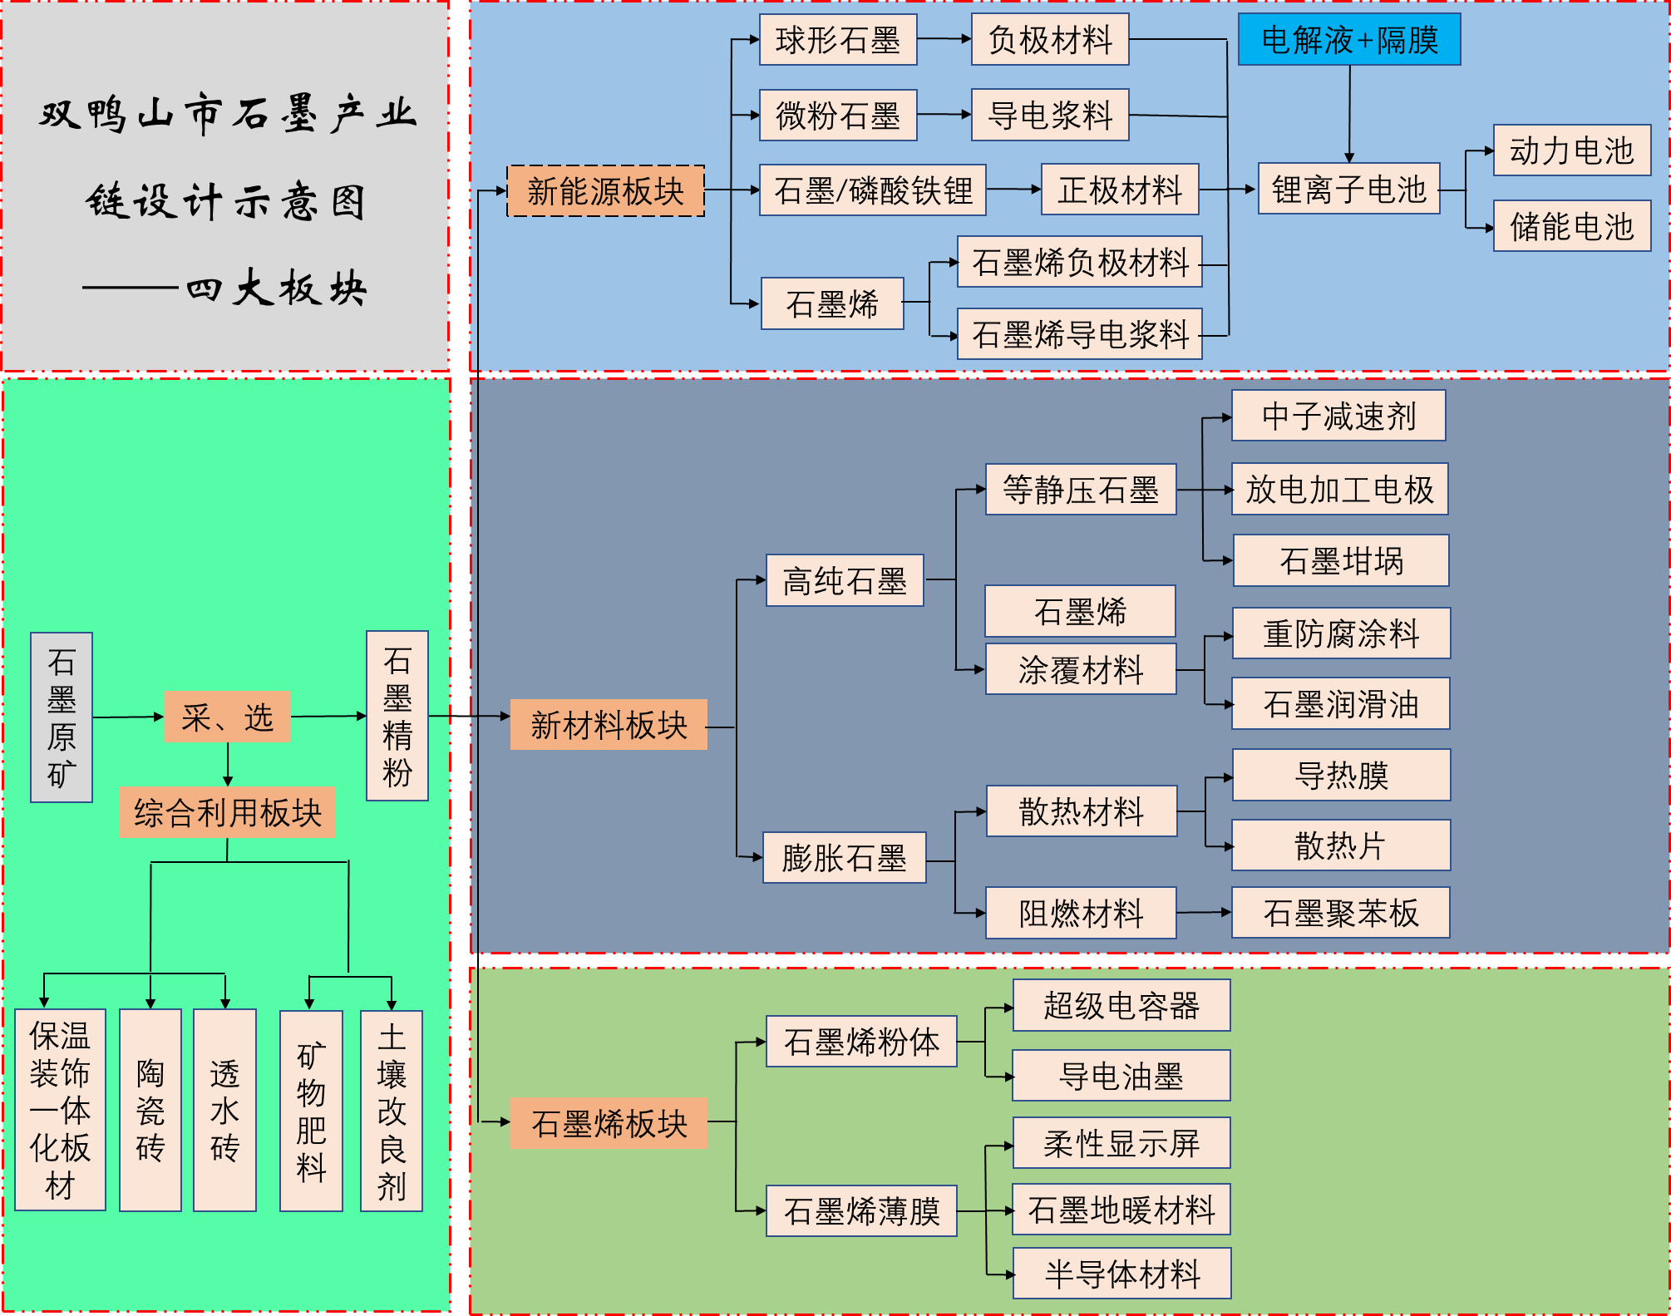
图6-1 双鸭山石墨产业链设计图
1、采选及综合利用板块
采选和综合利用板块主要是提高开采及选矿水平、提高资源综合利用率，实现资源开发与环境保护的协调发展。双鸭山市森林覆盖率高、林场面积大，拥有青山国家级森林公园、安邦河湿地公园、雁窝岛湿地生态旅游区、千鸟湖旅游度假区、七星砬子东北虎自然保护区、羊鼻山天然次生森林自然保护区等多个旅游风景区和自然保护区，环境保护尤为重要。因此，规划设计要秉承充分保护双鸭山市自然生态环境，建设绿色矿山，发展综合利用板块。
目前鸡西、鹤岗等石墨产业聚集区每年鳞片石墨的生产量约为20~30万t，同时预测到2025年我国对鳞片石墨的需求量将超过100万吨。根据我国鳞片石墨的生产现状及发展趋势，初步确定双鸭山市石墨采选的规模为石墨精粉30万t/a。同时综合利用板块主要考虑利用石墨采选的废石、尾矿开发保温装饰一体化板材等和土壤改良剂等产品。
2、新能源板块
新能源产业是双鸭山市煤城转型、产业升级的重要支柱产业。新能源板块主要是以天然细鳞片石墨原料，生产球形石墨、负极材料；副产品微粉石墨可以生产导电浆料，在负极材料、正极材料中应用。另外，石墨烯在负极材料和导电浆料中应用能明显提高产品性能。同时，石墨可以对磷酸铁锂等锂电池正极材料进行复合改性，提高倍率性能。此外，可以引进生产锂离子电池的配套产业，如电解液、隔膜等，应用于新能源汽车、手机、笔记本电脑、电动自行车等储能及移动电源领域，进一步完善新能源板块，打造“石墨+”集群发展。
目前我国天然石墨负极材料的年产量约为8万t，预测2025年我国锂电池负极材料对天然石墨的需求量约为15万t。根据我国负极材料的生产现状及发展趋势，初步确定双鸭山市负极材料的生产规模为5万t/a。
3、新材料板块
新材料板块主要包括高纯石墨、膨胀石墨及其下游应用产品，包括等静压石墨、重防腐涂料、润滑油、散热材料、阻燃材料等。目前，我国高纯石墨行业市场需求增速较快，行业规模处于不断壮大的过程中，行业供给能力不断增强，行业处于成长期。我国膨胀石墨制品多以低端的密封填料为主，随着国内技术的发展，高端产品的比例将会逐步增加。另一方面，随着环保压力的加大，高纯石墨、膨胀石墨等生产受限，双鸭山市具有电价优势、污水处理配套优势，可以很好的发展高温法高纯石墨和化学法膨胀石墨。
目前我国膨胀石墨的年产量约为3~5万t，高纯石墨的生产量约为18~20万t；预测2025年，我国膨胀石墨的需求量将达到10万t，高纯石墨的需求量将突破35万t。根据我国膨胀石墨和高纯石墨的生产现状和发展趋势，初步确定双鸭山市膨胀石墨和高纯石墨的生产规模分别为5万t/a和7万t/a。
4、石墨烯板块
中国是石墨烯研究和应用开发最为活跃的国家之一，也是全球最大的石墨烯消费国。石墨烯板块主要是加强石墨烯制备和应用研究，开发高性能、低成本的石墨烯制备技术，突破石墨烯规模化、产业化生产技术；以双鸭山大鳞片石墨为原料，生产石墨烯浆料和粉体，并在超级电容、导电油墨等新材料方面取得应用；制备石墨烯薄膜，在柔性显示屏、地暖材料、半导体材料上取得应用。
目前我国石墨烯粉体产量约为3000t，石墨烯的市场规模约为80~100亿元，预测2020年我国石墨烯市场总规模将突破200亿，到2025年有望达突破1000亿元。初步确实双鸭山市石墨烯粉体的生产规模为50t/a。

（二）七大产业链条
通过对“四大产业板块”进一步细化，根据“以市场需求为导向、以差异化发展为目标、以产业链延伸为抓手”的产业链设计原则，规划设计了双鸭山市石墨产业发展的“七大产业链条”，分别是“高纯石墨、锂电池负极材料、新型涂覆材料、新型建材、导热材料、石墨烯材料、尾矿综合利用”。
1、高纯石墨产业链
（1）产业链简介
主要是以浮选获得的石墨精粉为主要原料，通过化学法、高温法等制备高纯石墨，然后进一步在锂电池负极材料、等静压石墨、新型涂覆材料等方面进行应用。具体如图6-2所示。
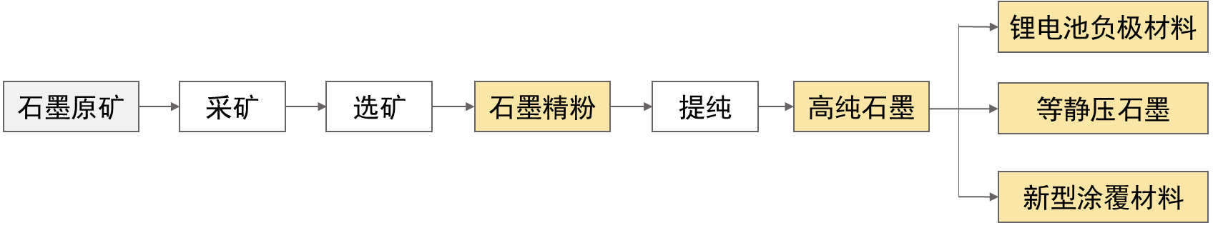
图6-2 高纯石墨产业链示意图
（2）产业现状
高纯石墨具有强度高、抗热震性好、耐高温、抗氧化、电阻系数小、耐腐蚀、易于精密机加工等优点，是理想的无机非金属材料，可以用于加工制作电加热元件、结构铸造模、冶炼高纯金属用坩埚舟皿、单晶炉用加热器、电火花加工石墨、烧结模具、电子管阳极、金属涂镀、半导体技术用的石墨坩埚、发射电子管、闸流管和汞弧整流器用的石墨阳极、栅极等，广泛应用于冶金、化工、航天、电子、机械、核能等工业领域。尤其是大规格高质量的高纯石墨, 作为替代性材料, 在高科技、新技术领域有着宽广的应用空间，具有广泛的应用前景。
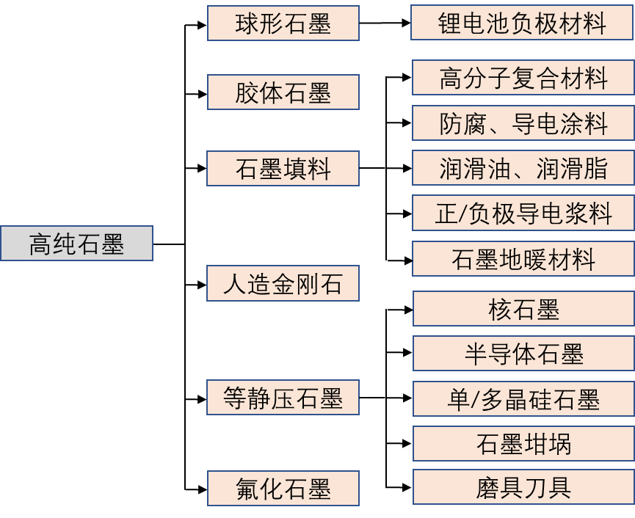
图6-3 高纯石墨下游应用产业链
目前高纯石墨的加工方法主要有物理法和化学法，物理法主要是高温法，化学法有碱酸法和混酸法两种。
高温法是利用石墨在高温绝氧下不发生化学变化的特性，将石墨置于特制的电炉中隔绝空气加热到2500～3000℃，保持一定的时间，使脉石矿物在高温下先熔融、后挥发，从而获得纯净的高纯石墨产品。采用的设备主要为石墨纯化炉。
碱酸法是将石墨与NaOH混合熔融，然后再酸浸的提纯工艺。其原理是在高温下石墨中的杂质如硅酸盐、硅铝酸盐、石英等成分与NaOH发生化学反应，生成可溶性的硅酸钠或者酸溶性的硅铝酸钠，然后用水洗将其除去已达到脱硅的目的；另一部分杂质如金属的氧化物等，经过碱熔后仍保留在石墨中，将脱硅后的产物用酸浸出，使其中的金属氧化物转化为可溶性的金属化合物，而石墨中的碳酸盐等杂质以及碱熔过程中形成的酸溶性化合物与酸反应进入液相，再通过过滤、洗涤实现和石墨的分离。碱酸法的工艺流程图如图6-4所示。
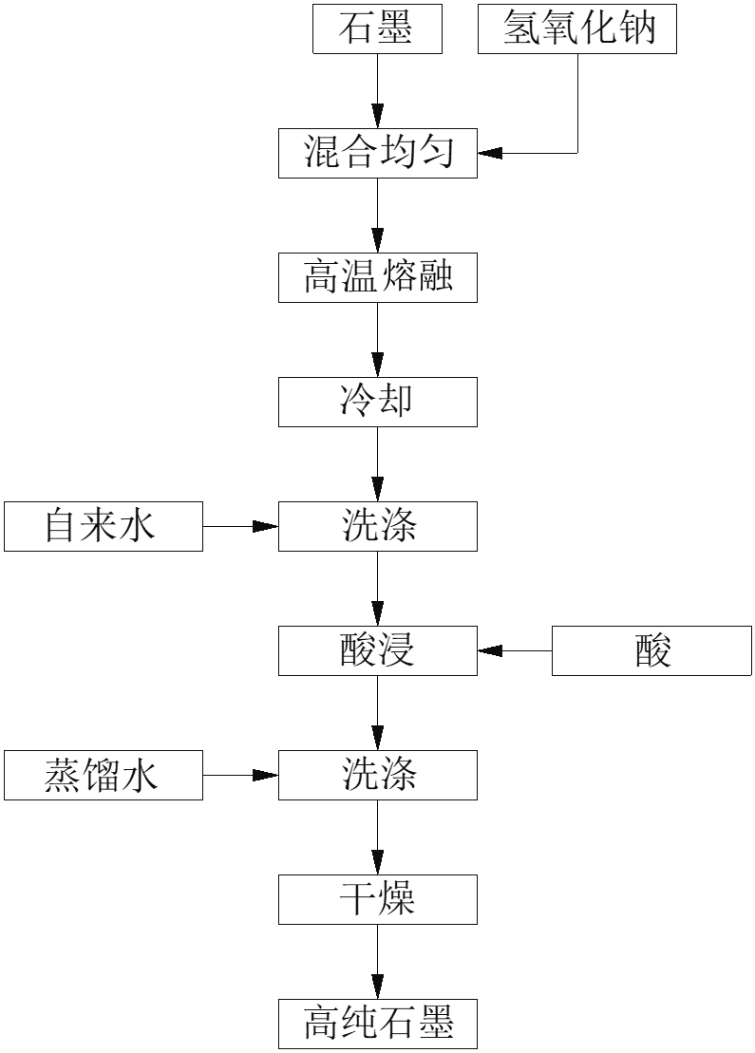
图6-4 碱酸法制备高纯石墨的工艺流程
混酸法是利用氢氟酸与其他酸混合酸浸石墨，多种酸在一定的混合配比情况下具有更强的反应能力，能与石墨中的脉石矿物反应生成溶于水的物质通过洗涤而除去。混酸法制备高纯石墨的工艺流程图如图6-5所示。
图6-5 混酸法制备高纯石墨工艺流程
经过分析比较，各种加工方法的优缺点如表6-1所示。
表6-1 高纯石墨各种加工方法的优缺点
加工方法 | 优点 | 缺点
高温法 | 对环境污染小，生产的高纯石墨产品档次较高 | 对装备要求比较高，一次性投资较大，同时生产耗电量大，
碱酸法 | 大大减少的HF的用量（或不用HF），较混酸法环保压力小一些 | 碱熔炉设备要求较高、一次性投入较大、以及废水的处理问题
混酸法 | 生产工艺简单，生产成本相对较低 | 产品性能有缺陷，耗水量大、环保处理（含氟废水处理）压力较大
目前，我国高纯石墨行业大多采用一氢氟酸为主的混酸法，提纯产品相对固定碳含量较高，但是由于一般氢氟酸都是过量使用，造成废水处理难度大、成本高，环保压力相对较大。碱酸法目前使用较少，而且在不使用氢氟酸时，碱酸法的提纯能力有限，因此目前使用相对较少，比较适用于一般纯度的高纯石墨加工。高温法目前基本都是不连续的坩埚生产工艺，如艾奇逊炉，生产能耗相对较高，连续高温法高纯石墨生产线目前已经进入中试和小规模生产阶段，如推舟式高温连续提纯炉，目前生产规模较小，仍有一定的发展空间。
目前，我国高纯石墨行业市场需求增速较快。如图6-6所示。2012年我国高纯石墨需求量为8.60万吨，2016年为14.25万吨，2012~2016年需求量平均增速为13.46%，2017年、2018年我国高纯石墨的需求量约为16.5万t、19.0万t。预测到2020年，高纯石墨年产将达到24万吨。预测2025年高纯石墨的年产量将达到35万t。
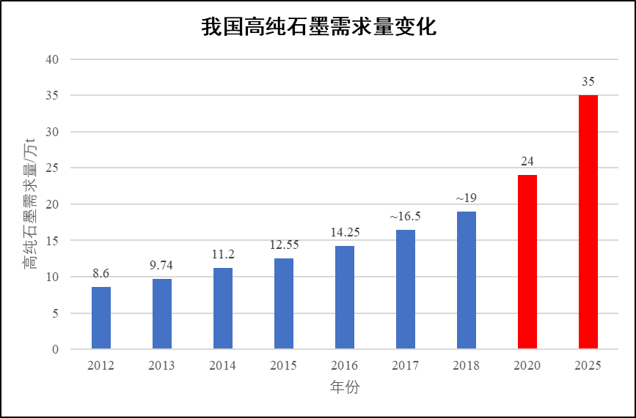
图6-6 我国高纯石墨需求量变化趋势
随着居民收入不断提高，对高纯石墨的质量水平要求不断提高，生产厂商不断改进生产工艺技术，产品品质大幅提升。新出现的社会问题和人们价值观以及生活方式的变化可以刺激行业变革。未来，下游市场对于高纯石墨的产品关注更多的是产品性能和使用效果，只有不断的进行研发才可以保证产品的质量。目前，国外美国、日本、德国等企业以其技术优势在高纯石墨领域占据领先地位。我国高纯石墨勉强只能达到纯度99.95%，而99.99%纯度及以上的产品全部依赖进口。高纯石墨是高端石墨产业领域的基础材料，随着新能源、核工业、电子信息等新兴产业的快速发展，未来市场前景广阔。
（3）发展方向
依托石墨资源、电价优势发展高温法制备高纯石墨项目，重点引进鸡西浩市新能源材料有限公司、萝北县海达石墨有限公司、溢祥石墨集团、成都炭素有限责任公司、中钢集团新型材料（浙江）有限公司、雅安恒圣高纯石墨科技有限责任公司、四川士达特种炭材有限公司、宝丰县五星石墨有限责任公司等高纯石墨行业优势企业；通过市政府主导、企业参与的方式，引进国外先进高温提纯石墨设备生产线，组建双鸭山市石墨高温加工中心；通过招商引资、产业孵化，进一步延伸下游产业链，发展应用于核能、放电加工电极、石墨坩埚等的等静压石墨，以及应用于重防腐涂料、润滑材料等的涂覆新材料，着力打造双鸭山市高质高端、具有特色的高纯石墨产业集群。
2、锂电池负极材料产业链
（1）产业链简介
主要包括石墨精粉、球形石墨、微粉石墨、负极材料、导电浆料，以及配套的正极材料、电解液和隔膜项目，最终实现锂离子动力电池和储能电池的生产。具体如图6-7所示。
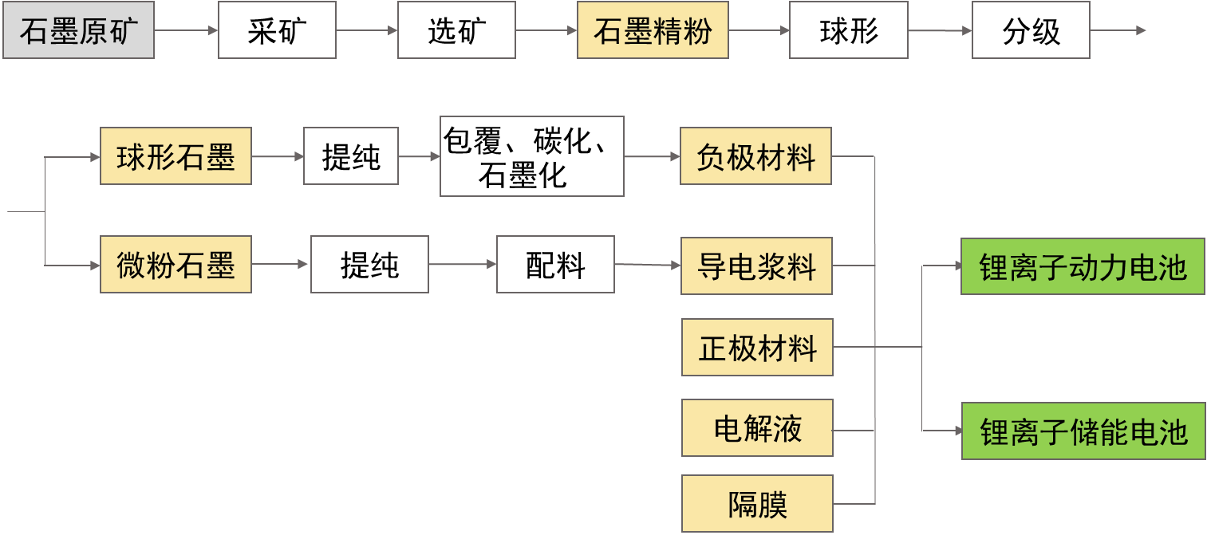
图6-7 锂电池负极材料产业链示意图
（2）产业现状
负极材料是锂离子电池最重要的原材料构成之一，与正极材料、电解液、隔膜合称锂离子电池的四大原材料。负极材料种类较多，可分类碳材料和非碳材料两大类。前者包括人造石墨、天然石墨等石墨类碳材料以及软碳、硬碳等无定型碳材料。后者包括锡基、硅基、钛基等合金型材料。目前，人造石墨和天然石墨是是现阶段商业化应用主流，两大类负极出货量在整个负极材料产业中的占比超过95%，其中天然石墨约占30%。
2017年中国锂离子电池主要消费在手机、笔记本、新能源汽车、电动自行车、储能及移动电源等领域，如图6-8所示。
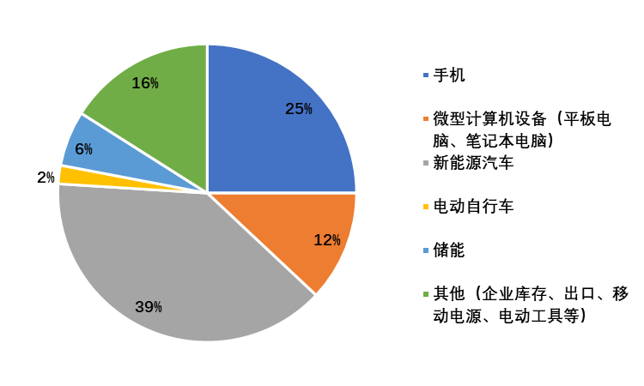
图6-8 2017年中国锂离子电池消费结构
近两年新能源汽车以及移动手机的快速发展助推了锂电池负极材料产业。2011年我国石墨负极材料的产量仅为2.3万t，2015年我国石墨负极材料的产量为7.28万t，到2018年中国负极材料产量达到了19.2万t，增长迅速。根据《节能与新能源汽车产业发展规划(2012-2020 年)》，2020年纯电动汽车插电式混合动力要达到200万辆，按一辆电动车需要消耗50~60千克石墨计算，2020年新能源汽车将需要石墨负极材料12万t；同时考虑手机、电脑等电子产品用小型电池以及储能电池需求，以新能源汽车消费占比50%计算，到2020年，锂离子电池用石墨负极材料需求量将超过24万t。预计到2025年锂离子电池用石墨负极材料需求量将超过30万吨。以天然石墨占比50%计算，2025年锂电池天然石墨负极材料的需求量约为15万t。
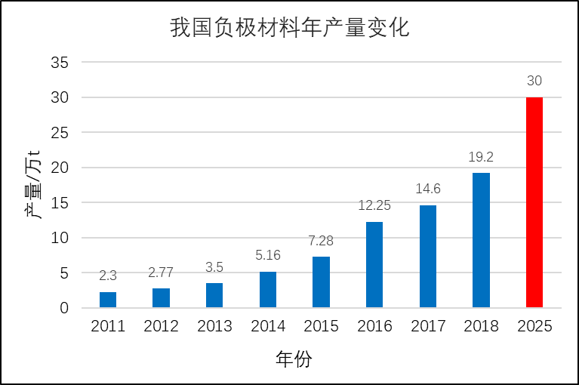
图6-9 我国负极材料的年产量
（3）发展方向
依托石墨资源，重点引进深圳贝特瑞、上海杉杉、江西紫宸、东莞凯金、福建翔丰华、湖南中科星城、江西正拓、深圳斯诺、深圳瑞富特等负极材料行业龙头企业，同时谋求与宁德时代新能源科技股份有限公司、深圳市比亚迪锂电池有限公司、合肥国轩高科动力能源有限公司、中航锂电有限公司等锂电池生产企业合作，将负极材料向锂电池产业延伸发展。
3、新型涂覆材料产业链
（1）产业链简介
主要包括石墨精粉、高纯石墨，以及下游制品重防腐涂料和石墨润滑油等产品。具体如图6-10所示。
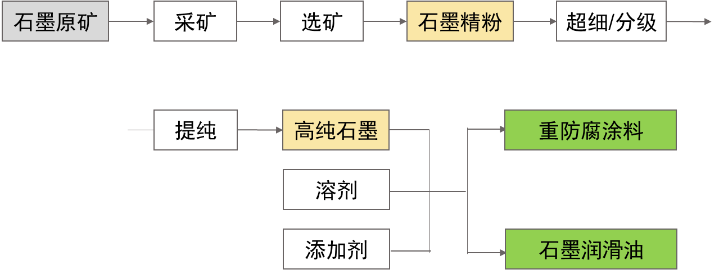
图6-10 新型涂覆材料产业链示意图
（2）产业现状
新型涂覆材料是指采用浸渍、喷涂或旋涂等方法在物体表面涂覆一层功能材料，起防腐、导电等作用，如涂料和油墨等。
石墨粉在工业中用作涂料的应用非常广泛。①用作防腐材料，和炭黑、滑石粉及油料等制成的防锈底漆，具有良好的耐化学品和溶剂腐蚀性能。②用作防火涂料，如可膨胀石墨。③用作导电涂料，鳞片石墨可直接作为碳类导电填料亦可制成复合导电填料用于导电涂料。
同时，石墨具有片状晶体结构，润滑性能良好，在机械工业中广泛用来制造各种润滑剂。作为润滑剂使用，主要是将石墨微细颗粒均匀分布于水、油或其他介质中形成稳定的胶体状物厂它可以直接采甩涂擦、浸涂或喷涂等方式加到需要润滑的部位，也可以加到各种润滑剂中合并使用。它与金属表面接触，不但能形成一层牢固的润滑薄膜，而且还能提高金属表面对其他润滑剂的润湿性能，从而保持长时问的润滑作用。另外，由于石墨是以极细微的颗粒存在，因此它极易渗入紧密吻合的滑动或转动部件间起良好的润滑作用。
近来，我国重防腐涂料和石墨润滑油等新型涂覆材料发展迅速。2017年，我国重防腐涂料的年产量达到673.9万t，润滑油的年产量达到388.7万t。预测2025年我国重防腐涂料和润滑油的年产量累计将突破1600万t，对石墨、石墨烯等添加剂的需求量也将不断提高。重防腐涂料和润滑油的年产量变化趋势如图6-11和6-12所示。
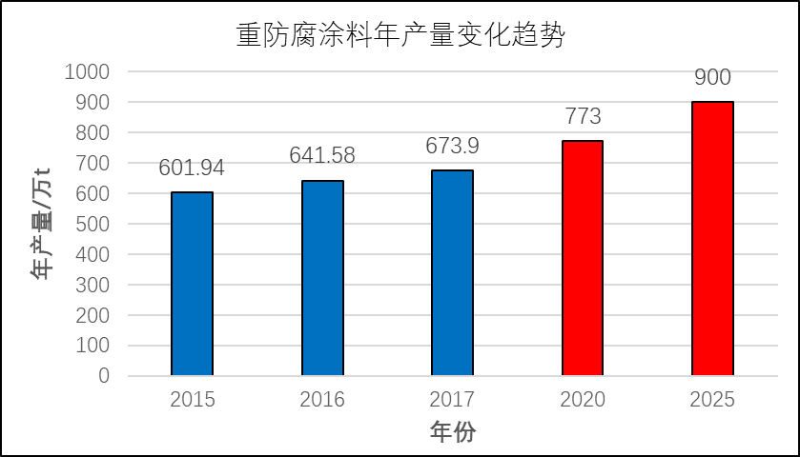
图6-11 重防腐涂料年产量变化趋势图
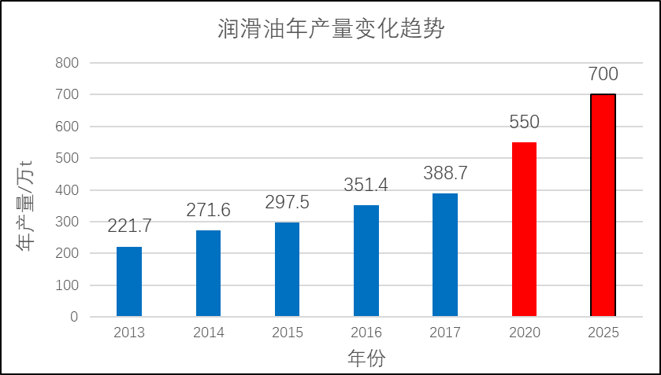
图6-12 润滑油年产量变化趋势图
（3）发展方向
依托高纯石墨资源，重点引进江苏兰陵化工集团公司、上海开林造漆厂、北京志盛威华化工有限公司等重防腐涂料和黑龙江省华升石墨有限公司、青岛路比特化学有限公司等石墨润滑油行业优势企业，将高纯石墨向重防腐涂料和石墨润滑油等新型涂覆材料延伸。
4、导热材料产业链
（1）产业链简介
主要包括石墨精粉、可膨胀石墨、膨胀石墨、柔性石墨，以及下游的导热膜和散热片等产品。具体如图6-13所示。
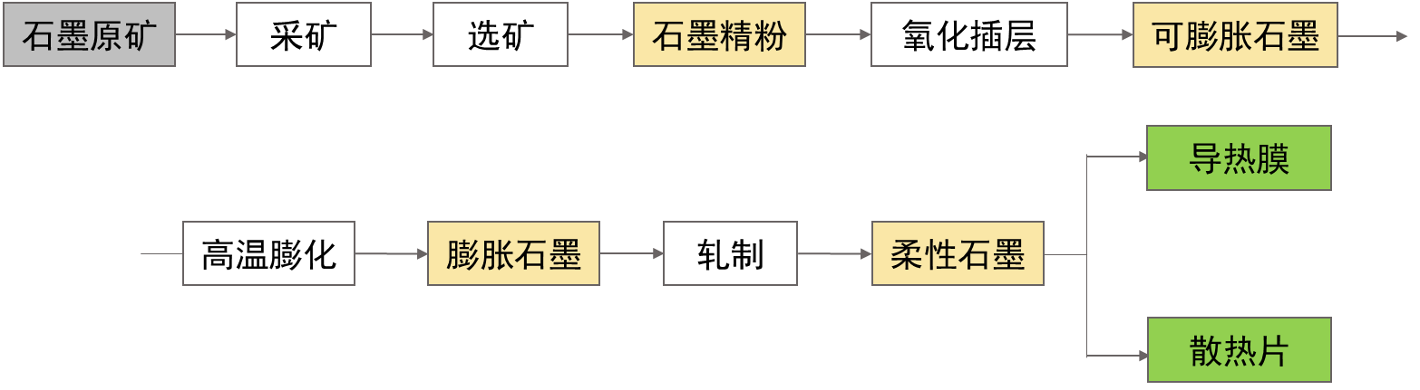
图6-13 导热材料产业链示意图
（2）产业现状
石墨导热材料是一种性能优异的新型导热散热材料，正在逐步取代传统的金属导热材料，应用于手机、平板电脑、笔记本电脑及智能电视等电子产品的散热中。
随着智能技术的突飞猛进和移动互联网时代的到来，消费者对手机智能多元化的需求日益增多，手机的存储空间越来越大，手机的传输速度越来越快，芯片精细化程度越来越高、体积越来越小，芯片发热量越来越大，电子产品散热空间却越来越小，对导热、散热材料的要求也越来越高。无论是智能手机、平板电脑、或者其他数码产品厂商，都迫切需要一种高可靠性的散热材料。即将到来的5G高速传输通信，散热将成为手机发展的重要制约因素，石墨散热材料将成为智能手机的主要散热产品之一，其在智能手机中的应用比例将进一步提升。同时，超薄笔记本、可穿戴设备的兴起将促进市场规模进一步增大。
利用天然晶质石墨经化学处理，再经高温膨胀扎制压延形成的石墨导热膜，具有极高的导热性，比任何金属材质的导热系数都要高出许多，是目前世界上已知的物质中导热性最好的材料，并且可以沿水平方向和垂直方向同时导热。这种石墨材料同时还具有质量轻、化学稳定性强、膨胀系数小等特点，取代传统的金属散热材料，不仅有利于电子器件小型化、微型化和功率化，而且还使其轻型化、薄型化、使用便捷化，发展前景十分广阔。同时导热性好的石墨散热片也成为大功率LED产业中重要的散热材料。LED是倍受世界各国推崇的新一代绿色光源。
（3）发展方向
依托大鳞片石墨资源，重点引进碳元科技股份有限公司、北京中石伟业科技股份有限公司、广东思泉新材股份有限公司、嘉兴中易碳素科技有限公司、镇江博昊科技有限公司、深圳市新纶科技股份有限公司、深圳垒石热管理技术有限公司等石墨导热材料行业优势企业，将大鳞片石墨向膨胀石墨、以及导热膜和散热片等产品延伸。
5、新型建材产业链
（1）产业链简介
主要包括石墨精粉、可膨胀石墨、膨胀石墨、石墨烯薄膜，以及下游的石墨地暖、石墨聚苯板、保温装饰一体化板材、陶瓷砖、透水砖等产品。具体如图6-14所示。
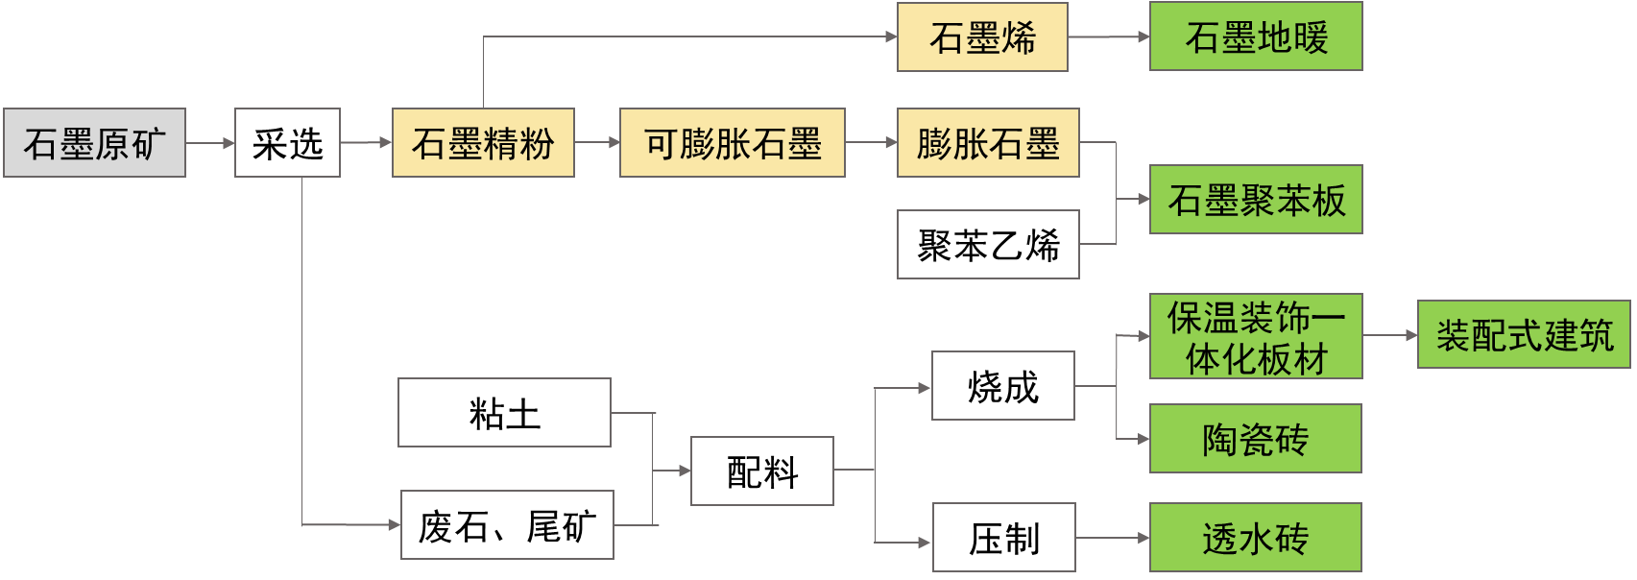
图6-14 新型建材产业链示意图
（2）产业现状
新型建材（即新型建筑材料）是区别于传统的砖瓦、灰砂石等建材的建筑材料新品种，行业内将新型建筑材料的范围作了明确的界定，即新型建筑材料主要包括新型墙体材料、新型防水密封材料、新型保温隔热材料和装饰装修材料四大类。石墨产业在新型建材领域也有广泛的应用，如石墨聚苯板、石墨地暖材料、保温装饰一体化板材（发泡陶瓷）等
以可膨胀石墨为主要原料制备石墨聚苯板，是一种保温隔热材料，兼具EPS高保温性和可膨胀石墨的高阻燃性，不仅保温性能良好，而且燃烧性能可以到达B1级，与传统的EPS材料相比优势明显。以鳞片石墨/石墨为主要原料制备石墨地暖材料，是一种新型的地暖材料，具有导热性能良好、能耗低、节能环保等优势。
以石墨采选固废为主要原料制备的保温装饰一体化板材（发泡陶瓷），是一种新型的墙体材料和保温隔热材料，具有热传导率低、高抗拉、抗压、耐老化等不可忽视的优越性能，且可广泛应用于建筑节能等领域。经过多年的探索发泡陶瓷有非常好的发展前景，生产技术上也有了非常大的进步，而且在政府政策的大力倡导和呼吁下，尤其是在装配式住宅的影响下，发泡陶瓷的市场正在进一步打开。
近几年，新型建材行业发展迅速。据统计，2014年新型建材行业上市公司营业收入累计为598.71万元，2018年新型建材行业上市公司合计营业收入1143.25亿元，同比增长19.09%。预计2025年，新型建材行业上市公司累计营业收入将超过2000亿元。如图6-15所示。
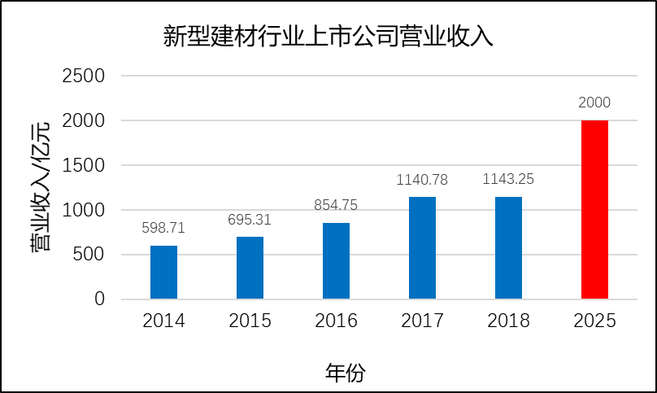
图6-15 新型建材行业上市公司营业收入变化趋势
受城市地下综合管廊、轨道交通、保障性住房、既有建筑升级改造等需求拉动，新型建材市场需求仍将保持增长，行业效益保持提升。同时，新型建材行业也面临产能过剩、产品结构不合理、创新能力不足、市场不规范等问题。
（3）发展方向
依托资源，重点引进北新建材集团有限公司、华东建筑集团股份有限公司、芜湖海螺型材科技股份有限公司、广西碳歌环保新材料股份有限公司、宜昌新城石墨有限责任公司等新型建材行业优势企业，同时谋求与中国建筑股份有限公司、中国中铁股份有限公司、中国铁建股份有限公司等装配式建筑生产行业领先企业以及万科企业股份有限公司、恒大地产集团、碧桂园控股有限公司等新型建材和装配式建筑应用企业合作，将新型建材行业向装配式建筑延伸。
6、石墨烯材料产业链
（1）产业链简介
主要包括石墨精粉、石墨烯粉体、石墨烯薄膜，以及下游的超级电容器、导电油墨、柔性显示屏、地暖材料和半导体材料等产品。具体如图6-16所示。
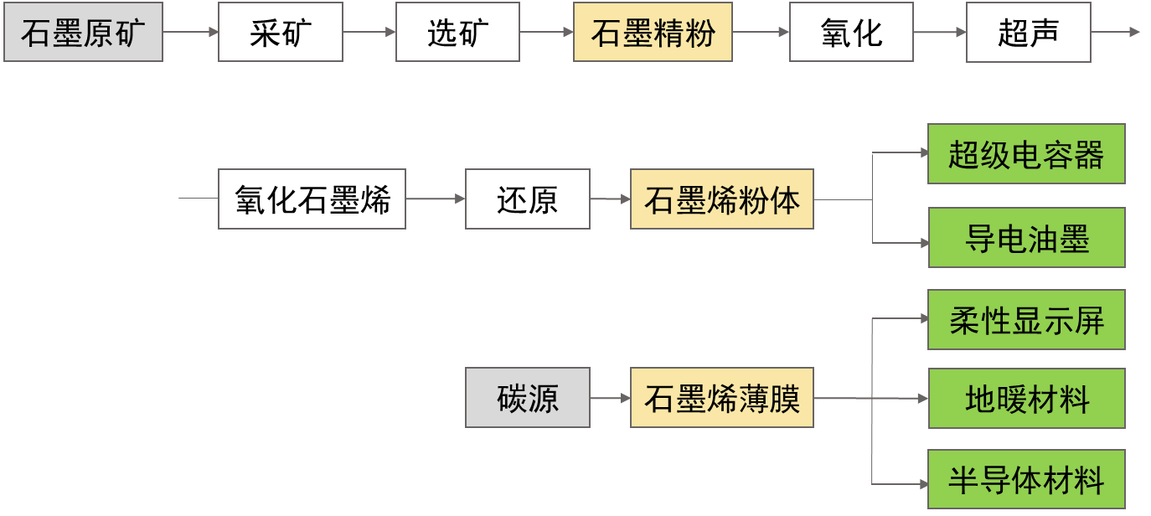
图6-16 石墨烯材料产业链示意图
（2）产业现状
我国政府高度重视石墨烯发展，工信部、发改委和科技部联合发布的《关键材料升级换代工程实施方案》中明确提出支持石墨烯实现批量稳定生产和规模应用。工信部专门印发了《加快石墨烯产业创新发展的若干意见》。习近平主席在参观英国国家石墨烯研究院时提出：“中英两国在石墨烯研究领域完全可以实现强强联合”。
我国石墨烯研发起步相对较晚，但发展迅速。目前已形成四大产业聚集区：长三角、珠三角、京津冀和山东地区。据统计，我国实际从事石墨烯业务企业的有200多家，目前石墨烯粉体产量约为3000t。
2016年我国石墨烯市场总规模突破40亿元，是2015年的十倍。已形成新能源、大健康、复合材料、节能环保、石墨烯原料、石墨烯设备六大市场。预测2020年我国石墨烯市场总规模将突破200亿，2025年将达到1000亿元。
（3）发展方向
依托大鳞片石墨资源，重点寻求与青岛昊鑫新能源科技有限公司、宁波墨西科技有限公司、常州第六元素材料科技股份有限公司、厦门凯纳石墨烯技术股份有限公司、鸿纳（东莞）新材料科技有限公司、青岛华高墨烯科技股份有限公司、德阳烯碳科技有限公司、常州二维碳素科技股份有限公司、重庆墨希科技有限公司、无锡格非电子薄膜科技有限公司等石墨烯行业优势企业合作，开展石墨烯粉体和石墨烯薄膜研发生产，并向新能源材料、新型建材、战略性新材料等产业延伸。
7、尾矿综合利用产业链
（1）产业链简介
主要包括保温装饰一体化板材、陶瓷砖、透水砖等新型建材产品和矿物肥料、土壤改良剂等土壤修复产品。具体如图6-17所示。
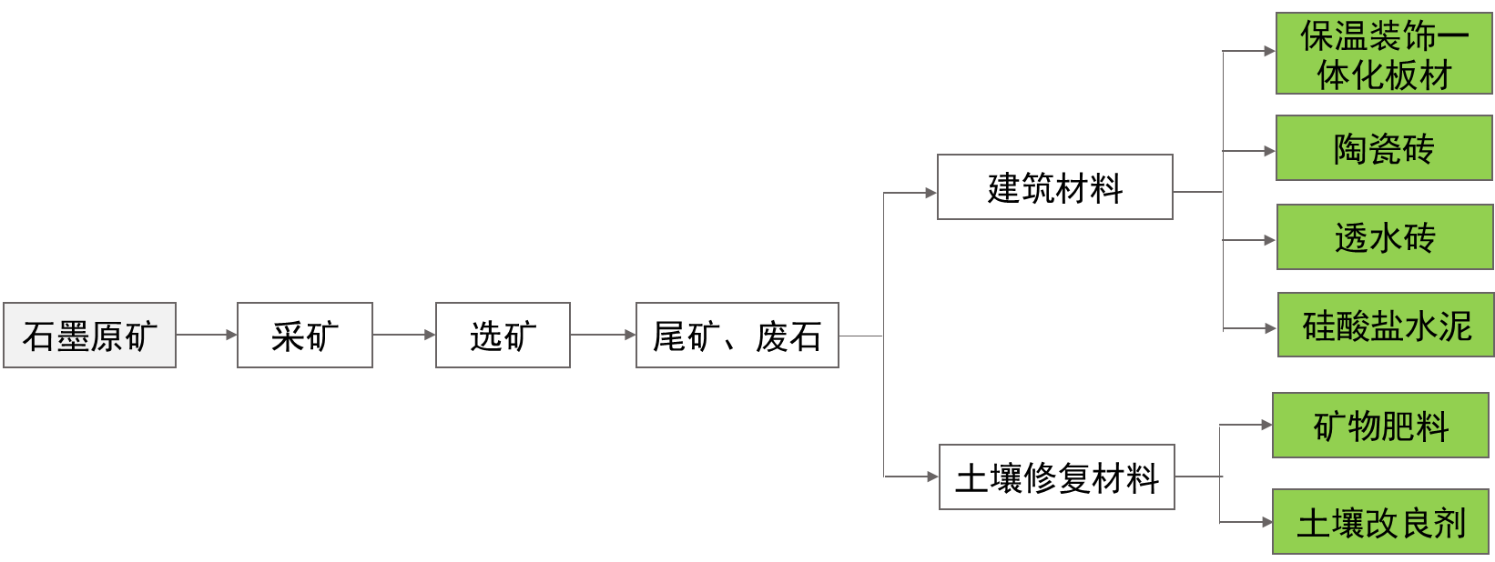
图6-17 尾矿综合利用产业链示意图
（2）产业现状
目前我国尾矿累积堆存量大约为150多亿吨，仍以每年10亿多吨的速度增长，我国尾矿产出量占全世界尾矿产出量的50%以上。与粉煤灰、煤矸石等大宗工业固体废弃物相比，尾矿的综合利用技术更复杂、难度更大。目前，我国工业固体废弃物中煤矸石的综合利用率达到了62.5%，粉煤灰达到了67%，而尾矿只有13.3%，相比之下，尾矿的综合利用大大滞后于其它大宗工业固体废弃物。《建材工业发展规划（2016~2020）》、《关于促进建材工业稳增长、调结构、增效益的指导意见》：鼓励整合利用尾矿、废石资源，开展综合利用。
中国是化肥生产和使用大国，肥料在粮食生产中占有重要的地位。我国化肥整体利用率较低，化肥使用量较大。然而化肥大量施用随之而来的恶果也正在显现，同时土壤有效肥力的降低迫使很多农民又不得不继续大量施用化肥，这就形成了恶性循环。随着人民生活水平的提高和环保意识的增强，也对化肥行业提出了新要求，要求化肥产品向复合化、专业化、精细化转变，而矿物肥料、有机肥料、土壤改良剂等肥料将迎来发展新机遇。
（3）发展方向
立足于尾矿、废石等固废资源，重点寻求与中国建材集团有限公司、中循新科环保科技（北京）有限公司、河北建辰新材料科技有限公司、中条山有色金属集团有限公司、中国罕王控股有限公司、天津水泥工业设计研究院有限公司等尾矿综合利用行业优势企业合作，对石墨行业的固废资源进行综合利用，向下游新型建材和土壤修复行业延伸发展。

（三）三大产业集群
依据“四大产业板块”的发展方向，通过“七大产业链条”发展发展途径，通过十年的时间在双鸭山市形成特色的石墨产业体系；下一步以锂电池、装配式建筑、半导体材料为核心，再利用5~10的时间，通过相关配套产业和衍生产业的发展，形成“锂电池材料、装配式建材、电子信息材料”三大产业集群。
1、高纯石墨材料产业集群
以高纯石墨为核心产业，配套重防腐涂料、石墨润滑油、等静压石墨等产业，并进一步衍生出导电油墨、导电浆料、负极材料、微粉石墨等等产业，最终形成“高纯材料”产业集群，如图6-18所示。
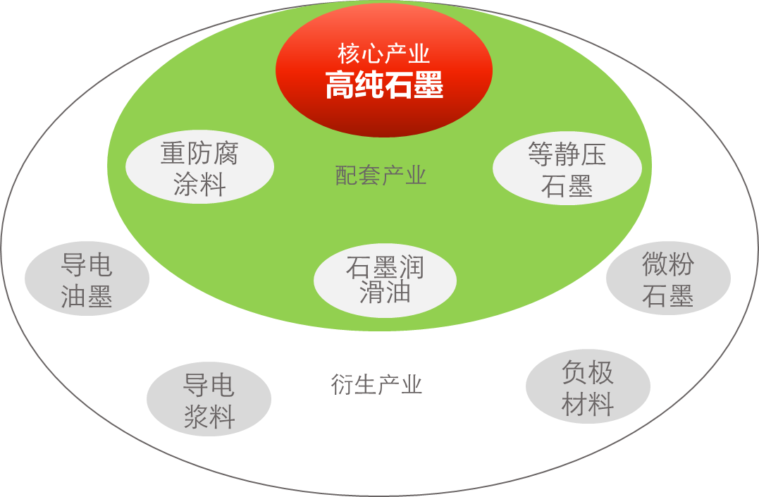
图6-18 高纯石墨材料产业集群示意图
2、锂电池材料产业集群
以锂电池为核心产业，配套球形石墨、负极材料、导电浆料等产业，并进一步衍生出隔膜、电极液、正极材料、石墨烯等产业，最终形成“锂电池材料”产业集群，如图6-19所示。
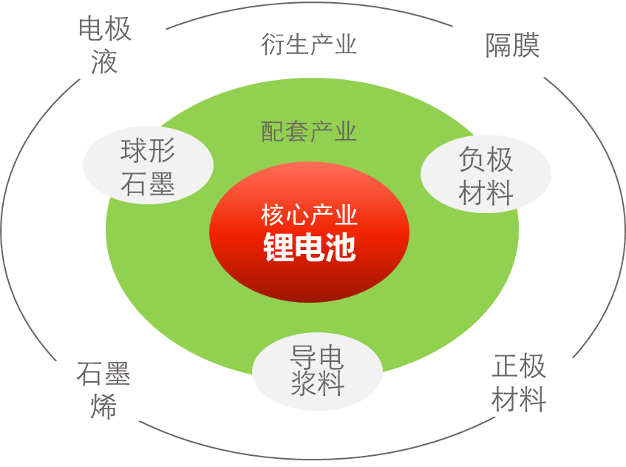
图6-19锂电池材料产业集群示意图
3、装配式建材产业集群
以装配式建筑为核心产业，配套墙体材料、保温材料、地暖材料等产业，并进一步衍生出防水胶、油漆涂料、陶瓷砖、玻璃、厨卫等产业，最终形成“装配式建材”产业集群，如图6-20所示。
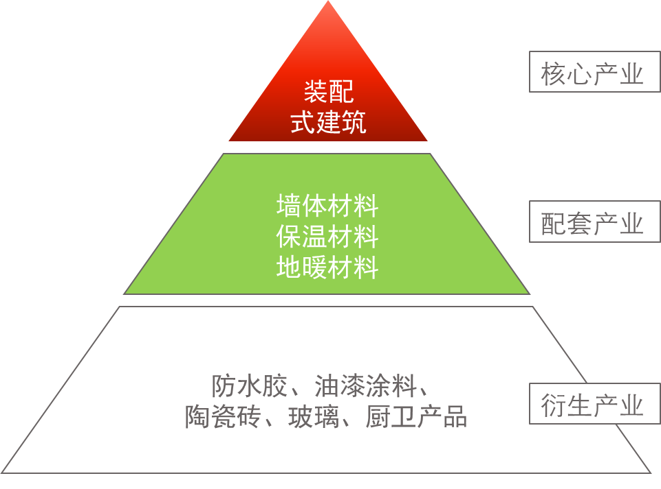
图6-20装配式建材产业集群示意图

三、重点项目规划
根据“以市场需求为导向、以差异化发展为目标、以产业链延伸为抓手”产业链设计原则，通过对双鸭市石墨产业“四大板块、七大链条”的进一步细化，规划双鸭山石墨产业重点项目如表6-2所示。

表6-2 双鸭山市石墨重点项目规划
序号 | 规划项目 | 单位 | 一期（2021~2025） |  | 二期（2026~2030）
序号 | 规划项目 | 单位 | 规模 | 产值 | 规模 | 产值
1 | 石墨精粉 | 万t | 20 | 8 | 30 | 12
2 | 球形石墨 | 万t | 3 | 6 | 5 | 10
3 | 负极材料 | 万t | 3 | 12 | 5 | 20
4 | 微粉石墨 | 万t | 2 | 0.2 | 3 | 0.4
5 | 导电浆料 | 万t | 1 | 1.2 | 1.5 | 1.8
6 | 正极材料 | 万t | / | / | 1 | 8
7 | 锂电池 | GWh | 3 | 2.4 | 5 | 4
8 | 高纯石墨 | 万t | 5 | 10 | 7 | 14
9 | 等静压石墨 | 万t | / | / | 0.5 | 5
10 | 重防腐涂料 | 万t | / | / | 0.3 | 8
11 | 石墨润滑油 | 万t | / | / | 0.3 | 4
12 | 膨胀石墨 | 万t | 3 | 3.6 | 5 | 6
13 | 散热材料 | 万t | / | / | 0.2 | 0.5
14 | 石墨聚苯板 | 万m³ | / | / | 100 | 4
15 | 石墨烯粉体 | t | 50 | 1 | 100 | 2
16 | 导电油墨 | t | / | / | 0.3 | 5
17 | 石墨地暖材料 | 万m² | 100 | 2 | 300 | 6
18 | 陶瓷砖 | 万m² | 500 | 1.5 | 1000 | 3
19 | 透水砖 | 万块 | 5000 | 0.4 | 8000 | 0.6
20 | 保温装饰一体化板材 | 万m³ | 50 | 3 | 80 | 4.8
21 | 土壤改良剂 | 万t | 20 | 1.6 | 30 | 2.4
/ | 合计 | / |  | 52.9 |  | 121.5

四、实施步骤

（一）阶段一：资源开发
建设大型、集约式矿山及选矿厂，为精深加工提高原材料。一期建设年产20万t石墨精粉的石墨采选厂，二期建设年产30t石墨精粉的石墨采选厂。

（二）阶段二：关键中间材料开发
利用石墨精粉建设连续高温法高纯石墨、球形石墨、膨胀石墨、石墨烯粉体等材料，为下游产业链延伸提供关键中间材料。一期建设年产3万t球形石墨+2万t微粉石墨、年产5万t高纯石墨、年产3万t膨胀石墨、年产50t石墨烯粉体；二期建设年产5万t球形石墨+3万t微粉石墨、年产7万t高纯石墨、年产5万t膨胀石墨、年产100t石墨烯粉体

（三）阶段三：固废综合利用
利用石墨采选过程中产生的废石、尾矿等固废进行综合利用。一期建设年产500万m²陶瓷砖、年产5000万块透水砖、年产50万m³保温装饰一体化板材、年产20万t土壤改良剂；二期建设年产1000万m²陶瓷砖、年产8000万块透水砖、年产80万m³保温装饰一体化板材、年产30万t土壤改良剂。

（四）阶段四：石墨产业链延伸
利用制备的高纯石墨、球形石墨、膨胀石墨、石墨烯粉体等关键中间材料，延伸石墨产业链条。一期建设年产3万t负极材料、年产1万t导电浆料、年产100万m²石墨地暖材料；一期建设5万t负极材料、年产1.5万t导电浆料、年产0.5万t等静压石墨、年产0.2万t散热材料、年产100万m³石墨聚苯板年产100万m²石墨地暖材料。

（五）阶段五：“石墨+”产业集群
根据产业延伸方向，拓展产业上下游，发展重点产业配套项目，形成具有双鸭山特色的“石墨+”产业集群。一期建设年产3GWh锂电池；二期建设年产1万t正极材料、年产5GWh锂电池、年产0.3万t重防腐涂料、年产0.3万t石墨润滑油、年产0.3万t导电油墨。

表6-3 一期项目实施步骤
序号 | 阶段 | 项目名称 | 实施步骤 | 2021 |  |  |  | 2022 |  |  |  | 2023 |  |  |  | 2024 |  |  |  | 2025
 |  |  |  | Q1 | Q2 | Q3 | Q4 | Q1 | Q2 | Q3 | Q4 | Q1 | Q2 | Q3 | Q4 | Q1 | Q2 | Q3 | Q4 | Q1 | Q2 | Q3 | Q4
1 | 一 | 年产20万t石墨精粉 | ①可研、安评、环评
1 | 一 | 年产20万t石墨精粉 | ②初步设计、施工图设计
1 | 一 | 年产20万t石墨精粉 | ③土建施工与设备安装
1 | 一 | 年产20万t石墨精粉 | ④调试、试生产与验收
2 | 二 | 年产3万t球形石墨、2万t微粉石墨 | ①可研、安评、环评
2 | 二 | 年产3万t球形石墨、2万t微粉石墨 | ②初步设计、施工图设计
2 | 二 | 年产3万t球形石墨、2万t微粉石墨 | ③土建施工与设备安装
2 | 二 | 年产3万t球形石墨、2万t微粉石墨 | ④调试、试生产与验收
3 | 二 | 年产5万t高纯石墨 | ①可研、安评、环评
3 | 二 | 年产5万t高纯石墨 | ②初步设计、施工图设计
3 | 二 | 年产5万t高纯石墨 | ③土建施工与设备安装
3 | 二 | 年产5万t高纯石墨 | ④调试、试生产与验收
4 | 二 | 年产3万t膨胀石墨 | ①可研、安评、环评
4 | 二 | 年产3万t膨胀石墨 | ②初步设计、施工图设计
4 | 二 | 年产3万t膨胀石墨 | ③土建施工与设备安装
4 | 二 | 年产3万t膨胀石墨 | ④调试、试生产与验收
5 | 二 | 年产50t石墨烯粉体 | ①可研、安评、环评
5 | 二 | 年产50t石墨烯粉体 | ②初步设计、施工图设计
5 | 二 | 年产50t石墨烯粉体 | ③土建施工与设备安装
5 | 二 | 年产50t石墨烯粉体 | ④调试、试生产与验收
6 | 三 | 年产500万m²陶瓷砖 | ①可研、安评、环评
6 | 三 | 年产500万m²陶瓷砖 | ②初步设计、施工图设计
6 | 三 | 年产500万m²陶瓷砖 | ③土建施工与设备安装
6 | 三 | 年产500万m²陶瓷砖 | ④调试、试生产与验收
7 | 三 | 年产5000万块透水砖 | ①可研、安评、环评
7 | 三 | 年产5000万块透水砖 | ②初步设计、施工图设计
7 | 三 | 年产5000万块透水砖 | ③土建施工与设备安装
7 | 三 | 年产5000万块透水砖 | ④调试、试生产与验收
8 | 三 | 年产50万m³保温装饰一体化板材 | ①可研、安评、环评
8 | 三 | 年产50万m³保温装饰一体化板材 | ②初步设计、施工图设计
8 | 三 | 年产50万m³保温装饰一体化板材 | ③土建施工与设备安装
8 | 三 | 年产50万m³保温装饰一体化板材 | ④调试、试生产与验收
9 | 三 | 年产20万t土壤改良剂 | ①可研、安评、环评
9 | 三 | 年产20万t土壤改良剂 | ②初步设计、施工图设计
9 | 三 | 年产20万t土壤改良剂 | ③土建施工与设备安装
9 | 三 | 年产20万t土壤改良剂 | ④调试、试生产与验收
10 | 四 | 年产3万t负极材料 | ①可研、安评、环评
10 | 四 | 年产3万t负极材料 | ②初步设计、施工图设计
10 | 四 | 年产3万t负极材料 | ③土建施工与设备安装
10 | 四 | 年产3万t负极材料 | ④调试、试生产与验收
11 | 四 | 年产1万t导电浆料 | ①可研、安评、环评
11 | 四 | 年产1万t导电浆料 | ②初步设计、施工图设计
11 | 四 | 年产1万t导电浆料 | ③土建施工与设备安装
11 | 四 | 年产1万t导电浆料 | ④调试、试生产与验收
12 | 四 | 年产100万m²石墨地暖材料 | ①可研、安评、环评
12 | 四 | 年产100万m²石墨地暖材料 | ②初步设计、施工图设计
12 | 四 | 年产100万m²石墨地暖材料 | ③土建施工与设备安装
12 | 四 | 年产100万m²石墨地暖材料 | ④调试、试生产与验收
13 | 五 | 年产3GWh锂电池 | ①可研、安评、环评
13 | 五 | 年产3GWh锂电池 | ②初步设计、施工图设计
13 | 五 | 年产3GWh锂电池 | ③土建施工与设备安装
13 | 五 | 年产3GWh锂电池 | ④调试、试生产与验收

表6-4 二期项目实施步骤
序号 | 阶段 | 项目名称 | 实施步骤 | 2026 |  |  |  | 2027 |  |  |  | 2028 |  |  |  | 2029 |  |  |  | 2030
 |  |  |  | Q1 | Q2 | Q3 | Q4 | Q1 | Q2 | Q3 | Q4 | Q1 | Q2 | Q3 | Q4 | Q1 | Q2 | Q3 | Q4 | Q1 | Q2 | Q3 | Q4
1 | 一 | 年产30万t石墨精粉 | ①可研、安评、环评
1 | 一 | 年产30万t石墨精粉 | ②初步设计、施工图设计
1 | 一 | 年产30万t石墨精粉 | ③土建施工与设备安装
1 | 一 | 年产30万t石墨精粉 | ④调试、试生产与验收
2 | 二 | 年产5万t球形石墨、3万t微粉石墨 | ①可研、安评、环评
2 | 二 | 年产5万t球形石墨、3万t微粉石墨 | ②初步设计、施工图设计
2 | 二 | 年产5万t球形石墨、3万t微粉石墨 | ③土建施工与设备安装
2 | 二 | 年产5万t球形石墨、3万t微粉石墨 | ④调试、试生产与验收
3 | 二 | 年产7万t高纯石墨 | ①可研、安评、环评
3 | 二 | 年产7万t高纯石墨 | ②初步设计、施工图设计
3 | 二 | 年产7万t高纯石墨 | ③土建施工与设备安装
3 | 二 | 年产7万t高纯石墨 | ④调试、试生产与验收
4 | 二 | 年产5万t膨胀石墨 | ①可研、安评、环评
4 | 二 | 年产5万t膨胀石墨 | ②初步设计、施工图设计
4 | 二 | 年产5万t膨胀石墨 | ③土建施工与设备安装
4 | 二 | 年产5万t膨胀石墨 | ④调试、试生产与验收
5 | 二 | 年产100t石墨烯粉体 | ①可研、安评、环评
5 | 二 | 年产100t石墨烯粉体 | ②初步设计、施工图设计
5 | 二 | 年产100t石墨烯粉体 | ③土建施工与设备安装
5 | 二 | 年产100t石墨烯粉体 | ④调试、试生产与验收
6 | 三 | 年产1000万m²陶瓷砖 | ①可研、安评、环评
6 | 三 | 年产1000万m²陶瓷砖 | ②初步设计、施工图设计
6 | 三 | 年产1000万m²陶瓷砖 | ③土建施工与设备安装
6 | 三 | 年产1000万m²陶瓷砖 | ④调试、试生产与验收
7 | 三 | 年产8000万块透水砖 | ①可研、安评、环评
7 | 三 | 年产8000万块透水砖 | ②初步设计、施工图设计
7 | 三 | 年产8000万块透水砖 | ③土建施工与设备安装
7 | 三 | 年产8000万块透水砖 | ④调试、试生产与验收
8 | 三 | 年产80万m³保温装饰一体化板材 | ①可研、安评、环评
8 | 三 | 年产80万m³保温装饰一体化板材 | ②初步设计、施工图设计
8 | 三 | 年产80万m³保温装饰一体化板材 | ③土建施工与设备安装
8 | 三 | 年产80万m³保温装饰一体化板材 | ④调试、试生产与验收
9 | 三 | 年产30万t土壤改良剂 | ①可研、安评、环评
9 | 三 | 年产30万t土壤改良剂 | ②初步设计、施工图设计
9 | 三 | 年产30万t土壤改良剂 | ③土建施工与设备安装
9 | 三 | 年产30万t土壤改良剂 | ④调试、试生产与验收
10 | 四 | 年产5万t负极材料 | ①可研、安评、环评
10 | 四 | 年产5万t负极材料 | ②初步设计、施工图设计
10 | 四 | 年产5万t负极材料 | ③土建施工与设备安装
10 | 四 | 年产5万t负极材料 | ④调试、试生产与验收
11 | 四 | 年产1.5万t导电浆料 | ①可研、安评、环评
11 | 四 | 年产1.5万t导电浆料 | ②初步设计、施工图设计
11 | 四 | 年产1.5万t导电浆料 | ③土建施工与设备安装
11 | 四 | 年产1.5万t导电浆料 | ④调试、试生产与验收
12 | 四 | 年产0.5万t等静压石墨 | ①可研、安评、环评
12 | 四 | 年产0.5万t等静压石墨 | ②初步设计、施工图设计
12 | 四 | 年产0.5万t等静压石墨 | ③土建施工与设备安装
12 | 四 | 年产0.5万t等静压石墨 | ④调试、试生产与验收
13 | 四 | 年产0.2万t散热材料 | ①可研、安评、环评
13 | 四 | 年产0.2万t散热材料 | ②初步设计、施工图设计
13 | 四 | 年产0.2万t散热材料 | ③土建施工与设备安装
13 | 四 | 年产0.2万t散热材料 | ④调试、试生产与验收
14 | 四 | 年产100万m³石墨聚苯板 | ①可研、安评、环评
14 | 四 | 年产100万m³石墨聚苯板 | ②初步设计、施工图设计
14 | 四 | 年产100万m³石墨聚苯板 | ③土建施工与设备安装
14 | 四 | 年产100万m³石墨聚苯板 | ④调试、试生产与验收
15 | 四 | 年产300万m²石墨地暖材料 | ①可研、安评、环评
15 | 四 | 年产300万m²石墨地暖材料 | ②初步设计、施工图设计
15 | 四 | 年产300万m²石墨地暖材料 | ③土建施工与设备安装
15 | 四 | 年产300万m²石墨地暖材料 | ④调试、试生产与验收
16 | 五 | 年产1万t正极材料 | ①可研、安评、环评
16 | 五 | 年产1万t正极材料 | ②初步设计、施工图设计
16 | 五 | 年产1万t正极材料 | ③土建施工与设备安装
16 | 五 | 年产1万t正极材料 | ④调试、试生产与验收
17 | 五 | 年产5GWh锂电池 | ①可研、安评、环评
17 | 五 | 年产5GWh锂电池 | ②初步设计、施工图设计
17 | 五 | 年产5GWh锂电池 | ③土建施工与设备安装
17 | 五 | 年产5GWh锂电池 | ④调试、试生产与验收
18 | 五 | 年产0.3万t重防腐涂料 | ①可研、安评、环评
18 | 五 | 年产0.3万t重防腐涂料 | ②初步设计、施工图设计
18 | 五 | 年产0.3万t重防腐涂料 | ③土建施工与设备安装
18 | 五 | 年产0.3万t重防腐涂料 | ④调试、试生产与验收
19 | 五 | 年产0.3万t石墨润滑油 | ①可研、安评、环评
19 | 五 | 年产0.3万t石墨润滑油 | ②初步设计、施工图设计
19 | 五 | 年产0.3万t石墨润滑油 | ③土建施工与设备安装
19 | 五 | 年产0.3万t石墨润滑油 | ④调试、试生产与验收
20 | 五 | 年产0.3万t导电油墨 | ①可研、安评、环评
20 | 五 | 年产0.3万t导电油墨 | ②初步设计、施工图设计
20 | 五 | 年产0.3万t导电油墨 | ③土建施工与设备安装
20 | 五 | 年产0.3万t导电油墨 | ④调试、试生产与验收

五、产业布局

（一）产业布局原则
1、整体效益最优原则
注重社会、经济、环境效益的统一，在整个市范围内考虑石墨产业园的选址，比如双鸭山市经济开发区、宝清煤电化（材）产业园；并从整个园区角度出发，研究产业园的具体布局选址，达到整体最优。
2、以人为本原则
注意环境保护、能源节约、生态平衡。在保证社会、经济发展的同时，以提高创业环境和生活配套品质为目标，确定园区选址；通过适当控制土地开发强度，完善服务配套，对接周边市政公用设施，创造完善的就业环境，推动城镇化的发展。
3、产业优化原则
统筹市内的基础设施和产业类型，科学合理的布局石墨相关产业，引导关联产业聚集发展，形成石墨产业链，提高产品附加值。实现市内、园区内各产业部门间的协调发展，促进园区成员的物质、信息、技术、人才的交流和共享。
4、生态优先原则
注重对生态环境的保护，考虑不同产业的环保需求及不同地区的环保现状，合理布局产业。在园区内坚持“绿色环保”理念，通过产业链条的打造，形成闭环，把生产废物作为潜在的生产原料，促进资源的多级利用和再循环。

（二）产业布局设计
根据产业布局的原则和双鸭山市基础配套及产业现状，确定双鸭山石墨产业“1+1”的产业布局，即规划设计“1个主要园区”和“1个备用园区”。
专栏三 “1+1”石墨产业布局
“1+1”石墨产业布局即在双鸭山规划设计“1个主要园区”和“1个辅助园区”的石墨产业布局。
“1个主要园区”：双鸭山石墨产业园区，双鸭山石墨产业发展的主要园区，规划布局高纯石墨、锂电池负极材料、新型涂覆材料、新型建材、导热材料、石墨烯材料等六大产业板块。
“1个辅助园区”：宝清县石墨产业园区，双鸭山石墨产业发展的辅助园区，结合宝清县的资源特点，发展高纯石墨、负极材料等特色化项目。

1、1个主要园区
“1个主要园区”即1个双鸭山石墨产业发展的主要园区——双鸭山石墨产业园区，拟选址于双鸭山市经济开发区内。
（1）双鸭山市经开区现状
双鸭山市经济开发区是黑龙江省东部地区唯一的国家级经开区，成立于1993年，2014年2月18日，经国务院批准升级为国家级经济技术开发区。
双鸭山市经济开发区居国家对俄“一带一路”战略黑龙江省东部重要节点位置，是省委省政府建设国家级现代煤化工产业基地的战略规划区，是市委市政府贯彻省政府“四头四尾”（煤头电尾、煤头化尾、粮头食尾、农头工尾）战略的重要实施区。
（2）双鸭山市经开区发展规划
在产业发展方面，根据《双鸭市经济开发区总体规划》，“石墨及新材料产业”是经开区的主导产业，重点发展高纯石墨、负极材料等新能源新材料产业链，符合本规划的产业发展方向。
（3）双鸭山市经开区基础配套
在对外交通外面，经开区主干道连接哈同高速G1011，国铁佳富线、矿区铁路专用线途经双鸭山经开区，佳富线金沙岗车站位于经开区内。在内部设施方面，一方面目前经开区已建成市政道路、雨水管道、污水管道、供水供电等部分市政基础设施，同时园区污水处理厂也在规划建设中；另一方面经开区拟规划建设自备电厂（热电厂），同时对进入经开区内的高纯石墨等高能耗产业实行电价优惠政策。因此，可以为高纯石墨、负极材料、膨胀石墨、石墨烯等石墨新材料产业的发展提供基础保障。
因此，结合双鸭山市经开区发展规划及配套设施建设，拟将双鸭山石墨产业发展的主要园区——双鸭山石墨产业园区布局于双鸭山市经济开发区内。
2、1个辅助园区
“1个辅助园区”即1个双鸭山石墨产业发展的辅助园区——宝清县石墨产业园区，拟选址于宝清煤电化（材）产业园区。
（1）宝清煤电化（材）产业园区现状
宝清煤电化材产业园区是省委省政府推进煤电化材产业发展的重点工作之一，是市委市政府推动全市转型发展的一号产业工程，是市委市政府贯彻省政府“四头四尾”（煤头电尾、煤头化尾、粮头食尾、农头工尾）战略的重要实施区。
（2）宝清煤电化（材）产业园区发展规划
在产业发展方面，根据《宝清煤电化（材）产业园区总体规划》，“煤-电-铝产业链”和“煤-焦-化产业链”是园区的主导产业链，“煤-电-铝产业链”产生的电力资源可以用于石墨产业的提纯、石墨化，“煤-焦-化产业链”产生的煤沥青、针状焦可以用于制备人造石墨、负极材料、等静压石墨等。
同时，“石墨精深加工产业链”也是宝清煤电化（材）产业园区的主导产业链之一。
（3）宝清煤电化（材）产业园区基础配套
资源储量丰富：宝清县煤炭远景储量近百亿吨，占全省40%以上，现有煤矿开发总储量10.70亿吨，宝清县现有及规划煤炭产能分别为1299万吨和2720万吨。宝清县锅盔山石墨矿是双鸭山市石墨资源储量较大的矿床，矿物量1008.94万t，固定碳平均品位5.12%。其中，工业矿物量943.89万t，固定碳平均品位5.34%；且地质及开采条件较好。可以为石墨产业园提供电力、煤沥青、石墨等资源保障。
电力资源丰富：神华国能宝清煤电化有限公司规划建设有一期2×600兆瓦机组工程和二期项目2×1000 兆瓦机组工程。目前一期项目已基本完成，两个项目投产运营后可外供电量量164.61亿度/年，可作为园区主要电源，为园区项目提供丰富、便捷的电力和蒸汽资源。
对外交通便捷：宝清县域内现有友谊-宝清地方铁路（简称“友宝铁路”），场站位于园区西北方向32公里处。规划建设的宝清至迎春地方铁路一期工程宝清至朝阳段工程由园区西侧通过，建成之后园区将与友宝铁路对接，并进而连接国铁。国道G229由园区南部通过，可经由建虎高速、同三高速等，进入全国公路网络，
因此，结合宝清煤电化（材）产业园区发展规划及配套设施建设，拟将双鸭山石墨产业发展的辅助园区——宝清县石墨产业园区布局于宝清煤电化（材）产业园区内。
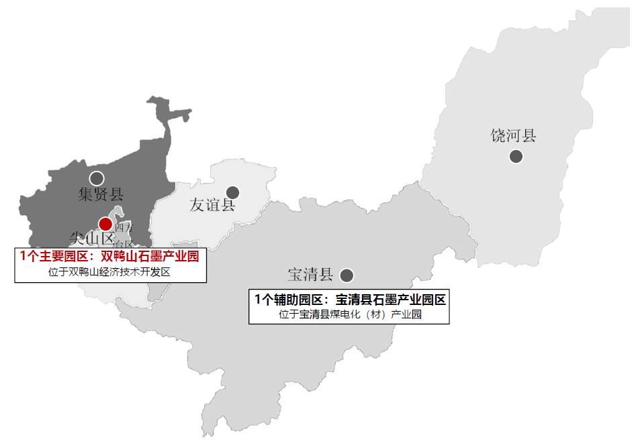
图6-21 “1+1”石墨产业布局示意图

第七章 重点任务

一、强化资源保障，优化资源配置

（一）积极调整自然保护区范围
双鸭山大部分已探明的石墨资源分布在自然保护区内，包括储量最大的西沟石墨矿，以及羊鼻山和西山石墨矿，资源的进一步勘查、开发利用都受到了严格限制。为强化石墨产业的资源保障，本着森林生态保护与矿业经济协调发展的原则，利用今年“国土三调”和编制国土空间规划的有利契机，通过聘请专业机构、专家调研，积极协调争取将石墨矿权勘查范围从各类自然保护地划出。

（二）深入开展石墨资源勘查工作
从矿产资源勘查源头抓起，把资源勘查作为核心和重点纳入全市矿产资源勘查的统一规划中，加大勘查力度，探明资源储量，摸清家底。以政策性地质勘查为主，积极安排落实相关政策性资金，鼓励支持商业性勘察资金投入，谁投资谁受益。通过基础性地质工作，进一步了解掌握资源分布、储量、地质构造及开采技术条件等详细资料，明确划定鼓励勘查区、限制勘查区和禁止勘查区范围，合理引导勘查资金投向，为产业发展和招商引资工作提供切实的资源保障。

（三）稳步优化矿权与资源配置
把握双鸭山市目前矿权结构简单的有利局面，实行矿权准入制度。根据矿产资源储量、开采技术条件，以及未来开采的规模化生产、集约化经营、生态环境保护等因素，合理设置新增矿权和优化现有矿权，要求矿山数量少、单体矿山规模大、技术工艺先进。
建立行业准入制度，满足国家《石墨行业准入制度》，根据投资规模及深加工比例设置准入门槛，按照“优势资源向优势加工企业集中”的原则，优质资源优先配置给具有资金、技术、管理优势的大型采选加工企业。

（四）大力推进绿色矿山建设
按照矿山生产方式规模化、集约化的发展要求，合理调配矿区生产布局，优化矿山生产结构，努力提高资源综合利用率；加大技术创新与改造力度，充分发挥科技进步对企业发展的推动作用，积极采用先进的工艺、设备，提高劳动生产率；有效控制矿山污染废弃物的排放，积极开展节能减排、发展循环经济，提高废弃资源重复利用率；加大环境保护及地质灾害防治力度和应急处理能力，做到“开发中保护、保护中开发”，保证矿区绿化率，维护良好的周边生态环境；积极承担社会责任，营造和谐、稳定的矿区人文环境，构建资源效益、环境效益和社会效益相协调的矿山发展模式。

二、加强招商引资，推进项目实施

（一）创新学习招商模式
学习先进地区的招商经营。主要领导带头招商，在重要客商接待、重大项目招引、重要问题解决等方面高位推动。强化资源招商、市场招商、资本招商、产业招商、政策招商、以商招商，注重驻点招商、敲门招商。提倡和拓展中介招商，充分利用网络招商。发挥政府驻外贸易联络机构的招商和信息服务职能，加强与驻外机构的沟通联系。抓住重点招商区域，整合招商资源，大力开展上门招商和定向招商，有目的、有重点、有针对性地招商引资。

（二）招引行业优势企业
围绕石墨提纯、尾矿综合利用、新能源、新材料、石墨烯等行业应用领域，提高引资引智的质量和水平，着力引进技术先进、行业领先的大型国有企业、重点上市企业和科技领军企业，以优势企业的综合影响力推进双鸭山石墨产业的稳步、快速、跨越式发展。
专栏四 优势企业
中国建材集团有限公司、正威国际集团、深圳贝特瑞新能源材料股份有限公司、凯盛科技集团公司、青岛恒胜石墨有限公司、新能源科技有限公司、天津力神电池股份有限公司、成都炭素有限责任公司、江西紫宸科技有限公司、宁波墨西科技有限公司、常州第六元素材料科技股份有限公司
中国建材集团有限公司，是全球最大的综合性建材产业集团、世界领先的新材料开发商和综合服务商，连续9年荣登《财富》世界500强企业榜单，2019年排名203位；在锂电池隔膜、高性能碳纤维等多项新材料业务国内领先。中国建材集团有限公司具有先进的管理经验、人才队伍和科研实力，且已经开始布局石墨新材料产业（南方石墨），是双鸭山市首选的招引对象。
正威国际集团是以新一代电子信息和新材料完整产业链为主导的高科技产业集团，位列2019年世界500强第119名、中国企业500强第29名，目前积极向非金属新材料等领域进军，在石墨烯等新一代电子信息材料具有雄厚的技术储备和产业基础，双鸭山可以结合“电子信息材料”产业集群针对性的招引正威国际集团，发展石墨烯等上下游产业。

（三）推进重点项目建设
围绕在高纯石墨、新能源、新材料和石墨烯等石墨深加工应用领域，以提高产品附加值和占有国内外高端市场为目标，谋划储备和加快实施一批具有全局性、战略性的重大项目，建立项目前期工作推进机制，形成“投产一批、续建一批、开工一批、储备一批”的滚动发展态势。
重点推进年产5万t球形石墨项目、年产5万t负极材料项目、年产1万t正极材料项目、年产5GWh锂电池项目、年产7万t高纯石墨项目、年产5万t膨胀石墨项目、年产100t石墨烯粉体项目及下游应用等一批市场潜力大、技术含量高、整体带动性强的石墨产业项目建设。

三、加快基础配套，完善园区建设

（一）强化园区规划引导
通过委托国内知名设计团队对产业园区编制的高起点规划为指导，统筹总体规划和控制性规划，融合双鸭山市资源优势和区位优势，结合双鸭山市石墨产业发展方向，引导园区高标准建设、高效能管理，形成特色鲜明、关联度高、竞争力强的“石墨+”产业集群。

（二）加快基础设施完善
落实产业园土地使用指标，制定相应的政策与引导机制，对园区范围内的土地转换、企业进驻出台具体的办法与意见。加大基础设施建设投入，着力完善园区“七通一平”等基础设施建设，加强石墨产业园区与市区及外部的交通基础设施，提升园区承接能力。配套建设污水处理项目，集中、分类处理园区产生的含酸废水、生活污水等。

（三）推进配套设施建设
根据产业园区高端化、集约化、特色化产业定位，推进配套设施建设。加快园区城市功能和商业项目开发建设，配套完善金融商贸、邮电通讯、交通居住、餐饮休闲等服务功能。通过大力实施产城融合，形成“以产兴城、以城促产、产城一体”的发展格局，将双鸭山石墨产业打造成为龙江东部高端石墨产业集群。

四、推进技术创新，注重人才引进

（一）构建园区创新服务体系
园区组建创新服务公共平台，积极与科研院所开展合作，通过建立创新联盟、设立分支机构以及互联网+智慧云服务等模式，为园区产业发展提供新技术、新产品以及管理等多方面的创新服务。鼓励和引导企业积极参与企业技术研发中心或工程技术实践基地建设，组建企业创新团队，加大研发投入，增强企业的创新能力。

（二）建立人才引进培养制度
出台人才引进制度，加大人才引进力度，实现高层次人才补贴；组织工信、科技及企业到省内外相关高校、科研院所进行人才对接，为企业引进人才建立平台与渠道；鼓励支持企业高薪聘请行业技术和管理人才，采取技术或项目合作、挂职、兼职、担任荣誉职务等柔性引才方式。与国内石墨领域的高新企业、科研院所合作，择优建立一批培训基地，开展高技能人才培训工作，建立完善高技能人才培养体系。配套建设人才公寓，切实解决高层次人才在落户、住房、子女教育等方面的问题。

（三）完善科技成果转化体系
实施知识产权战略，加强自主知识产权的保护。建立完善体现石墨产业特点的科技创新成果评价机制和产业化项目筛选机制，加强项目推介，以产业发展基金等方式加强财政资金投入引导。依托双鸭山石墨产业园，以重大项目建设和示范应用促进自主创新成果产业化，加快发展石墨产业。

五、搭建服务平台，培育产业集群

（一）组建石墨高温加工中心
高纯石墨材料是双鸭山市重要的产业发展方向。由市政府主导，引进国外先进高温提纯石墨设备生产线，组建石墨高温加工中心。企业采用合作投资、委托服务等方式对自身的石墨（碳）材料进行高温提纯、石墨化等，一方面可以有效避免化学提纯带来的环境污染，另一方面也可以解决高温提纯设备投资大、企业压力大的问题。

（二）建立创新孵化中心
搭建省级石墨创新孵化中心，由市科技局、科研院所、相关企业组成，通过外聘专家、项目引进等方式，引进一批技术先进、市场前景好的技术，并进行推广孵化，并最终实现工业化生产；同时，结合项目引进推广，培育本地的石墨采选、提纯、综合利用、新能源、新材料、石墨烯等领域的产业化人才。

（三）促进产业集群升级
通过石墨创新孵化中心的建立，并配套相关的原料及产品检验检测中心、线上线下信息交易平台等服务型平台，借助新兴产业迅猛发展的契机，结合重点项目的实施，加快新能源、新材料、石墨烯等材料研发、产业化速度；引导石墨企业与下游应用企业、设备企业展开合作，引导和推动实力企业向下游延伸，培育龙头企业；重点扶持具有自主知识产权、先进技术研发及产业化能力的科技型企业，培育一批具有“专精特新”特征的中小企业；在实现石墨产业的集群化发展的同时，提高产品的质量与档次，将双鸭山石墨产业打造成龙江东北高端石墨产业集群。

六、注重服务宣传，实施品牌战略

（一）提升企业服务能力
创新商业模式，以技术为核心的增值服务将成为提高市场份额和获取利润的主要发展方向。生产企业应加强与用户之间的紧密合作，围绕下游用户新技术、新工艺和新产品的开发需求，研发满足用户需求的新产品、新技术，为其提供良好的技术服务，真正形成用户需求驱动的企业科技创新发展。

（二）扩大对外宣传影响
挖掘产业特色，充分利用行业协会、门户网站、招商展会、产业论坛等渠道，对产业、园区发展成效、发展环境、优惠政策、重点招商项目、重点载体平台及企业合作意向等进行广泛宣传，提升行业在国内知名度，吸引国内外投资商来园投资。主动邀请省、市、行业主流媒体来园区参观采访，提升双鸭山石墨产业在主流媒体曝光度，围绕产业发展工作开展专题宣传。

（三）打造国内外知名品牌
在企业服务能力提升以及对外影响力扩大的基础上，积极引导企业牢固树立品牌意识，制订切合自身实际的品牌发展战略，不断提升产品和服务质量。研究制订品牌创建的扶持政策和措施，鼓励企业争创驰名商标、著名商标、名牌产品，逐步从产品名牌、企业名牌向区域名牌、国家名牌、国际名牌拓展。条件成熟的企业要积极实施品牌扩张战略，把石墨产业打造成为双鸭山市新名片。

第八章 环境保护

一、环境现状
双鸭山市境内有探矿权7宗、采矿权1宗，但尚无石墨开采加工企业，唯一1家拥有石墨采矿权（岭西石灰窑石墨矿）的企业目前仍在建设过程中，因此当地的石墨资源尚未开发利用，环境状况良好。

二、主要污染源与污染物
采矿项目：采矿会产生一定的剥离量，采矿场地貌有所改变，破坏采场原有植被。
选矿项目：生产中将产生大量尾矿、生产废水；生产环节的破碎、筛分、干燥、包装会有粉尘产生；设备运转，尤其是空压机、破碎机、球磨机噪声较大；燃煤锅炉产生烟尘和废渣。
深加工项目：在生产中的物料转运点产生粉尘；高纯石墨、锂离子电池负极材料生产中产生含酸废水；锂离子电池负极材料、等静压石墨、人造金刚石生产的高温化会产生焦油气和少量SO₂气体；膨胀石墨和石墨烯生产中产生的挥发性酸雾和洗涤后含酸废水；机械设备（风机、空压机等）产生噪音；含酸废水中和处理的废渣。
固废综合利用项目：陶瓷坯料、釉料及色料制备中的破碎、筛分、造粒及喷雾干燥等生产性粉尘，窑炉烧成及部份干燥阶段的高温烟气。

三、污染防治措施

（一）固废处理途径
固废主要包括开采废石、选矿尾矿以及深加工产生的废渣等。对于石墨含量较高的废渣，比如布袋除尘器中收集下来的石墨微粉，可作为原料全部回收利用，生产下游石墨产品；对于其他的开采废石、选矿尾矿以和石墨含量低的废渣，通过综合利用的方式进行处理。综合利用包括生产环保建材产品、土壤改良产品和工程用填方料等。
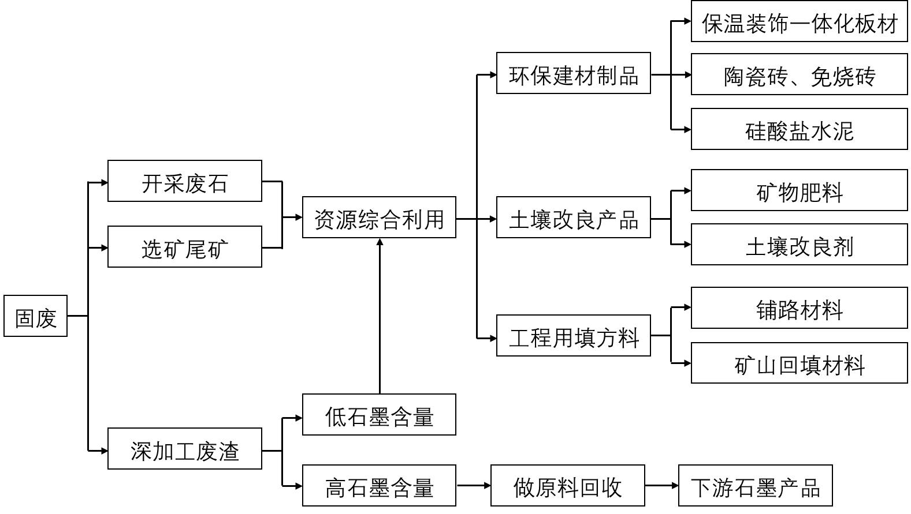
图8-1 固废处理途径

（二）废水处理措施
废水主要包括普通生产废水和含酸含氟废水。普通生产废水主要为选矿厂废水以及其他加工厂的冲洗废水、冷却废水等，经过污水处理厂的沉降等处理后可以直接回用。高纯石墨、膨胀石墨、石墨烯生产过程中的含酸废水，尤其是含氟废水，需要预先进行针对性处理，如石灰（碱）中和等后进入园区污水处理厂处理，达标后进行回用或者外排至工业园区排水管网。
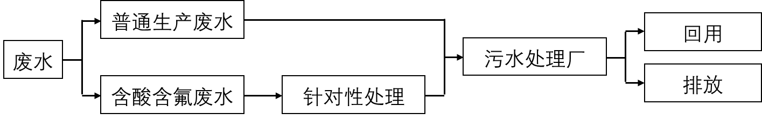
图8-2 废水处理途径

（三）其他环保措施
1、粉尘处理
废气中的污染物主要为矿石粉尘及石墨粉尘，要求对破碎机、粉碎机、烘干机、筛分机及各输送转运点设置布袋收尘装置。在粉碎、输送、筛分、干燥、包装工段设置吸尘罩，然后经布袋除尘器除尘，相应性质的粉尘集中返回到相应的生产工段。
2、高温烟气、酸雾处理
对于焙烧、石墨化产生的尾气，首先进入喷淋洗涤塔，再跟回转窑排烟口尾气混合提高温度后，进入后续布袋除尘器，进一步收集剩余石墨粉尘，然后经烟囱排空。采用酸雾吸收塔对酸雾进行净化处理，净化后，再经除雾板脱水除雾后由风机排入大气。
3、噪声治理
对于噪声主要采取厂房墙面和屋顶应用钢结构等隔音材料、振动较大的设备采用减振措施和消声装置，以及绿化带隔离等措施。
4、厂区绿化
绿色植物既有减轻粉尘污染，降低噪声的作用，又可以保持生态平衡，减少水土流失。在项目建设范围内，设计均考虑了“点、线、面”相结合的立体交叉绿化美化工作，使工厂置于花园式环境中，在污染严重的厂房四周，加大植树密度，辅以观赏花草。以确保使大气污染和噪声污染降至最小程度。

五、总体环保效果
通过各项环境保护与治理措施的施行，有利于提高资源综合利用率，使矿产资源能够得到合理的最大化利用，将矿山开采对生态环境的破坏降到最小，生产中各种污染物能够达标排放，使矿区周边环境做到青山常在，绿水长流。

第九章 保障措施

一、组织保障

（一）加强组织领导协调
成立规划实施与产业发展领导小组，由市主管领导任组长，成员包括发改、规划、工信、国土、科技、环保等政府相关部门领导，明确主要职责和分工。负责石墨产业发展战略、工作方针和重大政策的制定，不断完善统筹规划、顶层设计指导下的各司其职、各负其责、相互配合的工作体系和机制。领导小组下设办公室，负责石墨产业日常推进工作，高位推进石墨产业发展。

（二）强化智力支撑保障
聘请石墨产业领域的政策专家、技术专家、行业研究专家、知名企业家等作为石墨产业的“智囊团”，为产业未来发展方向和重大事项决策提供参考支撑，对重大项目进行的技术咨询、项目论证，提高决策的科学性和可操作性，规避决策风险，避免重大失误。与外部专业研究机构建立战略合作关系，开展持续研究和深层次介入，为园区建设发展提供全方位、植入式的咨询服务。

二、政策保障

（一）争取科技产业政策
根据国家对我国战略性新兴产业和石墨产业发展的战略部署，积极争取国家和省级重大科技专项、新材料重大发展专项等重大项目在双鸭山市落地。争取将石墨产业园纳入国家、省规划。鼓励支持石墨企业、研发中心申请国家、省重点基础研究项目、重大产业专项和技改扩能项目，促进一批石墨重大专项的启动实施。

（二）制定优惠扶持政策
制定一系列针对石墨产业的扶持政策。针对重点项目，优先保证其用电、用地等要素需求，并在房租、研发设备等方面给与一定的扶持；比如对于连续高温法提纯石墨项目采取自主定价的方式，最低可达到0.4元/度以下；比如对负极材料、膨胀石墨、石墨烯等对酸碱依赖较大的项目，鼓励企业自主建立配套污水处理项目，给予一定的投资额返还；鼓励企业创新发展并做大做强，对规模以上企业和成长型企业的产销量给与资金奖励；针对国内外行业领军企业、新能源及新材料等重点产业生产企业，给予一定的减免税收或税收返还；对于企业引进的科技成果转化项目，给予一定的资金支持。对于引进的高级经营管理人才和高科技人才，给予一次性或阶段性补助，并在住房、子女入学等方面做好服务工作。

三、资金保障

（一）谋划多种融资渠道
引入领投、跟投、风投资本，以参股、控股方式推动石墨企业与其合作；政府财政部门牵头，吸纳社会资本，成立贷款担保基金，优先向重点企业提供流动资金贷款担保；优先帮助符合条件的企业以发行企业债券、短期证券等方式扩大融资规模；在企业资产重组、优化配置、财务管理、辅导上市等方面提供服务，予以上市政策扶持；争取国家、省给予“东北振兴”以及战略新兴产业的相关扶持政策。

（二）成立产业发展基金
设立由政府财政、大型国有企业集团、风投公司、信托投资和其他资本共同出资的石墨产业发展专项基金，优先将石墨产业重点项目纳入市“十三五”规划重点项目库，予以优先扶持。

四、体制保障

（一）完善产业发展体制
构建资源配置机制，优化石墨资源供应，给予优势企业、重点项目资源保障支持；建立石墨产业发展绩效考核制度，对产业发展做出重大贡献的县（市）、区、部门或个人给予表彰激励；完善人才引进与发展制度，以及人才评价激励机制和服务保障体系，构建与市场经济体制相适应、有利于科学发展的人才发展体制机制；明确市场开拓机制，建设双鸭山市石墨材料交易博览中心，以产业发展促市场壮大，以市场辐射带动产业集聚。

（二）优化产业营商环境
双鸭山正处在资源优势向经济优势转变、煤炭经济向非煤经济转变、原料向材料转变的转型高质量发展的关键时期，市委市政府正在举全市之力，打造优良营商环境，提出了“投资争过山海关，兴业首选双鸭山”的工作目标和“政治生态和自然生态一样好、域内域外投资者一样亲、投资前后服务一样优”的“三个一样”工作举措，不断为企业发展和项目建设提供全周期全流程全方位服务，让企业放心投资、安心经营、专心创业。通过精简项目审批流程、提高项目建设效率、优化服务质量水平、加强市场诚信建设等，优化双鸭山石墨产业发展的营商环境。

附件1 一期规划重点项目简介

一、年产20万t石墨精矿采选厂
（一）项目概况
处理原矿量：300万t/a
工作制度：破碎工段 250天×2班×7小时
其余工段 250天×3班×8小时
产品规模：20万t/a石墨精粉
产品细度：混合目
产品品位：+100目（C≥92%）、-100目（C≥95%）
（二）市场现状
天然鳞片石墨具有良好的耐高温、导电、导热、润滑、可塑及耐酸碱等性能，广泛应用在冶金、电子、轻工、军工、国防、航天及耐火材料等行业，是当今高新技术必不可少的重要非金属原料。目前，中国已经在黑龙江、山东、湖南和吉林形成了石墨产业基地。
以-195的鳞片石墨为例，2015~2016年我国鳞片石墨市场价格相对疲软，为3000元/t~3500元/t；2017~2018年我国鳞片石墨价格以调涨为主，主要是由于环保压力造成市场供应不足，为4200元/t~4800元/t；2019年我国鳞片石墨价格有所下行，主要是受国外市场，尤其是非洲石墨的冲击，目前价格约在4000元/t左右。预测未来一段时间内我国鳞片石墨的价格将会在目前这个水平保持较长时间。
近两年我国鳞片石墨的年产量约为70万t。未来很长一段时间内，耐火材料、冶金铸造仍是我国石墨传统消费领域，占石墨消费总量的42~45%左右，预计2025年消耗鳞片石墨约40万t；同时，石墨负极材料是锂离子电池最重要的原材料构成之一，而新能源汽车是锂离子电池增长的主要因素，将助推锂离子电池材料产业的快速发展，预测2025年新能源领域对鳞片石墨的消耗量将达到17万t；同时，光伏太阳能、核石墨、新型涂覆材料、柔性石墨、人造金刚石、石墨乳、特种石墨等新材料领域的废石发展也给鳞片石墨带来了广阔的市场空间，预测2025年新材料领域对鳞片石墨的消耗量将达到49万t。预测2025年各领域对鳞片石墨的需求量将突破100万t，市场规模将达到50亿元。
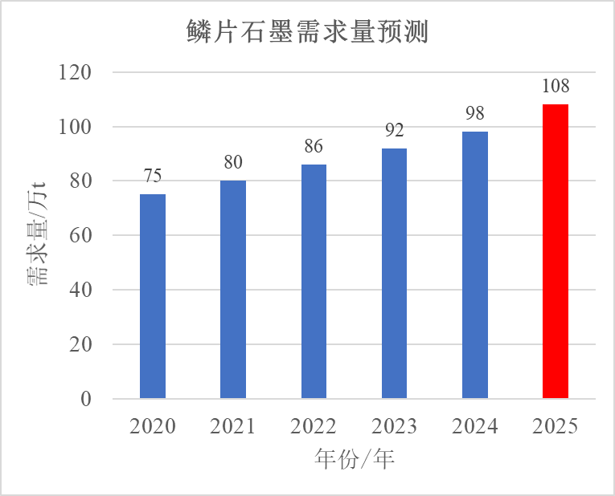
图11-1 鳞片石墨需求量预测分析图
（三）生产工艺
原矿矿石从矿山运至选厂原矿堆场，经三段破碎后给入粉矿仓储存，粉矿仓内物料通过皮带输送机给入球磨机进行粗磨，球磨机与螺旋分级机组成磨矿分级闭路循环，螺旋分级机溢流进入搅拌桶进行加药搅拌，搅拌均匀后的矿浆进入浮选再磨作业，获得的石墨精矿经脱水干燥后作为最终成品运至成品库待售。
（四）投资与效益
项目预计总投资10亿元，达产后预计实现年销售收入8亿元，年利税2.8亿元。

二、年产3万t球形石墨生产线
（一）项目概况
处理-100目，C=95%粗精矿量：5万t/a
工作制度：300天×3班×8小时
产品规模：3万t/a提纯球形石墨、2万t/a微粉石墨
产品细度：球形石墨D50=16~18μm、6~8μm
产品品位：≥99.5%
（二）市场现状
球形石墨是以优质高碳天然鳞片石墨为原料、采用先进加工工艺对石墨表面进行处理，生产的不同细度，形似类圆球形的石墨产品。近些年，中国市场对提纯后的球形石墨需求呈现上升势头，一方面国内主要的天然石墨类负极材料生产厂家刚需增长；另一方面，由于人造石墨类负极材料原料价格高企，让部分负极材料厂家出于成本考虑，将人造系列产品替换为天然系列产品；再者，日韩主要负极材料厂家对于球形石墨需求呈现明显的增长。
目前中国生产球形石墨的企业较多，但是由于环保政策导致能够生产提纯后球形石墨的企业并不多，并且以大型企业为主，主要有：深圳市贝特瑞、青岛泰和隆、青岛泰达天润、青岛海达、营口博田等企业。2018年中国市场提纯后球形石墨的供给量不超过6万吨，缺口较大。随着负极材料对提纯后的球形石墨需求量不断增加，国内一些企业计划投产提纯生产线。
2019年，国内球形石墨小球（6-10μm）价格保持在18000-21000元/t，高质量标准产品报价22000元/t以上，大球的价格相对小球有所降低，约为17000-19500元/t。未来随着新能源的进一步发展，球形石墨的价格仍会保持缓步提高的趋势。
新能源汽车产量的快速攀升带动了动力锂电池市场持续高速增长，在未来几年内，整个锂离子电池负极材料的市场需求量将继续保持持续增长的趋势。而从负极材料的种类上来看，整个负极材料市场将仍然以天然石墨和人造石墨为主体。预计2025年，负极材料市场需求量将突破30万t，按照天然石墨负极材料占比50%计算，2025年锂电池负极材料对提纯后的天然球形石墨的需求量将达到15万t，市场规模将会突破30亿元。
（三）生产工艺
-100目纯度95%固定碳含量的天然高碳石墨，经过球形化粉碎机粉碎和整型，使颗粒近似球型后分级，球形化后分级的35%为副产品微粉石墨；65%为球形石墨，经化学提纯后，得到合格的球形石墨。
（四）投资与效益
项目预计总投资4亿元，达产后预计实现年销售收入6.2亿元，年利税1.8亿元。

三、年产3万t锂电池负极材料生产线
（一）项目概况
处理球形石墨量，C=99.5%，3万t/a
高温沥青量：0.33万t/a
工作制度：300天×3班×8小时
产品规模：3万t/a锂离子电池负极材料
（二）市场现状
负极材料是锂离子电池最重要的原材料构成之一，与正极材料、电解液、隔膜合称锂离子电池的四大原材料。锂离子电池主要消费在新能源汽车等动力电池、手机和笔记本等3C数码电池、储能及移动电源等领域。2018年中国锂离子电池的消费结构如图11-2所示，动力电池占比为63.73%。
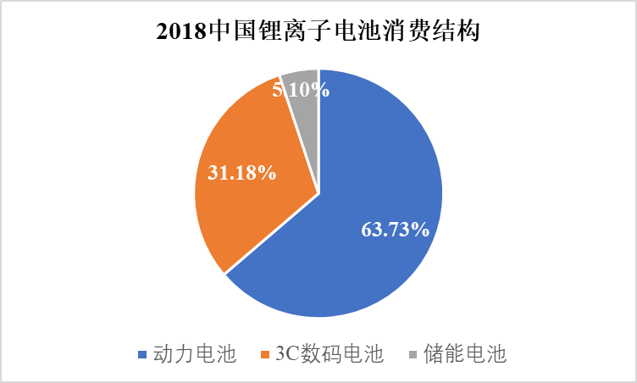
图11-2 2018年中国锂离子电池消费结构
近两年新能源汽车是锂离子电池增长的主要因素，将助推锂离子电池材料产业的快速发展。2011年我国负极材料的年产量为2.3万t，2018年我国负极材料的年产量达到了19.2万t。根据《汽车行业十三五规划》，2020年纯电动汽车插电式混合动力要达到200万辆，需锂离子电池约105GWh，按一辆电动车需要消耗50~60千克石墨计算，到2020年新能源汽车（动力电池）需要石墨负极材料约为12万t。以动力电池消费占比65%计算，2020年锂离子电池负极材料的需求量为20万t，2025年负极材料的需求量将达到30万t。
图11-3 我国负极材料的年产量
目前，我国锂电池负极材料市场保持稳定，高端负极主流价格在6.5-9.0万元/t左右，中端负极主流价格在4.0-6.0万元/t，低端负极主流价格在2.0-3.5万元/t。未来一段时间内，随着新能源的飞速发展，锂电池负极材料的价格将会保持相对高位，预测2025年我国锂电池负极材料的市场规模将会达到200亿元。
（三）生产工艺
球形石墨与高温沥青混匀后通过包覆改性机，使得球形石墨表面包覆一薄层结构稳定的无定形炭膜，然后再将炭化石墨送入石墨化提纯炉内坩埚里，在石墨化炉中持续3000℃以上高温锻烧，使石墨化度达到97%以上，层间结构稳定，石墨纯度达到99.95%以上。冷却出炉的产品经筛分除磁即为负极材料成品。
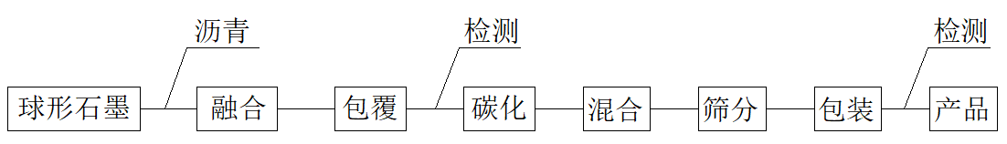
（四）投资与效益
项目预计总投资10亿元，达产后预计实现年销售收入12亿元，年利税4亿元。

四、年产1万t导电浆料生产线
（一）项目概况
处理原料：高纯微粉石墨500t（或石墨烯粉体50t）
纯水需求量：1万t
工作制度：300天×3班×8小时
产品规模：1万t/a石墨导电浆料
（二）市场现状
近年来随着政策对新能源车的推动，新能源电池市场需求不断加大，以及电池性能要求逐步提高，而导电浆料作为提高锂离子电池性能的重要材料，其市场需求量跟随电池需求量不断上升，目前常用的锂离子电池导电剂有炭黑、导电石墨、碳纳米管、石墨烯等。
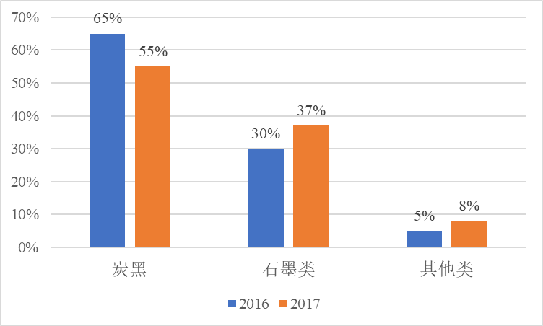
图11-4 2016、2017年中国导电剂市场占比情况
据数据统计，2017年中国锂离子电池导电浆料市场产量为8.2万吨，同比增长20%，其中石墨烯类导电浆料增速最大，同比增长为78%。2017年导电浆料市场中，石墨类导电剂的市场占有率为37%。一般导电浆料中导电石墨和石墨烯类导电剂添加量为正极或负极重量的3%左右。
以2025年锂离子电池石墨负极材料需求量为30万t、正极材料与负极材料质量比为4:1、导电剂的添加量为3%计算，各类导电剂的需求量将达到4.5万t；预计石墨类导电剂的市场占比将达到50%，计2.25万t。以导电浆料中导电剂固含量5%计算，预计2025年石墨类导电浆料的市场需求量将到45万t。
2018年传统炭黑导电剂（粉体）的市场价格为5.0-6.5万元/t，导电石墨类（粉体）导电剂的市场价格为14~16万元/t，而碳纳米管（粉体）、石墨烯（粉体）等导电剂价格可以达到40~55万元/t，甚至更高，但是添加量相对来说也较少。预测2025年我国导电浆料的市场规模将突破50亿元。
（三）生产工艺
用高纯微粉石墨（石墨烯浆料）加入纯水制成浓度50-70%的浆液，加入分散剂、悬浮剂以及其他助剂制备分散均匀、悬浮稳定的浆料体系，最后进行称重、装桶。
（四）投资与效益
项目预计总投资0.5亿元，达产后预计实现年销售收入1.2亿元，年利税0.4亿元。

五、年产3GWh锂电池生产线
（一）项目概况
产品规模：3GWh/a锂离子电池
工作制度：300天×3班×8小时
（二）市场现状
目前，中国已经成为全球最大的锂离子电池制造国，2018年中国锂离子电池市场产量达102.00GWh，同比增长26.71%，在全球产量占比达54.03%。
从中国锂离子电池的下游应用市场来看，2018年动力电池受新能源汽车产业快速发展带动，产量同比增长46.07%，达65GWh，成为占比最大的细分领域；2018年3C数码电池市场整体增长平稳，产量同比下降2.15%，达31.8GWh，增速下降，但以柔性电池、高倍率数码电池、高端数码软包等为代表的高端数码电池领域受可穿戴设备、无人机、高端智能手机等细分市场带动，成为3C数码电池市场中成长性较高的部分；2018年中国储能锂离子电池小幅增长48.57%，达5.2GWh。
近年来，我国动力锂离子电池发展迅猛，主要得益于国家政策对新能源汽车产业的大力支持。2018年中国新能源汽车产量同比增长50.62%，达122万辆，产量为2014年的14.66倍。受新能源汽车市场发展带动，近两年中国动力电池市场保持高速增长，预计到2020年中国动力电池产量将达到100GWh。以动力电池市场消费占比65%计算，预计到2020年中国锂电池的产量将达到150 GWh，2025年将达到500 GWh。据调研，目前中国锂电池的平均价格约为900元/kWh，未来随着技术的发展、规模的扩大，价格将会有所降低，以600元/kWh计算，预测2025年我国锂电池的市场规模将会达到3000亿元。
（三）生产工艺
将正极材料、负极材料制成膜，正负极间夹隔离膜，进行卷绕成卷型，装入壳体，壳体内灌入电解液，然后真空封装，化成，按等级分级、打标签、装箱入库待售。
（四）投资与效益
项目预计总投资2亿元，达产后预计实现年销售收入2.4亿元，年利税1亿元。

六、年产5万t高纯石墨生产线
（一）项目概况
处理C=95%粗精矿量：5.3万t/a
工作制度：300天×3班×8小时
产品规模：5万t/a高纯石墨
产品品位：C=99.99%
（二）市场现状
目前，我国高纯石墨行业市场需求增速较快，行业规模处于不断壮大的过程中，行业供给能力不断增强，行业处于成长期。国家对于碳素行业的管理体制和标准不断完善，将使行业发展更加有序，为专业高纯石墨企业做大做强提供良好的发展环境。而国家政策鼓励高纯石墨的研发与生产，国内企业也不断加大产品的研发与生产，取得国家政策支持并上市，需求量不断扩大。
前两年我国高纯石墨均价基本维持9000元/t-15000元/t，近两年随着环保压力的加大、石墨产业的飞速发展，高纯石墨价格有所提高，约为10000元/t~20000元/t，质量好的高纯石墨价格更高。2012年，我国高纯石墨产量为8.60万吨2016年，我国高纯石墨产量为14.25万吨，2012~2016年平均增速为13.46%，2017年、2018年我国高纯石墨的需求量约为16.5万t、19.0万t。预测到2020年，高纯石墨年产将达到24万吨，预测2025年高纯石墨的年产量将达到35万t，市场规模将达到50亿元。
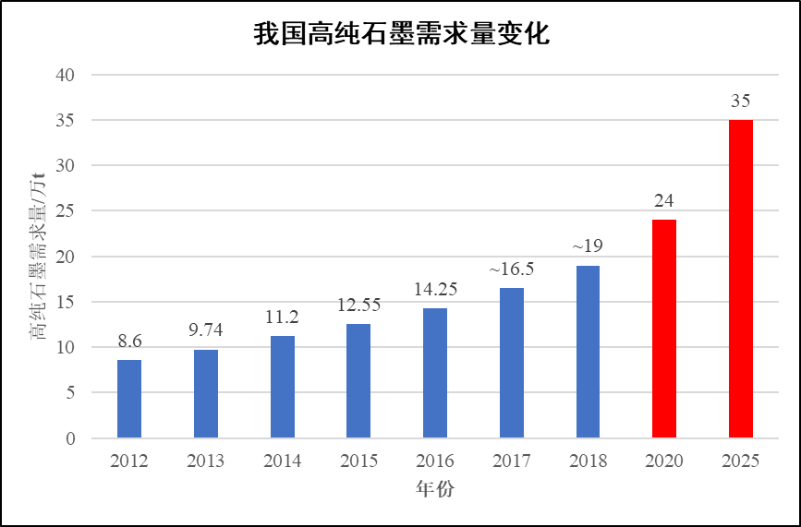
图11-5 我国高纯石墨需求量变化趋势
（三）生产工艺
高温法：将石墨置于特制的电炉中隔绝空气加热到2500～3000℃，保持一定的时间，采用惰性气体氮气与氩气保护及通入卤素气体降低杂质升华温度，石墨在炉内经升温、保温、冷却后出炉，得到合格的高纯石墨。
碱酸法：将石墨与NaOH混合煅烧，然后用水洗脱硅；将脱硅后的产物用酸浸出，再通过过滤、洗涤实现和石墨的分离，最后干燥。
混酸法：是利用氢氟酸与其他酸混合酸浸石墨，混酸与石墨中的脉石矿物反应生成溶于水的物质通过洗涤而除去，最后干燥。
（四）投资与效益
项目预计总投资9亿元，达产后预计实现年销售收入10亿元，年利税3.5亿元。

七、年产3万t膨胀石墨生产线
（一）项目概况
处理原料：+100目，C≥95%，3.1万t
工作制度：300天×3班×8小时
产品规模：3万t/a膨胀石墨
（二）市场现状
我国膨胀石墨制品生产从起步发展到了现在的100多个生产厂家，年产量约3万多吨。目前，膨胀石墨主要用作汽车密封材料，如气缸垫、进排气口垫等。目前已经研究出的低含碳量膨胀石墨，可以大大降低膨胀石墨的生产成本，从而可以大规模地取代石棉，提高需求量。另一方面，如果能部分取代塑料、橡胶、金属密封材料，膨胀石墨密封材料的国内年需求量将更大。
在汽车行业，每辆汽车汽缸垫、进气口、排气口密封垫约需2公斤膨胀石墨，根据《十三五汽车工业发展规划》，到2020年我国汽车产销达到3000万辆，预计对膨胀石墨的消耗量为5万t；再加上核电领域密封材料、钢铁工业无石棉垫片等对膨胀石墨的需求分析，预测2020年我国膨胀石墨的需求量将突破6万t。
同时，随着工艺改进带来生产成本的下降、高端市场的发展提需求、吸附剂等新兴应用领域的扩展，未来对膨胀石墨的需求量将会越来越大，预测2025年我国膨胀石墨的需求量将突破10万t。2019年，青岛地区膨胀石墨的主流报价为9000~10000元/t，湖北地区主流报价12000元/t左右，黑龙江地区主流报价11000-12000元/t。预测2025年我国膨胀石墨的市场规模将突破15亿元。
（二）生产工艺
首先将高碳大磷片石墨、双氧水按比例投入反应釜中，搅拌3~5分钟进行氧化反应。再加入浓硫酸（95%）搅拌15~20分钟进行插层反应，反应后的混合物料由压力罐压入板框压滤机进行脱酸，脱酸后物料进入洗涤罐进行清水冲洗，将残余酸量洗掉。
将冲洗后的物料进入离心脱水机进行脱水，使原料的水份控制在25%以下。脱水后的物料经盘式干燥机恒温干燥。物料干燥至水份控制在1%以内后，进行筛分，将其中粗粒径的杂质分离。筛分之后的原料送入膨化炉内，经过高温瞬间膨化处理后膨胀为蠕虫状膨胀石墨。
（三）投资与效益
项目预计总投资2亿元，达产后预计实现年销售收入3.6亿元，年利税1.8亿元。

八、年产50t石墨烯粉体生产线
（一）项目概况
处理原料：+50目鳞片石墨，52t
工作制度：300天×3班×8小时
产品规模：50t石墨烯粉体
（二）市场现状
目前，英国、美国、韩国等多国正着手推动石墨烯的产业化，中国也是石墨烯研究和应用开发最为活跃的国家之一。数据显示，我国申请的石墨烯专利数量最多，已超过2200项，占全世界的三分之一。
从市场规模看，目前全球石墨烯年产能已达到百吨级，业内预计未来五年到十年，石墨烯年产能将达到千吨级。统计显示，2015年，国外石墨烯市场规模约为453万美元，预计到2020年市场规模可达到3.85亿美元。
我国石墨烯研发起步相对较晚，但发展迅速，已成全球最大的石墨烯消费国。目前已形成四大产业聚集区：长三角、珠三角、京津冀和山东地区。据统计，我国实际从事石墨烯业务企业的有200多家，目前石墨烯粉体产量约为3000t。
2016年我国石墨烯市场总规模突破40亿元，是2015年的十倍。已形成新能源、大健康、复合材料、节能环保、石墨烯原料、石墨烯设备六大市场。2018年市场规模约为100亿元，预测2020年我国石墨烯市场总规模将突破300亿，到2025年有望达突破2000亿元。
（三）生产工艺
将大鳞片石墨与浓硫酸、高锰酸钾等进行氧化反应之后，经超声或高剪切剧烈搅拌剥离获得氧化石墨烯，并在水中形成稳定、浅棕黄色的单层氧化石墨烯悬浮液，然后加入还原剂还原氧化基团得到石墨烯。最后通过洗涤、干燥获得石墨粉体。
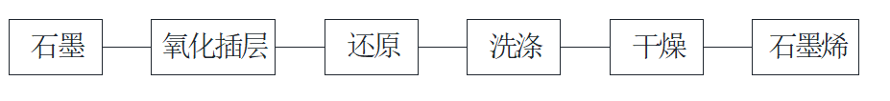
（四）投资与效益
项目预计总投资0.8亿元，达产后预计实现年销售收入1亿元，年利税0.4亿元。

九、年产100万m²石墨地暖材料生产线
（一）项目概况
处理原料：石墨烯导电油墨300t
工作制度：300天×3班×8小时
产品规模：100万m²石墨地暖材料
（二）市场现状
随着空气污染日渐严重，能源价格不断上涨，政府对煤改电政策大力支持和补贴，政府大力推进冬季清洁采暖、关心广大群众温暖过冬，减少供暖性雾霾，加快提高电采暖比重。煤改电政策、电补贴的施行，为石墨（烯）地暖的发展推波助澜。
中国目前有近5亿套旧房面临煤改电采暖改造，约4亿空置毛坯房市场，仅仅针对民用居住新房装修的墙暖和地暖工程类产品市场规模就将破万亿，预计2020年煤改电取暖市场规模将达到10万亿。以市场份额5%计算，石墨地暖材料市场规模将超过5000亿元。
（三）生产工艺
通过氧化还原法制备出水性石墨烯电热转换油墨，然后经过涂覆设备均匀的涂覆至聚氯乙烯薄膜或者其他基材上，经过成型后组装成地暖材料或者壁画等发热艺术品材料。
（四）投资与效益
项目预计总投资0.8亿元，达产后预计实现年销售收入2亿元，年利税1亿元。

十、年产50万m³保温结构一体化板材生产线
（一）项目概况
处理原料：石墨尾矿40万t
工作制度：300天×3班×8小时
产品规模：50万m³保温结构一体化板材
（二）市场现状
保温结构一体化板材，俗称发泡陶瓷，是以石墨尾矿、废石为主要原料，添加少量其他辅料，采用先进的生产工艺和发泡技术，经过1200℃以上的高温隧道窑煅烧而成的高气孔率的闭孔保温材料，其具有防火阻燃，变形系数小，抗老化，性能稳定，生态环保性好，与墙基层和抹面层相容性好，安全稳固性好，可与建筑物同寿命等特点，并达到A级防火等级，是一种性能优异的新型绿色节能防火材料，适用于外墙外保温薄抹灰系统、防火隔离带、屋面保温防水一体化工程、装配式建筑等。
根据《促进绿色建材生产和应用行动方案》和《“十三五”装配式建筑行动方案》的相关要求，要提高绿色建材在建筑工程中使用比例，大力发展装配式建筑。到2020年，新建建筑中绿色建材应用比例达到40%以上，全国装配式建筑占新建建筑的比例达到15%以上。估计2020年我国装配式建筑面积有望超过80000万m²，以每平方米2500元测算，市场规模超过2万亿元；到2025年市场规模将达到4.7万亿元。发泡陶瓷作为装配式建材之一，不仅突破了铺地和铺墙的限制，还可以直接作为建筑主体材料做墙体大大提高了施工效率，市场前景广阔。
（三）生产工艺
以石墨尾矿、长石、粘土、滑石等为原料，添加具有膨胀性的无机复合发泡剂，原料配料混合后采用湿法球磨、干燥等加工工艺，造粒干燥后的原料装入可拆卸耐火组合模具刮平后直接进入节能型连续隧道窑，在1150~1250℃下自然熔融发泡，形成均有密布的闭口气孔，制成完全烧结的轻质发泡陶瓷材料，最后通过切割加工制成所需规格产品，最后包装。
（四）投资与效益
项目预计总投资2.5亿元，达产后预计实现年销售收入3亿元，年利税1.5亿元。

十一、年产20万t土壤改良剂生产线
（一）项目概况
处理原料：石墨尾矿18万t
工作制度：300天×3班×8小时
产品规模：20万t土壤改良剂
（二）市场现状
以石墨尾矿、废石等非金属矿固废，通过改性、活化、复配等工艺制备的土壤改良剂，可以起增加土壤营养元素、改善土壤性质等作用。统计分析，我国土地污染的超标率达到16.1%，耕地污染超标率更是高达19.4%，土壤污染严重，急需修复改良。资料显示，2015年全国土壤修复合同签约额达到21.28亿元，相比2014年的12.74亿元增长67%。2018年，《土壤污染防治法》及其配套细则的正式出台，进一步引爆土壤修复市场。“十三五”期间，土壤修复产业的蓝海空间在1200亿至6000亿的区间；远期而言，整个土壤治理产业的市场规模将超过7.5万亿元。
（三）生产工艺
以石墨尾矿为主要原料，通过破碎、磨粉将原料磨到一定细度，然后按一定比例加入配合料及相关助剂，混合均匀后在一定温度下煅烧，将石墨尾矿中硅、钾、钙、镁等有益元素活化，然后冷却，将产品磨到一定细度后包装，获得土壤改良剂。
（四）投资与效益
项目预计总投资1.2亿元，达产后预计实现年销售收入1.6亿元，年利税0.5亿元。

附件2 非金属矿行业绿色矿山建设规范
非金属矿行业绿色矿山建设规范
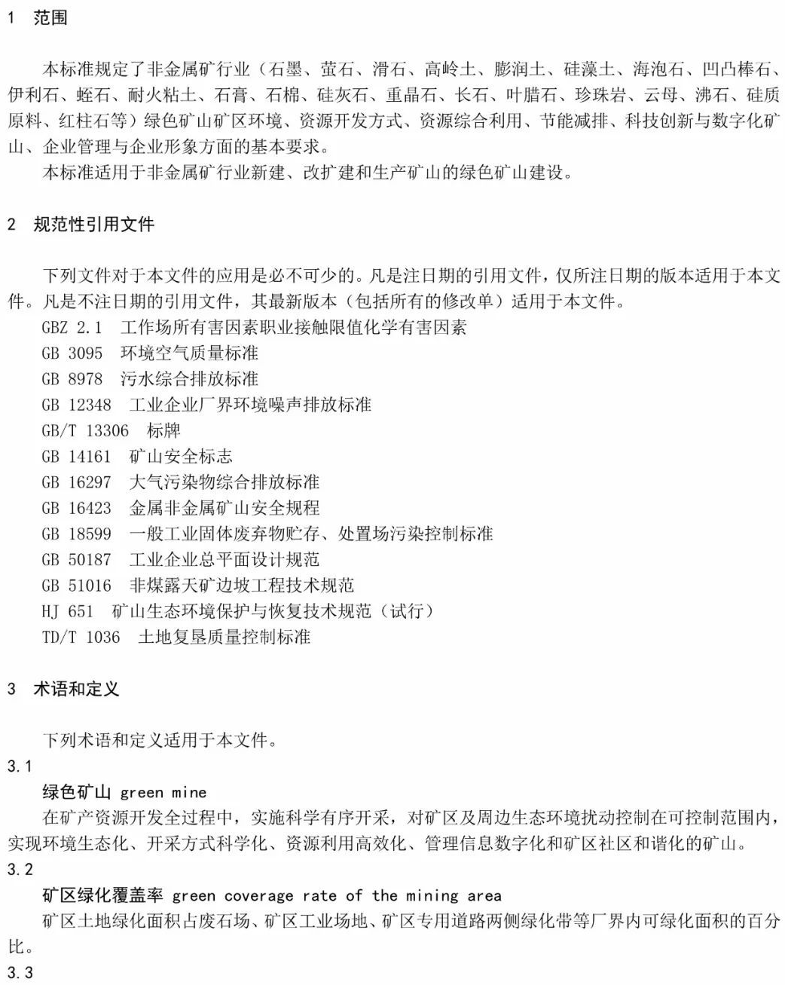

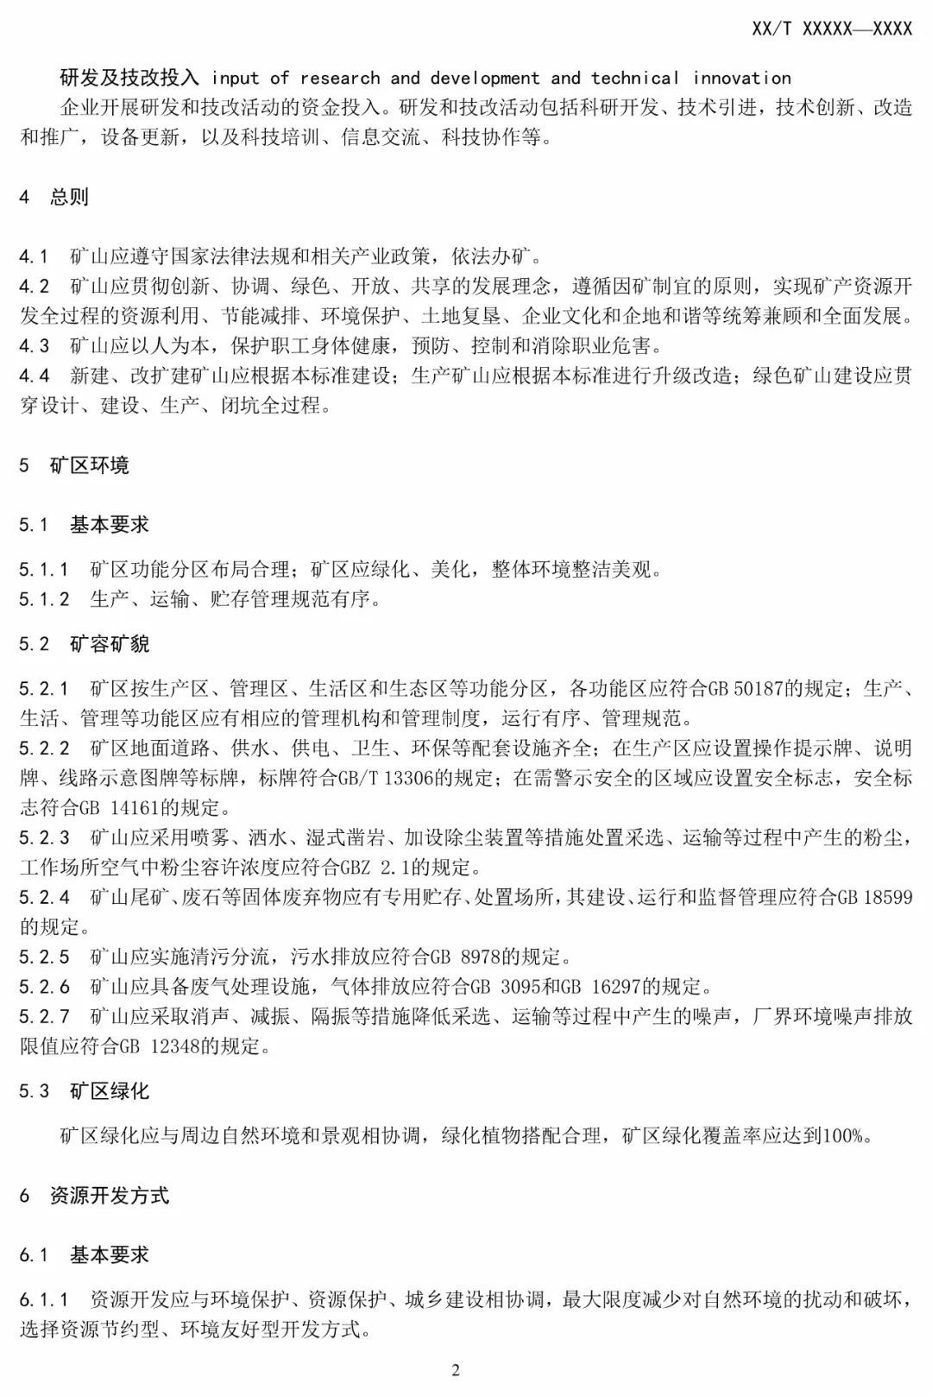

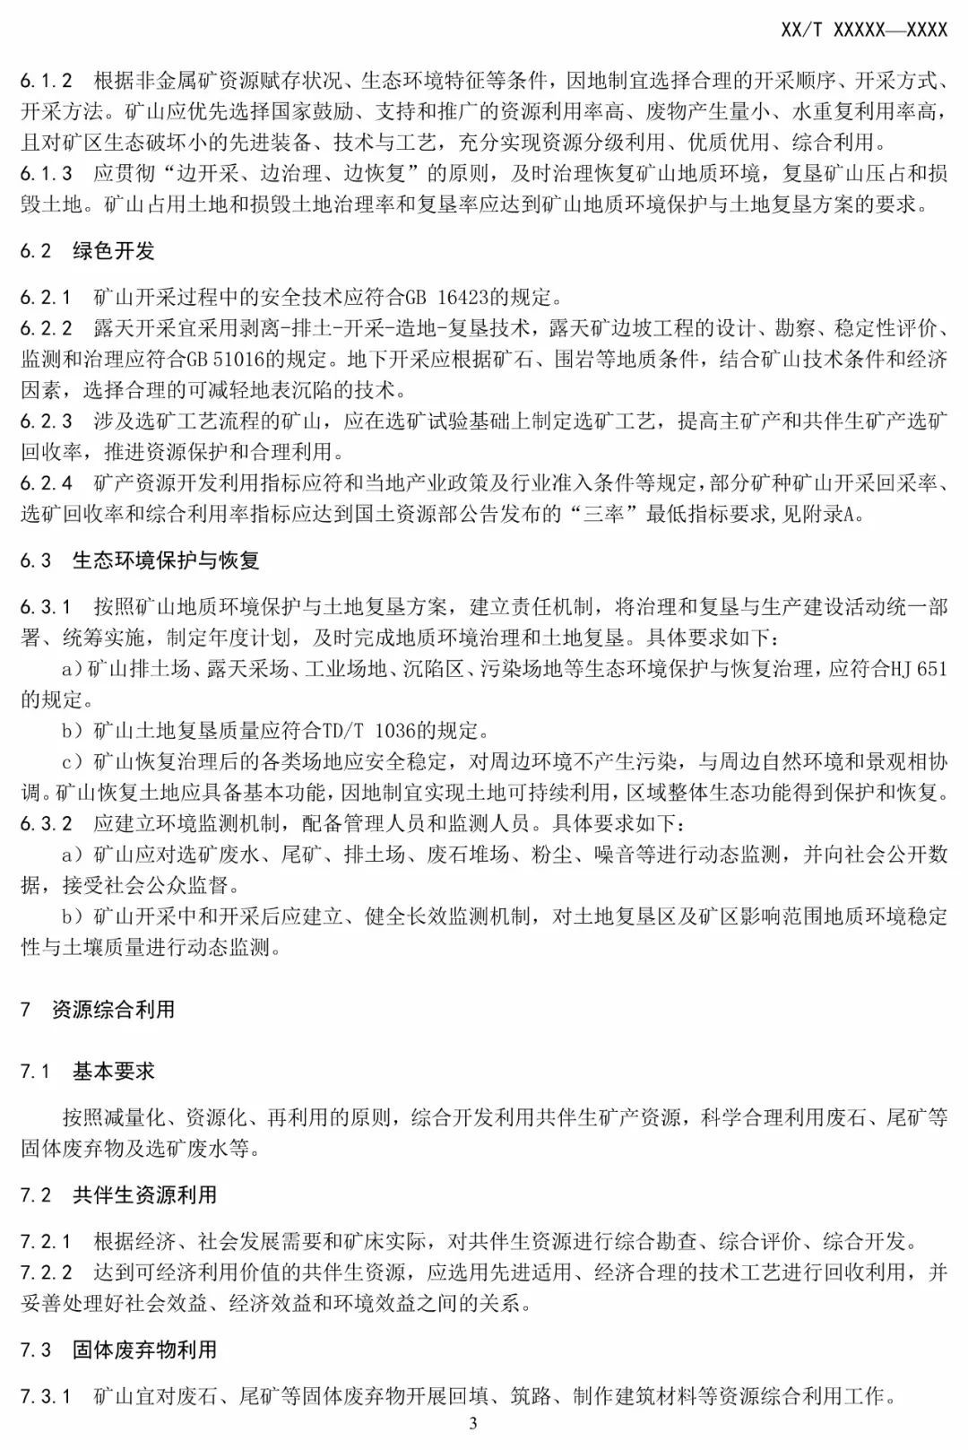

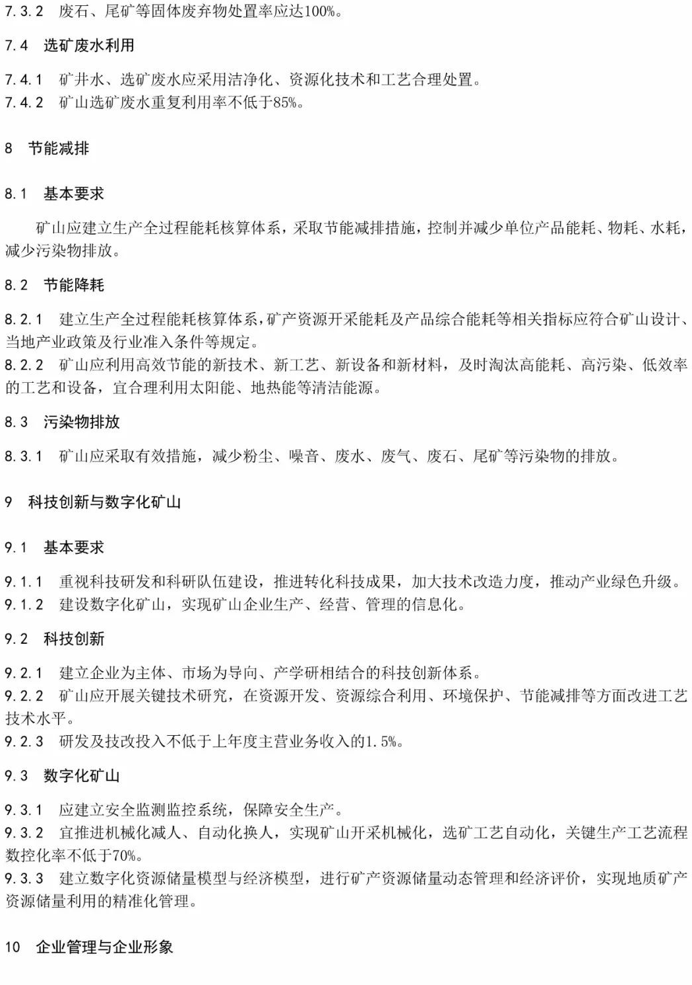

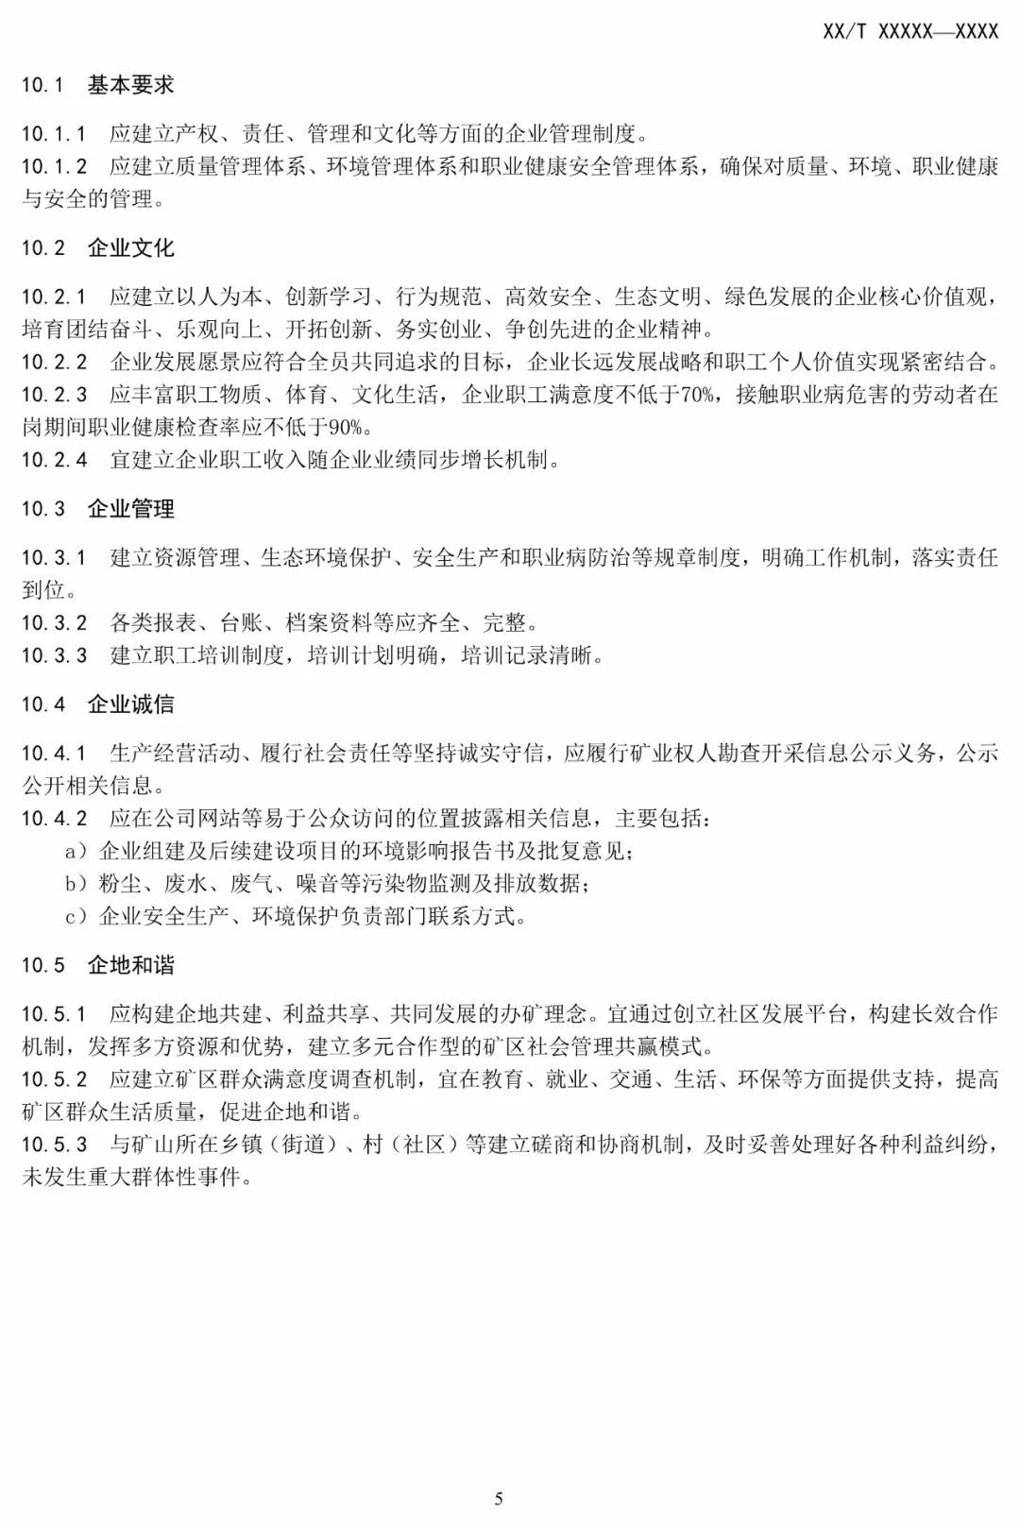

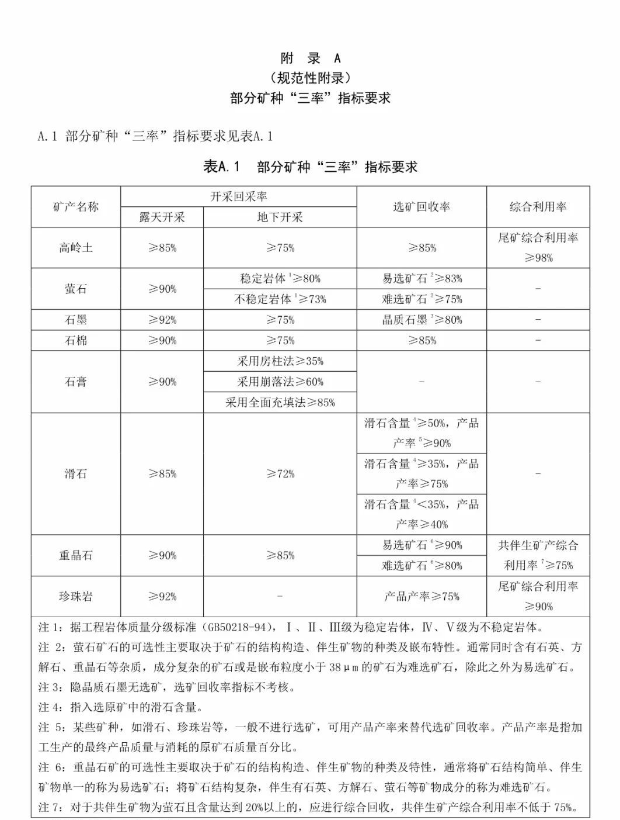

附件3 石墨行业规范条件
石墨行业规范条件
为保护性开发和高效利用石墨资源，优化产业结构，推动技术创新，保护生态环境，引领行业高质量发展，根据相关法律法规和产业政策，制定本规范条件。
本规范条件中石墨是指：晶质石墨（也称鳞片石墨）、隐晶质石墨（也称微晶石墨、土状石墨）采选产品，以及高纯石墨、可膨胀石墨、柔性石墨、球形石墨等加工产品。
本规范条件适用于石墨采选及加工企业。本规范条件是鼓励行业技术进步和规范发展的引导性文件，不具有行政审批的前置性和强制性。
一、建设布局
（一）石墨项目须符合国家及地方产业政策，国土空间规划、矿产资源规划等，以及相关环保、节能、安全等法律法规和政策。
石墨行业发展应立足国内需求，优化存量，调整结构，推进兼并重组，提高产业集中度，加强战略资源保护。新建和扩建石墨选矿项目应与淘汰落后相结合，鼓励在资源富集地和产业优势区发展石墨深加工产业。
（二）新设开采项目应在国家和地方规定的禁采区、限采区范围以外；已建在上述区域内的开采项目应按照国家有关规定进行处置。
新建和扩建石墨项目应在自然和文化遗产保护区、风景名胜区、生态功能保护区、饮用水源保护区以及国家和地方规定的环境保护、安全防护距离以外，应根据环境影响评价结论确定厂址位置及其与人群和敏感区域的距离。
二、工艺技术与装备
（三）石墨开采项目的开采规模应与资源储量规模相适应，并符合相关规划政策。开采项目设计应根据资源状况、赋存条件以及开发利用方案等选择安全、高效、先进的采矿方法和装备。露天开采回采率不低于92%，地下开采回采率不低于75%。项目建设应符合《非金属矿行业绿色矿山建设规范》（DZ/T 0312）。
（四）鼓励使用多碎少磨、磨浮短流程等节能环保的工艺技术，鼓励使用大型破碎磨矿设备、大型立式磨机、充气搅拌浮选机、自动板框压滤机、带脱硫功能压延机等先进设备，提高自动化和智能化水平。
晶质石墨选矿项目，选矿回收率按原矿平均品位分别符合以下指标，不低于相关要求：
原矿平均品位（%） | 选矿回收率（%）
5.0 | 不低于80.0
8.0 | 不低于85.0
10.0 | 不低于90.0
隐晶质石墨选矿项目，选矿回收率不低于85%。
（五）高纯石墨项目，成品率不低于85%；可膨胀石墨项目，成品率不低于95%；柔性石墨项目，成品率不低于90%；球形石墨项目，一次球化成品率不低于35%，两次球化总成品率不低于70%。
三、产品质量
（六）企业应建立完善的质量管理体系，相关产品质量应符合《鳞片石墨》（GB/T 3518）、《微晶石墨》（GB/T 3519）、《可膨胀石墨》（GB/T 10698）、《柔性石墨板技术条件》（JB/T 7758.2）、《球化天然石墨》（JC/T 2315）等相关标准要求。
四、能源、水资源消耗和资源综合利用
（七）石墨项目产品综合能耗应符合下列标准：
1.晶质石墨：按原矿平均品位分别符合以下指标：
原矿平均品位 | 每吨晶质石墨综合能耗
5% | 不高于320千克标煤
8% | 不高于250千克标煤
10% | 不高于220千克标煤
2.隐晶质石墨：不高于100千克标煤/吨；
3.高纯石墨：高温法不高于1000千克标煤/吨，化学法不高于185千克标煤/吨；
4.可膨胀石墨：不高于300千克标煤/吨；
5.柔性石墨：不高于400千克标煤/吨；
6.球形石墨：不高于360千克标煤/吨。
（八）被列入重点用能单位的应提交上年度能源利用状况报告。报告包括能源消费情况、能源利用效率、节能目标和节能效益分析、节能措施等内容。
（九）石墨项目应加强水资源循环利用。晶质石墨选矿工艺水循环利用率不低于90%。高纯石墨、可膨胀石墨工艺水循环利用率不低于80%。
（十）鼓励综合利用尾矿资源，大力发展循环经济。
五、环境保护
（十一）石墨项目应严格执行环境影响评价制度和“三同时”制度，控制污染物总量，实现达标排放。企业应依法申领排污许可证，并按证排污。采取清洁生产工艺，建立环境管理体系，制定完善的突发环境事件应急预案。
（十二）原料转运、破碎、粉磨、干燥等重点烟、粉尘产生工序，应配备抑尘和除尘设施。烟气、含尘气体等废气经处理后，应符合国家和地方相关排放标准要求。
（十三）应采用低噪音设备，设置隔声屏障等进行噪声治理，噪声符合《工业企业厂界环境噪声排放标准》（GB 12348）等相关标准要求。
（十四）应配套建设相应的废水治理设施，废水排放应符合国家和地方相关排放标准和限值要求。加强对土壤和地下水环境的保护，有效防控土壤和地下水环境风险。
（十五）按照“减量化、资源化、无害化”原则对固体废物进行处理处置。尾矿、废石等固体废物贮存、处置应符合《一般工业固体废物贮存、处置场污染控制标准》（GB 18599）。
六、安全生产、职业卫生和社会责任
（十六）企业应符合《安全生产法》、《矿山安全法》、《安全生产许可证条例》（国务院令第397号）和《金属非金属矿山安全规程》（GB 16423）等有关法律法规、规章和标准的规定，依法依规按照“三同时”要求建设项目安全设施，与主体工程同时设计、同时施工、同时投入生产和使用，并取得安全生产许可证。
（十七）石墨项目应建立、健全安全生产规章制度和安全生产责任制，加强安全生产风险管控、职工安全生产教育培训和隐患排查治理，开展安全生产标准化建设。
（十八）石墨项目尾矿库设计、建设和运行应符合《尾矿设施设计规范》（GB 50863）、《工业企业总平面设计规范》（GB 50187）和《尾矿库安全技术规程》（AQ 2006）等相关法律法规和标准的要求。
（十九）遵守《职业病防治法》和《工业企业设计卫生标准》（GBZ 1）等相关法律法规和标准，并按照《用人单位职业病防治指南》（GBZ/T 225）建立组织机构和规章制度，完善职业病防护设施，按照标准配备个人劳动防护用品。职业病防护设施必须与主体工程同时设计、同时施工、同时投入生产和使用。
（二十）企业须依法纳税，合法经营，依法参加养老、失业、医疗、工伤等各类保险，为从业人员足额缴纳相关保险费用。
七、监督管理
（二十一）企业自愿申请，工业和信息化部组织第三方专家审核后对符合规范条件的石墨企业和生产线名单予以公告，接受社会监督并实行动态管理。
工业和信息化部将规范公告管理情况告知相关部门，促进要素资源向符合规范条件的石墨企业和生产线集中。
（二十二）地方工业和信息化主管部门对辖区内公告的企业执行本规范条件情况进行管理。
有关协会和中介机构应积极开展宣传和技术服务工作。
（二十三）加强石墨行业规范管理与战略性资源保护工作的衔接，促进石墨资源合理开发利用。
八、附则
（二十四）本规范条件涉及的标准规范和相关政策按其最新版本执行。
（二十五）本规范条件自2020年6月24日起实施，由工业和信息化部负责解释，并根据法律法规、行业发展情况和产业政策调整情况适时进行修订。《石墨行业准入条件》（中华人民共和国工业和信息化部公告2012年第60号）同时废止。

